2019年江苏公务员考试《行测》真题（A卷）
第一部分 客观题
一、单选题（本大题共135小题，第1-45题0.7分，第46-80题0.8分，第81-115题0.7分，第116-135题0.8分，共计100分）
1. (2019江苏)党的十八大以来，党中央团结带领全党全国各族人民，深刻回答了重大时代课题，形成了习近平新时代中国特色社会主义思想。关于新时代习近平中国特色社会主义思想，下列表述正确的是：①根本立场是以人民为中心，坚持人民主体地位②核心要义是坚持和发展中国特色社会主义③精髓是为人民谋幸福、为民族谋复兴、为世界做贡献④理论特色是体现了理论与实际相结合、战略和战术相一致
A. ①②③
B. ①③④
C. ②③④
D. ①②③④

2. (2019江苏)改革开放40多年来，中国人民在富起来、强起来的征程上迈出了决定性的步伐，一些经济指标已处于世界前列。下列指标中我国处于世界首位的是：
A. 货物贸易额
B. 商品消费额
C. 外资流入额
D. 黄金储备量

3. (2019江苏)2019年1月3日，嫦娥四号探测器在月球背面成功着陆，并与玉兔二号巡视器顺利分离，实现了多个国际首次。对此，下列说法不正确的是：
A. 首次进行了月基低频射电天文观测
B. 首次在月球背面软着陆和巡视探测
C. 首次实测了月球表面浅层月壤温度
D. 首次实现地球和月球背面的中继通信

4. (2019江苏)今年是中华人民共和国成立70周年。下列对中华人民共和国成立意义的表述，正确的是：①标志着新民主主义社会的结束②基本上完成了民族独立和人民解放的任务③为实现中华民族伟大复兴开辟了新纪元④为中国的进步和发展创造了最重要的前提
A. ①②③
B. ①③④
C. ②③④
D. ①②③④

5. (2019江苏)1919年爆发的五四运动，是中国近代史上一个划时代的事件。下列关于五四运动的表述，正确的是：
A. 直接导火线是第一次世界大战的爆发
B. 具备了旧民主主义革命的一些基本特点
C. 青年学生在五四运动中发挥了决定性的作用
D. 为中国共产党成立作了思想和干部上的准备

6. (2019江苏)2018年12月召开的中央经济工作会议指出，当前我国经济运行稳中有变、变中有忧，宏观政策要强化逆周期调节。下列属于逆周期调节措施的是：
A. 财政部决定2019年适度降低地方政府专项债券规模
B. 生态环境部拟在2019年完成2.5万个建制村的环境综合整治任务
C. 发改委2019年要推动1亿非户籍人口在城市落户工作取得明显进展
D. 中国人民银行宣布2019年1月下调金融机构存款准备金率1个百分点

7. (2019江苏)下列不属于《中华人民共和国监察法》所规定的监督对象的是：
A. 某居民委员会的主任
B. 某国有企业工会的主席
C. 某农民专业合作社的理事长
D. 某省属高校学报的主编

8. (2019河北)下列情形中，公民基本权利未受侵犯的是：
A. 小学生王某学习成绩很差，其父亲直接让他辍学去工厂上班
B. 某保安公司招聘夜班保安，在招聘启事中注明“男性优先”
C. 某公司的封闭车间夏季未装空调，小芳在车间工作时汗如雨下发生晕厥
D. 张先生和李女士结婚时约定，李女士有义务为张先生生育两个孩子

9. (2019江苏)张某在某电子商务平台定做了一张沙发，购买了一盏台灯、一台热水器和一台燃气灶。下列情形中，不符合法律规定的是：
A. 张某自收到沙发之日起七日内有权退货，且无需说明理由
B. 张某购买的台灯被快递公司丢失，有权要求卖方重新发货
C. 张某因热水器缺陷而受伤，有权向生产者或销售者请求赔偿
D. 张某购买的燃气灶为冒牌货，有权要求平台提供卖方的信息

10. (2019江苏)楚汉相争在我国历史文化中留下了深深的印记，下列表述不正确的是：
A. 象棋中的“楚河汉界”源自于这段历史
B. 成语“破釜沉舟”源于楚汉相争中的一场战役
C. 琵琶曲《十面埋伏》反映了楚汉垓下决战的情形
D. 诗句“生当作人杰，死亦为鬼雄”以此为题材

11. (2019江苏)对下列诗句描写活动解释，正确的是：
A. “清风如可托，终共白云飞”描写的是射箭
B. “平明寻白羽，没在石棱中”描写的是捉迷藏
C. “嘈嘈切切错杂弹，大珠小珠落玉盘”描写的是弹琵琶
D. “三五步行遍天下，六七人百万雄兵”描写的是下象棋

12. (2019江苏)对下列成语解释不正确的是：
A. 风树之悲——因父母去世而悲伤
B. 金兰之交——亲如兄弟的友情
C. 期颐之年——八九十岁的年龄
D. 弄璋之喜——生了男孩的喜庆

13. (2019江苏)下列成语与经济学用语对应不恰当的是：
A. 凿壁偷光——外部性
B. 郑人买履——机会成本
C. 扬长避短——比较优势
D. 狡兔三窟——投资组合

14. (2019江苏)下列关于水资源的说法，不正确的是：
A. 地球上水资源的主体是咸水
B. 海洋水与陆地水在不断循环
C. 地球上水体大多以液态存在
D. 地球上淡水主体是江河湖水

15. (2019江苏)下列对有关于气候效应解释，正确的是：
A. 阳伞效应是指由于天空中大块乌云的阻挡而削弱太阳
B. 热岛效应是指由于城市下空垫面和人类活动影响
C. 温室效应是指温室气体透过太阳长波辐射，大量吸收地面短波辐射，使气温升高
D. 海洋沙漠化效应是指海洋因受周围陆地沙漠化的影响，失去了对气温的调节功能

16. (2019江苏)财政作为国家治理的基础和重要支柱，对促进科技创新具有重要的支撑、引领、提升与保障作用。具体看来，财政政策可以通过有的放矢的精准化财政投入，为科技创新输入供给端推力:通过有扶有控的差异化税收优惠通道，为科技创新构筑引导性激励;通过导向明确的选择性政府采购渠道，为科技创新设定需求端拉力。
这段文字重点说明的是：
A. 财政政策促进科技创新的主要途径
B. 财政政策在科技创新中的提升作用
C. 财政政策对科技创新所产生的影响
D. 财政政策制定要考虑科技创新需要

17. (2019江苏)在整个地图学史上，有效使用地图意味着看懂绘制在平面上的一系列抽象符号，然后将这些符号与当地环境的各种三维特征联系起来，从而成功地确定自己的位置。但这并不是所有普通人都能够做到的，而且不久之前，地图本身也还是一种稀缺的人工制品，有些地图还属于军事上敏感的机密。但是能够在手机屏幕上看到的地图改变了这一切。
这段文字重在说明：
A. 地图学发展经历了漫长的历史过程
B. 地图绘制使用中存在诸多技术难题
C. 智能手机的出现促进了地图学发展
D. 智能手机大大提升了人类生活质量

18. (2019江苏)在日益现代化的时代，数字化全智能工业和目前的大工业是社会发展最仰赖的生产力，手工艺作为人类古老的生产、生活方式也能发挥它的经济辅助作用，但它的文化功能意义将日益凸显。类似于精神乌托邦的不可或缺，手工艺的存在将给现代人提供复归淳朴人性。回望人类童年的机会，传统工艺的振兴也将开启现代生活与文化创造的新境。
这段文字意在强调：
A. 手工艺能够对经济发展起到辅助作用
B. 现代社会手工艺生产方式是不可或缺的
C. 文化创造与传统手工艺有着密切的关系
D. 手工艺的存在更在于其文化功能意义

19. (2019江苏)①可以说，手术同意书的签署过程，是一次医疗实践过程中极其重要的医患沟通环节。
②主要的意义在于，要使医生养成对患者高度负责、保护患者健康和生命的工作作风，在临床实践中尽力避免医疗伤害。
③在医学伦理中，知情同意权的本质，体现在尊重原则与不伤害原则。
④患者在充分知悉相关信息之后，有权就自己的疾病如何处置作出理性的决定。
⑤在尊重原则中，除了对患者生命价值的尊重外，更主要的其实是尊重患者的医疗自主权。
⑥而不伤害原则的意思，并不是要求医生在所有的医疗行为中避免一切医源性的伤害，这样的要求在当下不太现实。
将以上6个句子重新排列，语序正确的是：
A. ①③⑥②⑤④
B. ③④⑥②①⑤
C. ①②③⑤④⑥
D. ③⑤④⑥②①

20. (2019江苏)生态文明首先是一种世界观，也就是如何看待人与自然和人与人之间的关系。实际上，人与自然的关系和人与人之间的关系是同一事物的相互映衬，同时，人与自然的关系也在一定程度上决定了人与人之间的关系。当人与自然关系紧张，如一定的自然资源和生态环境承载不了已有的人口数量时，就会产生人与人之间关系的对抗。
下列说法与文意不符的是：
A. 人与自然的和谐相处事实上有利于协调人与人之间的关系
B. 处理好人与人的关系比处理好人与自然之间的关系更为重要
C. 正确的世界观可以引导我们处理好人与人及人与自然的关系
D. 人与人的关系发生对抗可能和人与自然关系的紧张相关

21. (2019江苏)实施节能目标责任制和考核评价制度，实际上建立了一种科层制的节约能源监管模式，意味着节能工作地方政府负总责制度的确立。其特色是将节能工作与地方政府的人事考核评价制度挂钩，目的是以政府为主导，为推进地方开展节能工作，提供强大的政治动力。而节能减排市场化则是充分赋予节能企业（或者其他单位）自主性，以发挥市场在资源配置中的决定性作用。
这段文字接下来最有可能讨论的是：
A. 如何有效实施节能减排市场化
B. 为什么要实施节能减排市场化
C. 如何有效推进节能目标责任制
D. 人事考评如何与节能减排挂钩

22. (2019江苏)当前，乡村间或是城乡间的交流日益增加，因拆迁、移居等因素在新区域形成新的社区群体，乡村正面临“去熟人化”阶段。用一种共通的地域文化将其联系起来，是乡村治理的有效形式。从历史上看，以血缘或是某种被认可的文化组织起来的群体，具有很强的生命力和稳定性。在一定层面上，乡村社会关系、多村冲突的调适与乡村社会秩序的维系不仅仅靠法制体系，而且还依靠乡村礼俗、村社伦理、村规乡约等非正式制度。
这段文字主要强调：
A. 乡村社会秩序的历史渊源与当下处境
B. 当下乡村社会秩序发生变化的主要原因
C. 新的乡村社会秩序维护需要探寻更有效的治理方法
D. 多村治理实践中非正式制度往往比法律手段更有效

23. (2019江苏)读了大量的唐代诗人传记之后，发现中唐以前的诗人大多狂傲之士，自炫、自夸、自矜、自傲是一件稀松平常的事。杜甫应该是一个温厚谨重的人，但自夸起来一点也不含糊：“甫昔少年日，早充观国宾。读书破万卷，下笔如有神。赋料扬雄敌，诗看子建亲。”李白的“我本楚狂人，凤歌笑孔丘”“仰天大笑出门去，我辈岂是蓬蒿人”“安能摧眉折腰事权贵，使我不得开心颜”，大家耳熟能详。“天子呼来不上船，自称臣是酒中仙”，虽然出自杜甫笔下，却于李白的个性可谓合榫合卯，堪称知音。
根据文意，作者对李杜诗中表现出的狂傲之气：
A. 并不意外
B. 十分欣赏
C. 略有微词
D. 有褒有贬

24. (2019江苏)根据新的刑事证据规则，鉴定检材的真实性和同一性已经成为鉴定意见转化为定案根据的前提条件。这显然是我国刑事证据制度发生的重大变化。透过这一变化，我们可以发现司法改革的决策者们已经具有了一种新的理论认识：实物证据鉴真是司法鉴定程序启动的前提和基础；未经鉴真过程，任何专业人士对实物证据所作的“司法鉴定意见”都将是没有法律意义的；实物证据作为一种“送检材料”，在其真实性和同一性存在合理疑问的情况下，鉴定意见将不具有作为定案根据的资格。
这段文字中提取的关键词最恰当的是：
A. 刑事证据 实物证据鉴真 定案根据
B. 司法改革 司法鉴定意见 定案根据
C. 鉴定检材 刑事证据制度 司法改革
D. 证据制度 司法鉴定程序 送检材料

25. (2019江苏)在照相技术诞生以前，那些已经损坏消失或因种种原因无法收藏的文物，就是依靠墨拓进入研究者的视域的。而且许多文物需要妥善收藏与精心保护，不能反复触碰，通过墨拓，研究者既可以取得研究所需的材料，又能避免多次接触文物，使文物遭受污染或损坏。现代照相技术十分发达，但是细节上的呈现仍然不如墨拓直观清晰。墨拓可以将石刻、古器物上的文字和图案清晰的显现在纸上，供研究者利用。
这段文字主要说明的是：
A. 墨拓在文物保存文献研究方面比照相技术更为优越
B. 研究者利用墨拓研究石刻与古器物已具有悠久历史
C. 墨拓对于研究历史文献与保存文物具有重要的价值
D. 墨拓与照相技术在文献研究保护方面具有不同价值

26. (2019江苏)从顶层设计上看，我国工匠精神培育建设需立足于搭建协同保障平台、开展不同主体间的多元对话、建构产教研协同发展机制以及强化职业院校精神培育功能。从协同发展的视角看，我国工匠精神的培养主体亟须根据自身的角色定位与职能属性，强化市场管理制度，培育高品质消费市场，不断完善技术技能人员薪酬体系，构建职业院校、实训中心、企业三站式互动机制。
这段文字意在说明：
A. 我国工匠精神培育的主要策略
B. 我国工匠精神培育的顶层设计
C. 必须强化工匠精神培育工作的管理
D. 搭建协同平台是工匠精神培育重心

27. (2019江苏)在传统文化的早期阶段，文化呈现出一种综合的形态，这种形态成为孕育中国传统医学和古典文学的共同摇篮。在这两个学科尚未独立分离出来的时候，中国传统医学与古典文学之间存在着明显的杂糅现象。无论是诗歌、民歌、民谣，还是市井小调，都是古代医学重要的传播载体。另一方面，很多医学古籍本身就是有着丰富文学价值的作品。在阅读这些古典医学著作时，往往能够体验到文学中的那份必然与深邃。
下列说法与文意不符的是：
A. 医学和文学在传统文化早期阶段并非泾渭分明
B. 阅读经典医学古籍可能获得审美体验
C. 中国传统医学与古典文学植根于共同的文化土壤
D. 研读古典文学作品是研究传统医学的基础

28. (2019江苏)<line>国家审计独立性得到保障决定了审计法治的实现程度</line>，决定了审计质量水平和审计结果的公正程度，也决定了审计能否在国家治理活动中发挥其“免疫系统”的功能，进而决定审计反腐的使命能否顺利完成。
下列说法与画线部份表述的意义最为相似的是：
A. 国家审计独立性得到充分保障与否决定了审计法治的实现可能性
B. 国家充分保障审计独立性与否决定了审计法治的实现程度
C. 国家审计独立性能否得到充分保障决定了审计法治的实现程度
D. 国家能否充分保障审计独立性决定了审计法治的实现可能性

29. (2019江苏)在一项研究中，研究者发现由于关于慢阻肺（慢性阻塞性肺炎）的刻板印象根深蒂固，有可能导致罹患这种疾病的女性患者不能被及时确诊。研究者请192位医生诊断一批中年患者，他们是长期咳嗽以及有吸烟史的男性或女性。在初次检查中，只有49％的女性患者被诊断为慢阻肺，而男性患者则达到了64.6％的诊断率。随后，研究者提供了指向慢阻肺的医学检验报告，这时诊断率的性别差距缩小了，但仍然没有完全消失。
文段中“刻板印象”指的是：
A. 女性患慢阻肺疾病的可能性较小
B. 女性患慢阻肺不容易被诊断
C. 男性由于吸烟史导致罹患慢阻肺
D. 男性患慢阻肺很容易被诊断

30. (2019江苏)当前，人们往往简单地将“积极老龄化”理解为“老有所为”，但其真正含义远超过后者。通常，我国“老有所为”的主体主要是老干部、老专业科技人才、老知识分子等，但他们只是老年人中的一部分。“积极老龄化”是面向全体老年人群体的，不仅老干部、老知识分子要“积极老龄化”，普通老人也要“积极老龄化”。“老有所为”着重强调老年人“参与”的一面，“积极老龄化”还强调“健康”和“保障”以及三者之间有机统一和结合，参与社会仅是“积极老龄化”的一个方面。
这段文字意在阐明：
A. “积极老龄化”比“老有所为”内涵更丰富
B. “老有所为”和“积极老龄化”的主体不同
C. “老有所为”比“积极老龄化”更重视参与
D. “积极老龄化”概念长期被误读的根本原因

31. (2019江苏)古典诗歌热潮兴起不是________的，其中体现于先贤诗人几千年的智慧与情感。结合新的时代条件传承和________中华优秀传统文化，也必将有效提升我们的文化自信，为中华民族伟大复兴创造条件。
依次填入画横线处最恰当的一项是：
A. 理所当然 发扬
B. 必然 宣传
C. 自然而然 倡导
D. 偶然 弘扬

32. (2019江苏)青藏高原的特殊生物环境和生物资源，为我国科学家开展原创性的工作提供了________的条件。我们需要建设一支年富力强、野外经验丰富、多民族________的科研团队，寻找高端人才培养的学术援藏新模式，让西藏的生态学研究真正实现可持续发展。
依次填入画横线处最恰当的一项是：
A. 无可比拟 结合
B. 独一无二 组合
C. 绝无仅有 整合
D. 得天独厚 融合

33. (2019江苏)中国传统文化中的“和而不同”与共享观念，________地成为“人类命运共同体”以及“民心相通”的价值观的注脚。中国向世界提出了“人类共同命运”的全球倡议，包含了对全球“普遍联结”与“价值关联”等发展特征的________概括，是中国特色全球传播的生动表述。
依次填入画横线处最恰当的一项是：
A. 恰逢其时 高度
B. 无可替代 简洁
C. 恰如其分 凝练
D. 正当其时 有力

34. (2019江苏)地方戏曲是中华文化的重要组成部分，在新时代受到诸多新兴事物的冲击而略显暗淡，甚至濒临消亡。作为新时期的文化工作者，我们________着传承和保护中华传统文化的使命，如何在整个社会大环境中，营造出戏曲文化氛围，不断传承和发展地方戏曲，使其兼具传统韵味和时代气息，赢得更多人的喜爱，是我们需要始终________探索的课题。
依次填入画横线处最恰当的一项是：
A. 背负 矢志不渝
B. 承担 孜孜以求
C. 担负 持之以恒
D. 肩负 坚持不懈

35. (2019江苏)近年来，自动驾驶成为汽车产业的制高点，各国纷纷加快立法，推动路面测试，加速产业________。国内有关部门和地方应________，加强对自动驾驶车辆上路测试的全方位监管，让自动驾驶产业________起步的过程更加平稳、安全。
依次填入画横线处最恰当的一项是：
A. 孵化 未雨绸缪 摸索
B. 催化 有的放矢 创新
C. 发展 出谋划策 创业
D. 成长 奋起直追 探索

36. (2019江苏)支付工具的多样化组合，提升了我国支付体系运行的质量和效率，满足了公众________支付需求。从未来支付趋势看，现金支付与非现金支付工具相互________、相互补充、共存共生的局面将长期存在。但是对我国这样一个地域广、人口多、发展很不平衡的大国来说，由于核心技术水平的限制，过度依赖非现金支付会大大增加支付体系的脆弱性。因此，必须长期________现金作为国家法定支付方式的地位，切实保障广大人民群众使用现金的合法权益。
依次填入画横线处最恰当的一项是
A. 区别化 支持 确保
B. 差异化 支撑 确立
C. 个性化 支援 确认
D. 多元化 支应 确证

37. (2019江苏)家庭农场的出现、成长、壮大，一方面顺应了新型城镇化发展和农民进城转变身份的要求，让农民进城居住、生活无________；另一方面也改变了农业生产关系，重新________农业生产秩序，将留守在农村的老人、妇女从________的农户劳动中解放出来，可以像城镇居民一样，依靠工资和政府提供的公共服务过上“体面”生活。
依次填入画横线处最恰当的一项是：
A. 衣食之忧 调整 困顿
B. 生存之虞 治理 芜杂
C. 燃眉之急 整理 沉重
D. 后顾之忧 整合 繁重

38. (2019江苏)尽管自学术角度观之，在整体设计和具体材料运用等方面，此书并未有太多超越之处，但仍有不少值得中国研究者________的地方。它为我们提供了更多________微观描述与宏观叙述的可能性。就笔者________，目前做茶的相关研究的人类学学者并不多。
依次填入画横线处最恰当的一项是：
A. 审视 连接 学养所囿
B. 重视 穿透 视野之内
C. 借鉴 贯穿 目力所及
D. 追寻 结合 耳闻目睹

39. (2019江苏)应当看到，农业调结构是一个动态的过程，不可能一调到位、________。农业也是慢热型产业，培育一个成熟品牌，要三五年、十多年，甚至更长时间，靠政府部门________不行，必须尊重农业发展规律和市场规律，扎扎实实、________、一步一步走。
依次填入画横线处最恰当的一项是：
A. 一挥而就 大刀阔斧 锲而不舍
B. 一劳永逸 揠苗助长 持之以恒
C. 一蹴而就 快马加鞭 孜孜矻矻
D. 一步登天 越俎代庖 水滴石穿

40. (2019江苏)在纸本时代，学术传播主要是通过书、报、刊出版发行完成的，三者各有分工，各有渠道，各有______。图书以编辑出版学术著作为主，期刊以编辑发表学术论文为主，报纸以撰写发布学术信息为主，______，按照相应体制的规章制度或业界的______规则独立地运行，从而形成了编辑校对、装帧设计、出版发行、质量检查等一系列学术传播的基本秩序。
依次填入画横线处最恰当的一项是：
A. 读者 各行其是 潜移默化
B. 受众 各司其职 约定俗成
C. 对象 各自为政 不言而喻
D. 用户 各有千秋 不约而同

知识产权广义上是关于无形智力成果的专有权利，是通过排除他人的主张和干预而独占智力成果的开发和使用，进而获得独占权益的制度。基于知识产权的______属性，财产理论成为知识产权制度的核心理论。具体到知识产权与公共领域的二元关系中，则是一方面强调权利人作为财产权主体控制其权属范围内的一切资源而排除资源自由流动的可能性；另一方面<line>将公共领域作为知识产权潜在的“对手”</line>，主张公共领域的边界和层次的发展压缩了知识产权的权属范围，限制了知识产权作为一项财产权利的功能实现。
为了避免公共资源的过度使用而造成资源损耗，通过财产制度赋予主体对特定资源的所有权，可以确保资源的使用受到合理规范和控制。同时，财产所有权的确立在减少资源损耗的基础上增加财产使用带来的收益，引导财产主体进一步投入、开发和使用资源本身，形成资源不断增值和收益的良性循环。
智力成果作为知识产权的客体具有无形属性，在创造、传播和使用过程中不会产生“公有物的悲剧”中资源过度使用的困境。然而智力成果缺少法律制度的规范而允许不受限制的自由使用，造成的不利后果则是权利主体无法就智力成果的价值进行有效的收益，最终导致智力创造活动激励不足而无以为继。巧合的是，财产化智力资源能提供充裕的行为激励而解决这个问题。在经济学理论的背景下，知识产权依托财产理论实现重要的制度功能——鼓励智力创造活动，这又与知识产权制度的根本目的相契合。
问题在于，财产理论并不能完全解释资源的开发和使用。资源的财产化发展到一定程度反而会阻碍后续开发和使用行为。<line>知识产权领域也有类似的矛盾</line>。在传统的生物制药领域，基于专利申请而不断增加的专利数量不仅没有进一步促进研发创新，反而由于权属复杂分散难以整合而导致后续研发的成本过高，最终阻碍生物制药行业的发展。类似的，版权领域内的演绎行为的权利传统上归属于作品原作者。然而，滑稽戏仿等创作行为本身是对原作品进行丰富和发展的合理手段，通过转化性的创作来体现不同于原作者的目的和意图，能有效丰富社会整体文化艺术作品的数量和质量。实践中各国在版权立法方面将滑稽戏仿规定为版权的例外并允许类似行为的实施。显然，坚持绝对的演绎权利必然压缩演绎作者创作的空间，抑制基于原作品的演绎行为。因此，知识产权制度在理论构建过程中不能依赖财产化思路将智力资源完全专有化，而应该在财产化的过程中兼顾其他策略来实现知识产权的制度目的。
41. (2019江苏)填入文中画横线处最恰当的一项是
A. 专有和排他
B. 专属和高端
C. 独有和专业
D. 独创和稀缺

42. (2019江苏)对文章第一段中“公共领域作为知识产权潜在的“对手”理解不正确的是
A. 知识产权理论上就是一种私人财产权
B. 公共领域的活动可能会影响知识产权实现
C. 知识产权作为私人财产不可用于公共领域
D. 权利人不希望被公共领域侵犯其权益

43. (2019江苏)作者认为，知识产权不受限制自由使用最终将会导致
A. 智力成果的权利人无法得到相应的收益
B. 智力创造活动由于激励不足而无以为继
C. 无法形成知识产权资源收益的不断增值
D. 知识产权的使用缺乏合理的规范和控制

44. (2019江苏)对文章最后一段中“知识产权领域也有类似的矛盾”解释不恰当的是
A. 专利数量不断增加有时并未促进研发创新
B. 知识产权的财产化导致后续研发成本过高
C. 版权领域内的演绎权利只能归属于原作者
D. 后人从事转化性创作有时也缺乏必要空间

45. (2019江苏)这篇文章着重说明的是
A. 知识产权过度保护也将造成危害
B. 知识产权实质上是财产权问题
C. 知识产权与公共领域的相互关系
D. 知识产权保护需注意其两面性

46. (2019江苏)8，2，1，1，2，（）
A. 4
B. 8
C. 10
D. 16

47. (2019江苏)2.03，113.06，224.12，335.24， 446.48，（ ; ）
A. 556.96
B. 557.72
C. 557.96
D. 558.72

48. (2019江苏)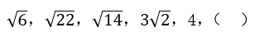
A. 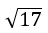
B. 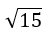
C.
D.

49. (2019江苏)1，2-lg2，1+2lg5，1+3lg5，5-4lg2，（）
A. 1＋5lg5
B. 2-3lg5
C. 2＋4lg2
D. lg35250

50. (2019江苏)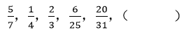
A. 3/18
B. 3/17
C. 4/17
D. 8/23

51. (2019江苏)某银行为一家小微企业提供了年利率分別为6％、7％的甲、乙两种贷款，期限均为一年。若两种货款的合计数额为400万元，企业需付利息总额为25万元，则乙种贷款的数额是
A. 100万元
B. 120万元
C. 130万元
D. 150万元

52. (2019江苏)现有浓度为12％和24％的盐水各若干克，将其混合后加入50克水，配制成了浓度为18％的盐水600克，则原12％和24％的盐水质量之比是
A. 6∶5
B. 1∶1
C. 5∶6
D. 4∶7

53. (2019江苏)一群学生分小组在户外活动，如3人一组还多2人，5人一组还多3人，7人一组还多4人，则该群学生的最少人数是
A. 23
B. 53
C. 88
D. 158

54. (2019江苏)已知一个箱子中装有12件产品，其中有2件次品。若从箱子中随机抽取2件产品进行检验，则恰好抽到1件次品的概率是
A. 13/22
B. 10/33
C. 7/11
D. 8/11

55. (2019江苏)某工厂生产甲和乙两种产品。已知生产1件甲产品可获利1000元,消耗a和b材料分别为2千克、3千克；生产1件乙产品可获利1700元,消耗a和b材料分别为5千克、4千克。若有a和b材料分别为200千克、240千克,则生产甲、乙两种产品能取得的最大利润是
A. 85200元
B. 86278元
C. 85900元
D. 86600元

56. (2019江苏)某机关事务处集中采购了一批打印纸，分发给各职能部门。如果按每个部门9包分发，则多6包；如果按每个部门11包分发，则有1个部门只能分到1包。这批打印纸的数量是
A. 87包
B. 78包
C. 69包
D. 67包

57. (2019江苏)市电视台向150位观众调查前一天晚上甲、乙两个频道的收视情况，其中108人看过甲频道，36人看过乙频道，23人既看过甲频道又看过乙频道，则受调査观众中在前一天晚上两个频道均未看过的人数是
A. 17
B. 22
C. 29
D. 38

58. (2019江苏)一只密码箱的密码是一个三位数，满足3个数字之和为19，十位上的数比个位上的数大2。若将百位上的数与个位上的数对调，得到一个新密码，且新密码数比原密码的数大99，则原密码数是
A. 397
B. 586
C. 675
D. 964

59. (2019江苏)一油罐车为三家加油站送油,在第一家加油站卸下车中20%的油料后整个车重为21吨,在第二家加油站卸下余下油料的30%后车重18吨,在第三家加油站卸下了剩下的油料。该油罐车本身的重量与所送全部油料重量相比
A. 一样重
B. 重1吨
C. 轻1.5吨
D. 重1.5吨

60. (2019江苏)某班举行数学测验，试题全部是选择题，共10题，每题1分，得分的部分统计结果如下：
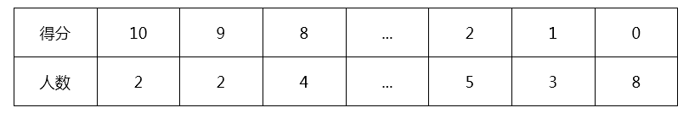
已知，得分至少为3分的，人均2x分；得分最多为7分的，人均x分。这个班级总人数是
A. 57/x+24
B. 57x+24
C. x²+24
D. x+4

61. (2019江苏)一场大雪过后，某单位需安排员工清扫包干区的道路积雪。清扫时必须3人一组，其中2人铲雪，1人扫雪。如果安排10人铲雪，3.5小时才能完成。假设每组工作效率相同，若要在100分钟内完成，则需安排的员工人数最少是
A. 21
B. 24
C. 30
D. 33

62. (2019江苏)小李和老张同时在同一点沿同一环形跑道健身锻炼,小李跑步,老张慢走。若同向而行,小李追上老张所需时间是两人相向而行相遇所需时间的x倍。假设两人运动均为匀速,且小李跑步是老张慢走速度的y倍,则下列能反映y与x关系的是
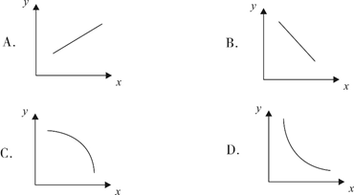

63. (2019江苏)平行四边形ABCD如右图所示，E为AB上的一点，F、G分别是AC和DE、DB的交点。若AB=3AE，则四边形BEFG与ABCD的面积之比是
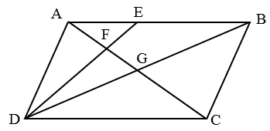
A. 2︰7
B. 3︰13
C. 4︰19
D. 5︰24

64. (2019江苏)将一根绳子任意分成三段,则此三段能构成一个三角形的概率是
A. 1/4
B. 1/3
C. 1/2
D. 3/4

65. (2019江苏)某工程队承担一项工程，由于天气原因，工期将延后10天。为了按期完工，需增加施工人员。若增加4人，工期会延后4天；若增加10人，工期将提前2天。假设每人工作效率相同，为确保按期完工，则工程队最少应增加的施工人员数是
A. 6
B. 7
C. 8
D. 9

66. (2019江苏)贫困∶脱贫∶共同富裕
A. 协商∶参与∶社会治理
B. 输液∶治疗∶身体康复
C. 干旱∶施肥∶粮食丰收
D. 污染∶治污∶绿水青山

67. (2019江苏)男博士∶女教授∶教授
A. 政治家∶文学家∶作家
B. 无理数∶正整数∶正数
C. 电动车∶电冰箱∶电器
D. 公路桥∶铁路桥∶桥梁

68. (2019江苏)眼晴∶眼镜∶隐形眼镜
A. 手掌∶手套∶纯棉手套
B. 耳机∶耳朵∶蓝牙耳机
C. 脚踝∶护膝∶运动护膝
D. 假牙∶牙套∶烤瓷牙套

69. (2019江苏)牛奶∶奶牛∶牛圈
A. 鸡肉∶肉鸡∶鸡场
B. 虫害∶害虫∶农田
C. 蛇毒∶毒蛇∶蛇穴
D. 蜜蜂∶蜂蜜∶蜂巢

70. (2019江苏)记录∶记录本
A. 咨询∶咨询室
B. 复印∶复印件
C. 驾驶∶驾驶证
D. 存储∶存储盘

71. (2019江苏)头∶包工头
A. 眉∶柳叶眉
B. 肚∶将军肚
C. 腰∶小蛮腰
D. 手∶操盘手

72. (2019江苏)茶壶 之于（ ）相当于 （ ） 之于 桃花
A. 茶艺；桃红
B. 茶叶；桃仁
C. 壶嘴；桃树
D. 茶馆；桃园

73. (2019江苏)燃气 之于 （ ） 相当于 （ ） 之于 语言
A. 管道；信息
B. 火源；表演
C. 灶具；文字
D. 沼气；交际

74. (2019江苏)日曰曰日戊戍戍戊白
A. 己巳巳己愕谔愕谔鄂
B. 甲由由甲申喂喂伸神
C. 嚄噢噢嚄哑咔咔哑娅
D. 嗒呾怛嗒嚓察察嚓檫

75. (2019江苏)¤∞¥¤＆∞Σ∞Σ
A. 28@2@8U8U
B. ⊙♀∮⊙△♀Ф♀Ф
C. ＆#¤＆¥#¥#¥
D. ↓A→↓ΣA∩AN

76. (2019江苏)从所给的四个选项中，选择最合适的一个填入问号处，使之呈现一定的规律性：
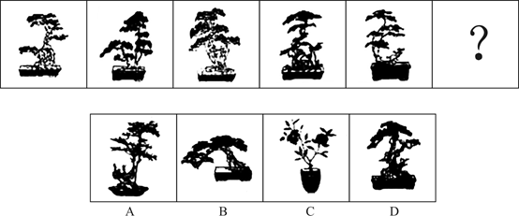

77. (2019江苏)从所给的四个选项中，选择最合适的一个填入问号处，使之呈现一定的规律性： 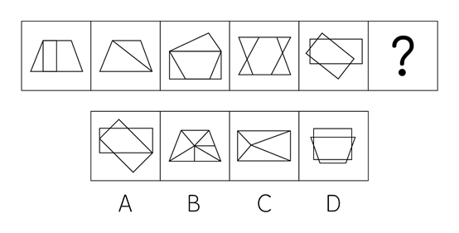

78. (2019江苏)从所给的四个选项中，选择最合适的一个填入问号处，使之呈现一定的规律性：
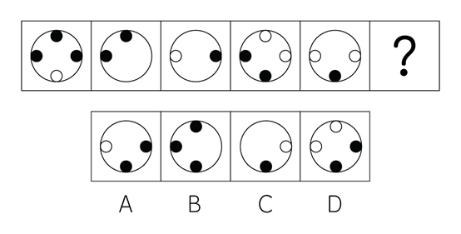

79. (2019江苏)从所给的四个选项中，选择最合适的一个填入问号处，使之呈现一定的规律性：
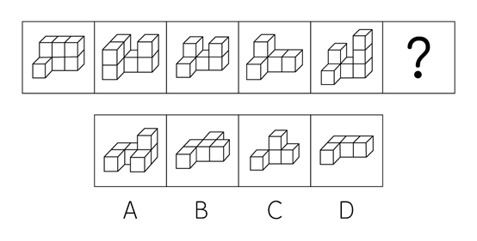

80. (2019江苏)下边四个图形中，只有一个是由上边的四个图形拼合（只能通过上、下、左、右平移）而成的，请把它找出来。
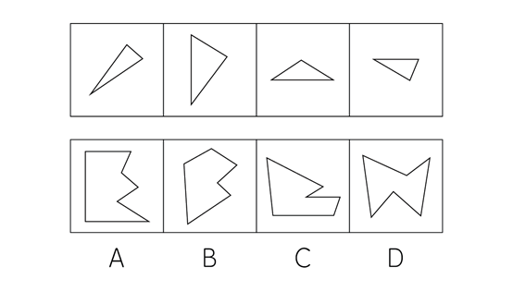

81. (2019江苏)下边四个图形中，只有一个是由上边的四个图形拼合（只能通过上、下、左、右平移）而成的，请把它找出来。
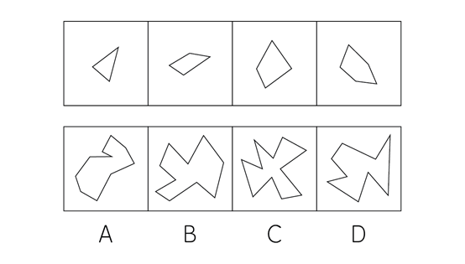

82. (2019江苏)下边四个图形中，只有一个是由上边的四个图形拼合（只能通过上、下、左、右平移）而成的，请把它找出来。
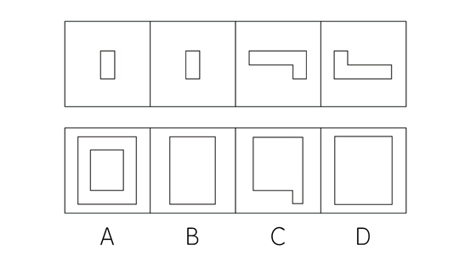

83. (2019江苏)下边四个图形中，只有一个是由上边的四个图形拼合（只能通过上、下、左、右平移）而成的，请把它找出来。
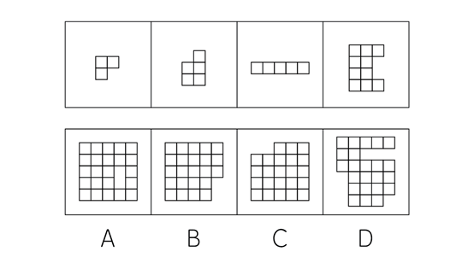

84. (2019江苏)上边给定的是纸盒外表面的展开图，下边哪一项能由它折叠而成？请把它找出来。
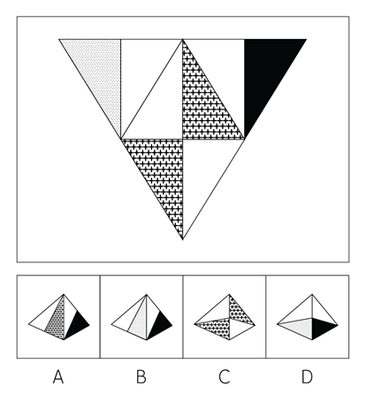

85. (2019江苏)上边给定的是纸盒外表面的展开图，下边哪一项能由它折叠而成？请把它找出来。
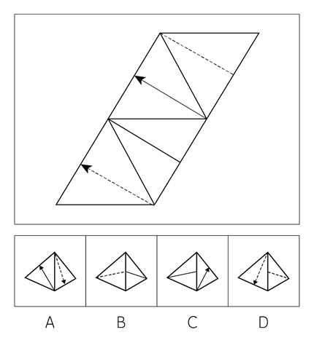

86. (2019江苏)左边给定的是纸盒外表面的展开图，右边哪一项能由它折叠而成？请把它找出来。
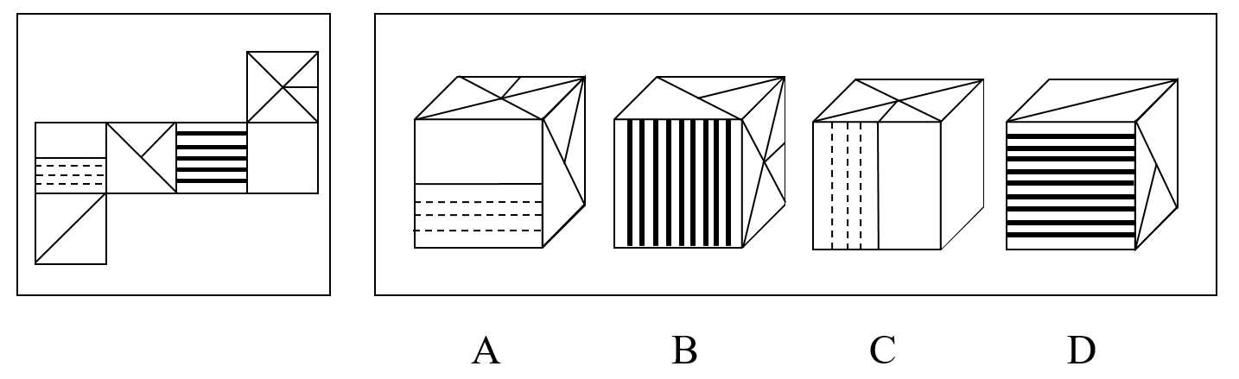

87. (2019江苏)上边给定的是纸盒外表面的展开图，下边哪一项能由它折叠而成？请把它找出来。
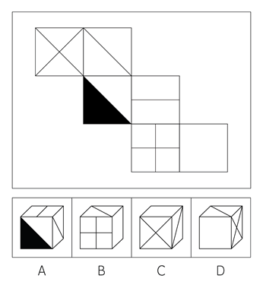

88. (2019江苏)从所给的四个选项中，选择最合适的一个填入问号处，使之呈现一定的规律性。
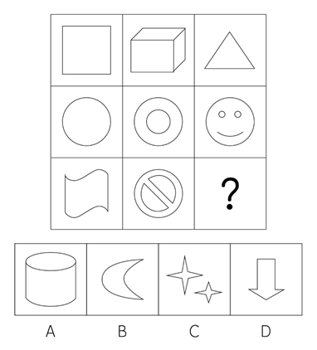

89. (2019江苏)从所给的四个选项中，选择最合适的一个填入问号处，使之呈现一定的规律性。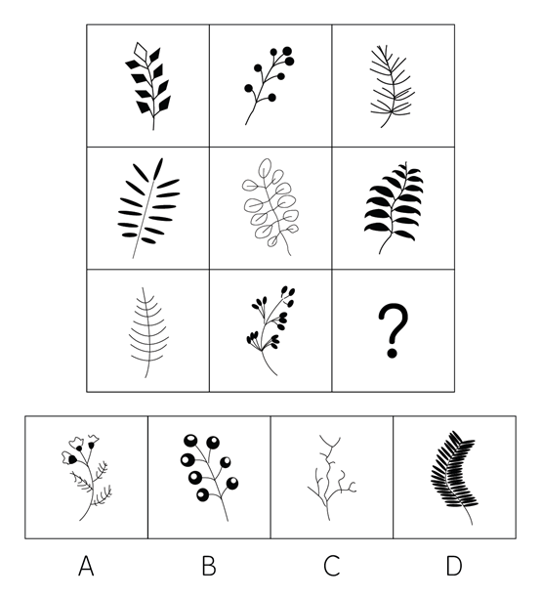

90. (2019江苏)左图为给定的立体，从任意角度剖开，右边哪一项不可能是它的截面图？
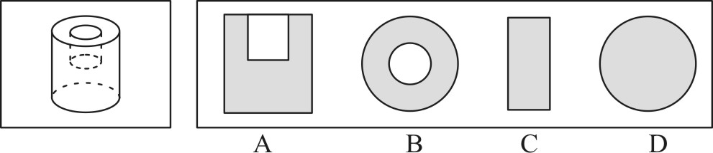

91. (2019江苏)信仰、信念、信心，任何时候都至关重要。小到一个人、一个集体，大到一个政党、一个民族、一个国家，只要有信仰、信念、信心，就会愈挫愈奋、愈战愈勇，否则就会不战自败、不打自垮。根据上述陈述，可以得到以下哪项？
A. 没有信仰、信念、信心，我们就会不战自败、不打自垮
B. 没有信仰、信念、信心，我们就不会愈挫愈奋、愈战愈勇
C. 如果不战自败、不打自垮，就说明我们没有信仰、信念、信心
D. 如果愈挫愈奋、愈战愈勇，我们就不会不战自败、不打自垮

92. (2019江苏)在智能手机流行的时代，我们每天发送信息，也收到信息。人际之间的电子信息交往已成为当今时代一种独特的交往方式。在面对重要的人或关系时，很多人往往发出信息后就期待被秒回，如果没有被秒回，他们就产生一种怀疑感或被弃感，从而陷入深深的烦恼和焦虑之中。以下哪项最可能是他们陷入深深烦恼和焦虑所需的假设？
A. 当前技术已能实现智能手机的即时通信，方便快捷，且基本免费
B. 有些聊天软件能在发送者手机中反馈信息接收者是否阅读了信息
C. 有些人工作很忙，总习惯在忙完一天工作后才统一处理相关信息
D. 有些人一天收到的信息太多，容易遗漏某人期待秒回的重要信息

93. (2019江苏)某地开展企业结对扶贫创新活动，倡导企业家与贫困家庭互选，要求每户贫困家庭只能选1位企业家，而每位企业家只能在选他的贫困家庭中选择1-2户开展帮扶活动。现有企业家甲、乙、丙3人面对张、王、李、赵4户贫困家庭，已知：（1）张、王2户至少有1户选择甲；（2）王、李、赵3户中至少有2户选择乙；（3）张、李2户中至少有1户选择丙事后得知，互选顺利完成，每户贫困家庭均按自己心愿都选到了企业家，而每位企业家也按要求选到了贫困家庭。根据以上信息，可以得出以下哪项：
A. 企业家甲选到了张户
B. 企业家乙选到了赵户
C. 企业家丙选到了李户
D. 企业家甲选到了王户

94. (2019江苏)当今社会，不少老人为了帮助子女照顾下一代而漂泊异乡成为“老漂族”。在最近一项城市调查中，52.2%的受访青年坦言，自己的父母就是老漂族，自己与爱人事业刚刚起步，工作压力较大，根本没有时间照顾孩子和做家务，专家据此断言，我国城市中的老漂族群体还会进一步扩大。以下哪项如果为真，最能支持上述专家的观点？
A. 老人在城市养老拥有比乡村更好的医疗条件
B. 有些老人故土难离事物缠身更愿意生活在家乡
C. 国家二孩政策的实施将会促使更多的孩子出生
D. 二孩政策实施后城市的二孩出生率要低于农村

95. (2019江苏)某区对所辖钟山、长江、梅园、星海4个街道进行抽样调查，并按照人均收入为其排序。有人根据以往经验对4个街道的人均收入排序作出如下预测：（1）如果钟山街道排第三，那么梅园街道排第一；（2）如果长江街道既不排第一也不排第二，那么钟山街道排第三；（3）钟山街道排序与梅园街道相邻，但与长江街道不相邻。事后得知，上述预测符合调查结果。根据以上信息，可以得出以下哪项？
A. 钟山街道不排第一就排第四
B. 长江街道不排第二就排第三
C. 梅园街道不排第二就排第四
D. 星海街道不排第一就排第三

96. (2019江苏)人饿了会吃东西，一旦摄入碳水化合物、脂肪、蛋白质等能量营养素，就能消除饥饿感，这种缺乏能量营养素的饥饿是显性饥饿；然而，人体健康还需要铁、锌等16种矿物元素及维生素A、维生素E等13种维生素，如果缺乏这些微量营养素，则会造成隐性饥饿。显然，显性饥饿只要“吃饱”就能解决，而隐性饥饿只有吃“好”才能应对。根据以上陈述，可以得出以下哪项？
A. 既要“吃饱”又要“吃好”，如此就能保证人体的健康
B. 消除显性饥饿对人更重要，只有“吃饱”才能“吃好”
C. 隐性饥饿并不同于显性饥饿，“吃不好”不等于“吃不饱”
D. 隐性饥饿对人身体健康的危害比显性饥饿更大、更隐蔽

97. (2019江苏)某县新一届党政领导班子刚组建完成，一心想为群众做一些实事。面对有限的财力，新一届领导班子明确表示，今年只能完成两件大事。对于众多排进公共政策议程的大事，他们认为：如果建一条乡村公路，则不能建污水处理厂；如果建污水处理厂，则要建排污管道；如果建排污管道，则不能建垃圾处理厂。按照这届领导班子的想法，以下哪项不可能是他们今年同时要建设的？
A. 乡村公路、排污管道
B. 乡村公路、垃圾处理厂
C. 污水处理厂、排污管道
D. 污水处理厂、垃圾处理厂

98. (2019江苏)科幻小说《三体》中提出的“黑暗森林理论”告诉我们，人类千万不能向宇宙透露我们地球的位置，否则就会被外星文明毁灭。但是，早在《三体》出版之前的1974年，人类就向距离地球超过2.2万光年的武仙座星团发送了一段无线电信号，以光速主动向宇宙宣告了自身的存在。这个编号为M13的武仙座星团拥有十万颗恒星。科学家认为，恒星周围一般会伴有行星，但恒星上不可能存在生命体，行星上却可能有。深信黑暗森林理论的人不禁为人类这一鲁莽举动感到担心，认为人类的美好期望有可能会迎来残酷的现实。以下哪项如果为真，最能说明这种担心是不必要的？
A. 迄今为止人类并没有发现任何外星生命存在的迹象
B. 类地行星也不罕见，平均每5颗恒星就拥有1颗
C. 恒星密集分布的武仙座星团内不存在任何行星系统
D. 即使武仙座星团文明收到信号也要在2.2万年以后

某市江海区决定对东风路、西河路、南塘路、北海路等4条辖区内道路进行市容出新。为了解群众意见，制定符合民意的出新方案，区政府相关部门的甲、乙、丙、丁4位同志两人一组结伴展开调研。已知，每人各选两条道路，每条道路恰有两人选择：在每条道路的调研中，乙与丙始终没有在一组。另外，还知道：
（1）如果甲选东风路，则丁也选东风路；
（2）如果丙选南塘路，则丁也选南塘路；
（3）甲没有选南塘路。
99. (2019江苏)根据上述信息，可以得出以下哪项？
A. 甲选西河路和北海路
B. 乙选西河路和南塘路
C. 丙选东风路和西河路
D. 丁选东风路和北海路

100. (2019江苏)如果乙不选东风路，则可以得出以下哪项？
A. 甲或者选东风路或者选南塘路
B. 乙或者选西河路或者选南塘路
C. 丙或者选南塘路或者选北海路
D. 丁或者选西河路或者选北海路

101. (2019江苏)公众充权：指在公共政策的制定、执行、评估、监督过程中，公众积极参与，充分表达自己的利益主张，以推动公共政策过程的民主化与科学化。下列属于公众充权的是
A. 清明节到来前夕，一些社会人士在市文明办支持下创建了文明祭扫网站，号召民众祭扫时不放鞭炮，不烧纸钱，改用虚拟鲜花、电子蜡烛等绿色环保的方式
B. 快递小哥小李当选市人大代表后，在广泛走访充分调研的基础上，提交了一份关于如何保障快递员权益、促进快递行业健康发展的议案
C. 某市将要召开天然气价格调整听证会，有关部门要求区各街道、居委会搞好宣传动员工作，按照下达名额推举市民代表，确保公开公平公正
D. 在某县未来五年发展规划制定过程中，县委、县政府通过召开居民座谈会、专家听证会等形式，征求到了许多宝贵的意见

102. (2019江苏)信息扶贫：指政府或社会群体借助息技术手段来解决因信息闭塞而导致的经济、文化上的贫困问题。下列属于信息扶贫的是
A. 某物流公司联手互联网巨头在边远山区定向从贫困户中招聘一批快递员，经过专业培训之后上岗，帮他们走上了脱贫致富的道路
B. 某手机生产厂家面向农村市场，推出了一款低成本、易操作、大屏幕、待机时间长的时尚智能手机，村民们纷纷换掉了原来的旧手机
C. 省城某重点中学建立网络课堂，向某贫困县的中学进行远程同步直播，使两地师生共享优质教学资源。几年来，该县考上重点大学的人数明显增多
D. 毕业返乡的小周带着几个同学开了家网店，在网上销售自家种植的红枣，销量逐步上升，日子越来越红火

103. (2019江苏)“一门式”政务服务：指为了方便群众，将原本需要跑多个政府部门才能办成的事项集中到一个服务中心或简化到一个窗口办结的服务行为。下列属于“一门式”政务服务的是
A. 某市建立了一个社会综合治理云平台，将多种渠道发现的社会问题按照标准化流程推送到相应的职能部门，明确责任人并限时解决，避免了部门之间推诿扯皮的情况
B. 某市新近成立了一个残疾人服务站，以前残疾人申请生活补贴需要携带申请表到各级残联审批盖章，现在只需到服务站提出申请，各级审批部门就会即时看到并办妥
C. 市医院为了解决患者就医难的问题，在一楼大厅开设了便民门诊，挑选了一批医术精湛的医生坐诊，患者可以一站式完成挂号、就诊、缴费、取药的全部流程
D. 某市非本地户籍的适龄儿童入学过去需要监护人现场提交户口、住房、工作证明等材料，现在只要通过教育部门专设的网上报名登记系统，就可一键提交全部材料

104. (2019江苏)社会性处罚：指存在失信行为的人员所受到的与自身失信行为没有直接关联的来自其他部门的限制和处罚。下列属于社会性处罚的是
A. 以“站不起来”为理由强占他人座位的高铁“霸座男”，当场受到了乘警的严肃批评，下车后被移送公安机关接受治安处罚。这一事件曝光后，当事人的恶劣行为又遭到了全国网民的一致谴责
B. 由于数据造假，某教授在国际期刊上发表的论文被撤稿。在网民的谴责声中，该教授又被撤销了基于该论文所获得的绩效奖励、省部级科研项目、荣誉称号、社会兼职
C. 春节前夕，恶意拖欠农民工工资的部分包工头，被有关部门和各种媒体曝光，引起社会各界密切关注。根据银行、保险、铁路等部门的规定，这些违规者申请信用卡、购买保险以及动车和高铁票时都将受到限制
D. 长江沿岸的一家化工企业，多次不顾禁令向长江偷偷排污，最近被省有关部门通报批评，吊销了企业生产执照，它的上级主管部门及主要负责人也都受到了严厉的处罚

105. (2019江苏)友善采购：指因自然灾害或其他无法抗拒的因素而造成产品大量积压时，购买方按照不低于甚至略高于批发价或市场价的方式购买这些产品，以帮助生产者渡过难关的行为。下列属于友善采购的是
A. 近期原材料价格上涨，各种电子器件供应紧张，某企业主动加价，从长期供货商那里购入了大批急需的电子器件，保证了企业生产的正常进行
B. 因连日暴雨引发山洪，造成当地瓜农数十亩即将上市的西瓜被淹，对口帮扶城市得知消息后，以市场价收购了该地瓜农的全部西瓜
C. 南方某地水果大获丰收，造成大量积压滞销，采购商得知东北销路很好，从忧心忡忡的果农那里大量购进，转销东北，获利颇丰
D. 某少数名族传统手工艺虽然已经成功申遗，其产品却始终打不开销路，经过民俗专家在媒体上的大力推介，终于走出大山，市场反响很好

106. (2019江苏)情感性劳动：指服务业员工在与顾客面对面交往时，将个人情感融入工作过程，对顾客、企业以及服务人员自己产生积极影响的行为。下列属于情感性劳动的是
A. 某航空公司空姐站在登机口两旁欢迎乘客，时不时还会微笑着摸摸小孩的头
B. 小刘总是面带微笑，语气亲切热情地接打电话，连续多年被评为最美接线员
C. 某酒店智能客服“小青”善解人意，语音甜美，入住的客人都很喜欢和她互动
D. 小秦在信访局工作多年，每次接待来访者，都非常耐心，细致了解具体情况

107. (2019江苏)隐形植入：指通过周边信息、符号体系等不易察觉的形式，使受众在不知不觉中受到影响的宣传策略。下列属于隐形植入的是
A. 在某电视剧中，所有角色均使用同一品牌的手机，并使用这个品牌的经典铃声
B. 城运会到来之前，商家把印有城运会会徽的各类文化创意产品陆续摆上了柜台
C. 在某市博物馆馆标设计征集中，8号方案以浓郁的地域文化元素受到了评委的关注
D. 结婚纪念日快到了，为了提醒粗心又忙碌的丈夫，小李偷偷把他的手机屏保换成了婚纱照

108. (2019江苏)逆城镇化：指由于工作、生活、环境等原因，城市居民自动从城区流向郊区或农村。下列属于逆城镇化的是
A. 市民李先生在市中心工作生活多年，去年跳槽到郊区一家企业，并在单位附近买了一套房，感觉工作生活十分方便
B. 随着业务量扩大，某物流企业的库房不能满足业务需要，在城里另租场地成本高，公司在租金较低的农村租用了一处大型库房
C. 近年来，因为城里交通拥堵，压力太大，不少城市白领纷纷到周边乡村度假享受田园生活的乐趣
D. 由于编制体制调整，林女士的丈夫从大城市换防到千里之外的戈壁滩。为了支持丈夫工作，林女士打算带着儿子到新的驻地附近安家

109. (2019江苏)剧场效应：指由于个体成员追求自身利益最大化引发其他成员效仿而导致集体秩序失衡，整体利益受损的现象。下列属于剧场效应的是
A. 小明加了一个高价辅导班，小方的家长知道后，给她报了一个更贵的，他们觉得如果不上，小方的成绩就可能比不上小明了
B. 电商平台在小长假推出了五花八门的促销方式，其中的个别商家玩起了先提价、后打折的把戏，严重影响了平台的整体信誉
C. 近年来汽车销售大战愈演愈烈，几大厂商最初在电视台、报纸打广告。后来演变成高价请明星代言，成本投入越来越高，利润却越来越低
D. 考虑到仙霞路上有大型活动，小王选择了平时不大走的春光路上班，没想到由于大家不约而同地走这条路，导致春光路严重堵塞，仙霞路反而畅通无阻

110. (2019江苏)差异化竞争：指同一行业的多家企业在短期的激烈竞争中，采用灵活多变的个性化手段，树立良好企业形象，赢得市场的经营方式。下列属于差异化竞争的是
A. 春节期间，几大网络短视频平台纷纷推出抢红包活动，你发五亿，他发八亿，竞争到了白热化的程度
B. 在其他房地产开发商纷纷降价促销的状况下，某楼盘提升楼盘品质，引进名校资源，销量遥遥领先于同期其他楼盘
C. 每到逢年过节的时候，市区的几家大型电器商场都会推出赠送小家电、延长保修期等优惠活动，市民们往往等到这时集中采购
D. 在实体书店普遍不景气的大环境下，位于繁华街区的某书店一直保持自身的市场定位，致力于销售高品位的专业图书，为了当地的文化地标

111. (2019江苏)大数据“杀熟”：指商家在提供相同的商品或服务时，根据大数据的甄别结果，对有多次消费记录或消费能力较高的客户，以偏高标准收费的销售策略。下列属于大数据“杀熟”的是
A. 小李负责单位的接待工作，经常要预约商务车接送。后来只要他打车，网约平台就直接推送高价的商务车，无奈之下小李只好注册一个新号供自己日常出行
B. 经常在网上预订酒店的老张在预订某酒店的单人间时，价格一直为380元。他的侄子暑假来看望他，也在网上预定了该酒店同样的房间，价格却便宜四分之一
C. 位于市中心金融服务区的某超市由于环境优越，客户购买力强，某品牌饮料在这里售价高达15元，而这种饮料在居民小区便利店只需要10元
D. 某购物网站推出新用户推广活动，每位新注册用户都可免费获赠抵用券，算下来买同样的商品新会员比老会员还要便宜好多，这让老会员们郁闷不已

112. (2019江苏)语码转换：指说话人在同一对话过程中使用多种语言或方言进行交流的现象。下列不属于语码转换的是
A. 约翰先生在中国生活多年，与单位同事交谈时总是坚持用汉语，有时实在不知道怎样准确表达自己的意思，也会夹杂三两个英语单词
B. 马经理接待来访客户，用普通话向他们介绍了自己公司的情况。得知客户中有两位陕西老乡后，当即操起陕西话与他们攀谈了几句
C. 在一次国际学术会议上，陈教授用英语作报告时带了一股浓浓的四川口音，参加会议的大多数外国学者几乎都没有听懂他的发言
D. 来到留学生宿舍后，班主任方老师询问了他们的日常生活情況，当他发现一个学生流露出不解的神情时，立刻又用英语解释了一番

113. (2019江苏)危机公关：指政府部门、社会团体或企业面对可能造成严重后果的突发事件时，有组织、有计划地采取各种应对措施，避免损害或者降低损害程度，以期获得公众谅解的管理活动。下列不属于危机公关的是
A. 某公司生产的多批次药品标注虚假生产日期的消息曝光后，公司领导立即在报纸、电视台向全国公众道歉，宣布召回这些批次的产品，承诺通过合适渠道赔偿受害者，迅速查清并如实公布事件真相，请社会各界人士监督
B. 某地曝出高考答题卡被掉包的传闻后，当地政府部门迅速成立联合调查组，网上公布高考命题、监考、阅卷等环节的操作规范，并及时发布调查进展情况，公众情绪逐渐平复，最终查明这一传闻完全是谣言
C. “某品牌火腿肠使用过期猪肉”的消息在网络上蔓延，公司迅速查实后道歉、召回、赔偿，并制定了详细整改措施，承诺绝不会再出现此类事件，媒体和消费者慢慢平静下来
D. 某商场管理层吸取毗邻商场因电路老化引起火灾、损失惨重的教训，定期组织专业人员加强对线路安全的检查，及时更换老旧电线，并且张贴《规范用电须知》提醒商家，商家都非常配合，防火意识显著增强

114. (2019江苏)互联网公益：指民间团体或企业通过网络平台，发动社会公众参与的具有门槛低、透明度高、互动性强等特点的公益活动。下列属于互联网公益的是
A. 某公司每年拨出专款开展公益活动，在官网上征集白内障患者并向符合特定条件的患者提供全部医疗费用
B. 得知老张遭遇车祸，他的老同学通过班级群、朋友圈很快募集了三万多元捐款转交到他家
C. 某爱心服务站每年开学前在自己的主页上公布来自各界的网络捐款账目，并邀请部分捐款人一起把善款送到山区
D. 某村委会要通过网络平台发起“一帮一”捐资助学活动，帮助本村特困家庭的大学生解决了学费问题

115. (2019江苏)N后置编码：指按照下列规则对一个符号串进行处理得到一个新符号串，N表示一个数字。
（1）确认初始符号串中每个符号的顺序位置；
（2）将初始符号串的第一个符号跳过其后面的一个符号放置，得到一个新符号串；
（3）在新符号串中，将初始符号串的第二个符号跳过其后面的两个符号放置，······，依此类推，直到将初始符号串的第N个符号跳过其后面N个符号放置（数到最后一个符号再接着从头数起）。
初始符号串“车马象士炮兵”的“4后置编码”是：
A. 车士马炮象兵
B. 象马士车炮兵
C. 马士车炮象兵
D. 炮马车象士兵

2018年国家统计局组织开展了第二次全国时间利用的随机抽样调查，共调查48580人。结果显示，受访居民在一天的活动中，有酬劳动平均用时4小时24分钟。其中，男性5小时15分钟，女生3小时35分钟；城镇居民3小时59分钟，农村居民5小时1分钟；工作日4小时50分钟，休息日3小时19分钟。受访居民有酬劳动的参与率为59.0%，其中城镇居民53.1%。受访居民无酬劳动平均用时2小时42分钟。其中，女性3小时48分钟；农村居民2小时39分钟；工作日2小时34分钟。受访居民无酬劳动的参与率为70.2%，其中男性55.3%。
无酬劳动包括家务劳动、陪伴照料孩子生活、护送辅导孩子学习、陪伴照料成年家人、购买商品或服务、看病就医和公益活动。受访居民家务劳动平均用时1小时26分钟，参与率为58.5%。其中，女性2小时6分钟，参与率75.6%。受访居民陪伴照料孩子生活平均用时36分钟，参与率为18.9%；护送辅导孩子学习平均用时9分钟，参与率为10.2%；陪伴照料成年家人平均用时8分钟，参与率为5.0%；看病就医平均用时4分钟，参与率为2.2%；公益活动平均用时3分钟，参与率为4.1%。
116. (2019江苏)受访农村居民每日无酬劳动平均用时占其劳动平均用时的比重为：
A. 29.8%
B. 34.6%
C. 38.0%
D. 45.3%

117. (2019江苏)下列活动的排列中，受访居民每日平均用时依次减少的是：
A. 护送辅导孩子学习、购买商品或服务、看病就医
B. 护送辅导孩子学习、看病就医、购买商品或服务
C. 购买商品或服务、护送辅导孩子学习、看病就医
D. 购买商品或服务、看病就医、护送辅导孩子学习

118. (2019江苏)参与有酬劳动的受访城镇居民，每日有酬劳动的平均用时为：
A. 5小时50分钟
B. 6小时40分钟
C. 7小时30分钟
D. 8小时20分钟

119. (2019江苏)受访的男性居民约有：
A. 2.38万人
B. 2.43万人
C. 2.65万人
D. 2.91万人

120. (2019江苏)从上述资料中能够推出的是：
A. 受访居民休息日无酬劳动平均用时多于3小时
B. 受访女性居民无酬劳动的参与率介于55.3%和70.2%之间
C. 受访居民中，有酬劳动和无酬劳动都参与的占比至少为59.0%
D. 受访居民不同类型无酬劳动的平均用时和参与率呈正相关

2018年江苏第一、二、三产业增加值分别为4142亿元、41248亿元和47205亿元；城镇常住居民人均可支配收入47200元，增长8.2%，农村常住居民人均可支配收入20845元，增长8.8%；一般公共预算收入8630亿元，一般公共预算支出11658亿元。

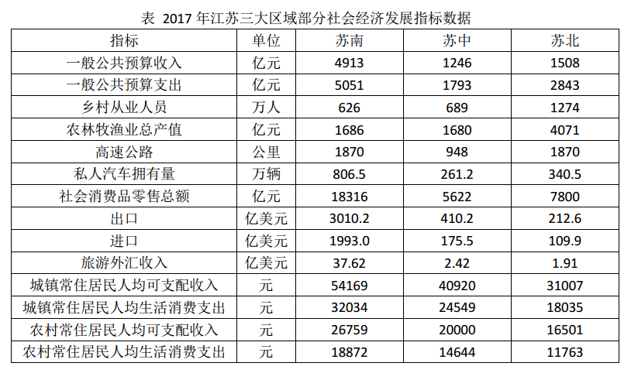

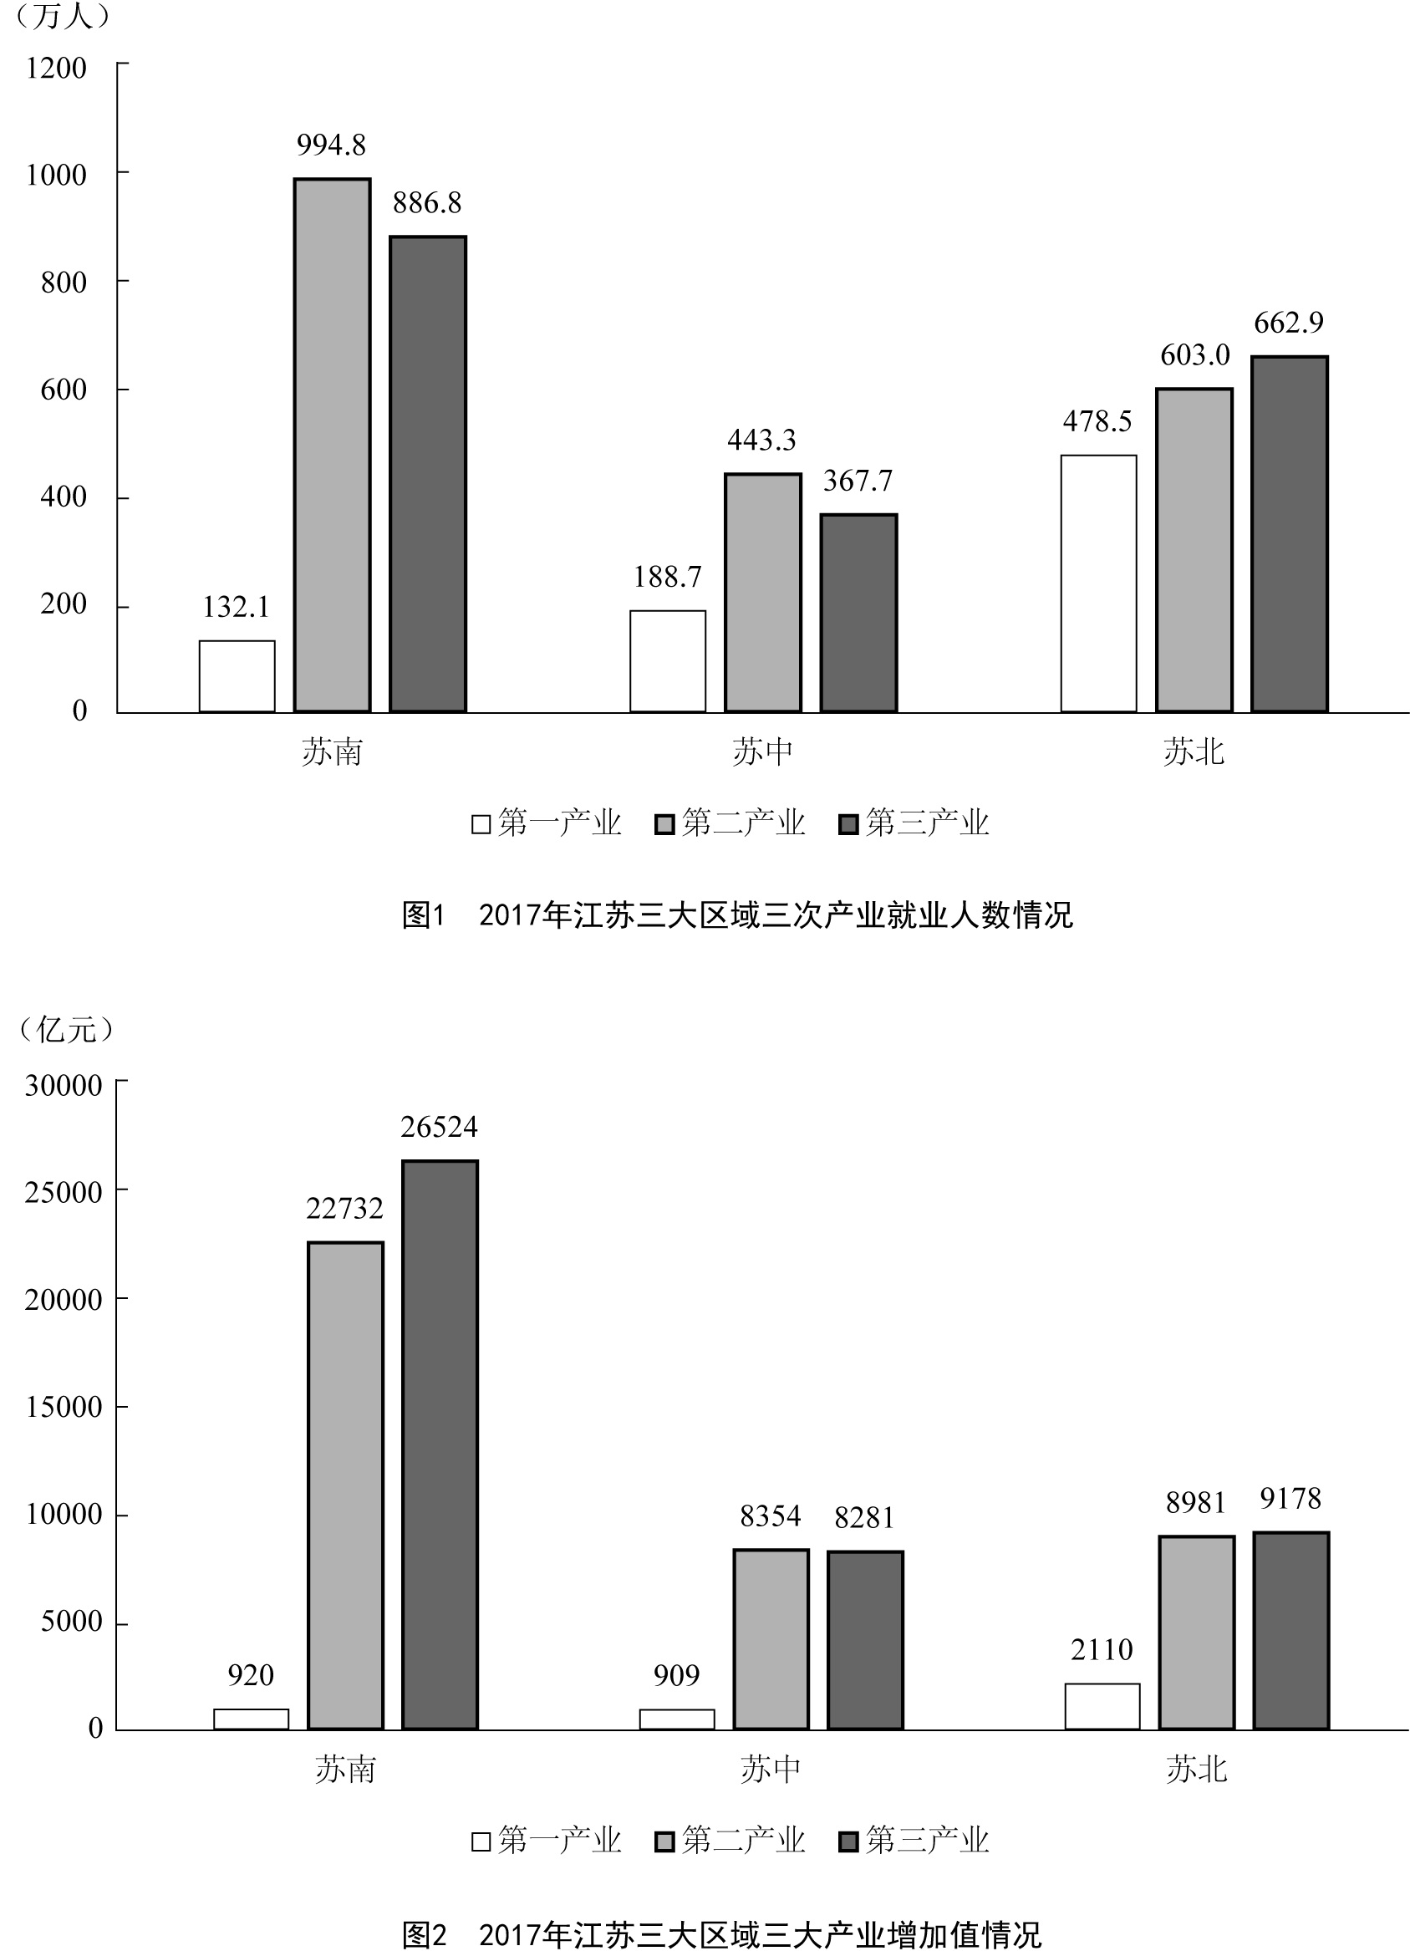
121. (2019江苏)2018年江苏第三产业增加值比第二产业多
A. 12.6%
B. 14.4%
C. 15.1%
D. 16.2%

122. (2019江苏)上表所有指标中，2017年苏南与苏北地区指标数值相差不到一倍的有
A. 5项
B. 6项
C. 7项
D. 8项

123. (2019江苏)2018年江苏一般公共预算收入比上年增加
A. 963亿元
B. 988亿元
C. 1963亿元
D. 1971亿元

124. (2019江苏)2017年苏南、苏中、苏北地区就业人员人均产业增加值最大的是
A. 苏中第三产业
B. 苏南第二产业
C. 苏南第三产业
D. 苏北第二产业

125. (2019江苏)从上述资料中能够推出的是
A. 2017年苏中地区高速公路的里程不足全省的五分之一
B. 2017年苏北和苏中地区进口额之和不及苏南的八分之一
C. 2018年江苏城镇和农村常住居民人均可支配收入的绝对差距比上年有所缩小
D. 2017年苏中农村常住居民人均生活消费支出与人均可支配收入的比值大于苏南

2018年全国互联网业务收入9562亿元，比上年增长21.0%。其中，广东、上海、北京互联网业务收入分别增长26.5%、20.0%和25.2%。2018年互联网企业信息服务收入8594亿元，比上年增长20.7%。其中，电子商务平台收入3667亿元，增长13.1%；网络游戏业务收入1948亿元，增长17.8%。2018年互联网行业研发投入490亿元，比上年增长19.0%。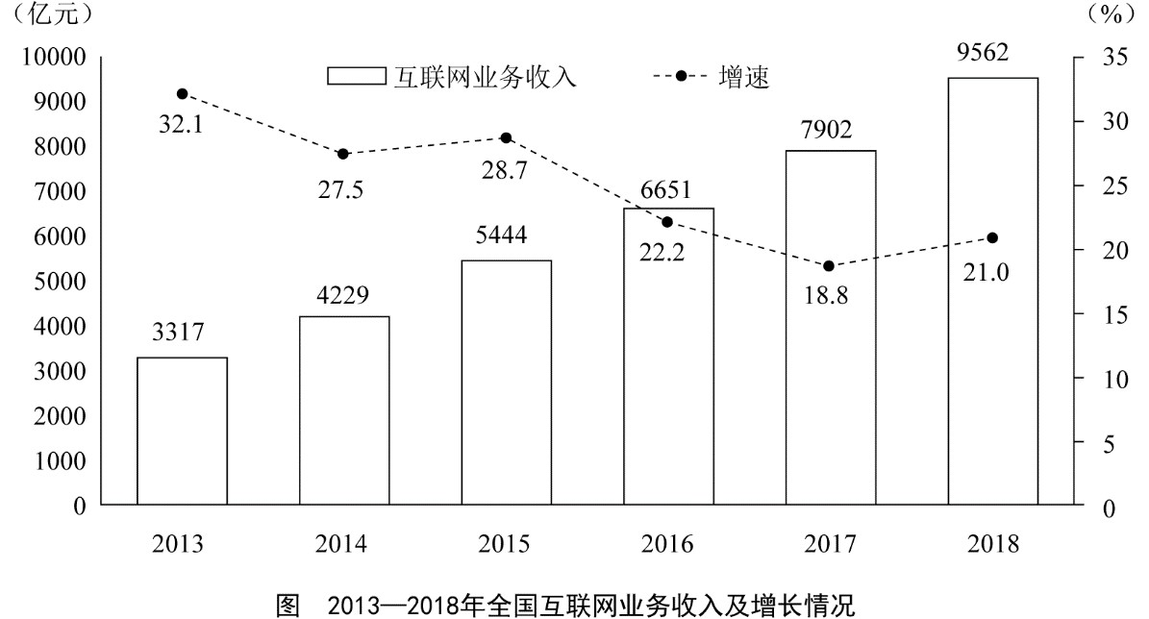
126. (2019江苏)2017年全国互联网企业电子商务平台收入为
A. 2938亿元
B. 3012亿元
C. 3076亿元
D. 3242亿元

127. (2019江苏)2018年全国互联网企业信息服务收入占互联网业务收入的比重为
A. 79.9%
B. 81.5%
C. 89.9%
D. 91.7%

128. (2019江苏)2013—2018年全国互联网业务收入增加最少的年份是
A. 2013年
B. 2014年
C. 2015年
D. 2016年

129. (2019江苏)若从2019年起每年均按2014—2018年的平均增速增长，则2023年全国互联网业务收入将达到
A. 21620亿元
B. 27565亿元
C. 30147亿元
D. 31829亿元

130. (2019江苏)从上述资料中能够推出的是
A. 2014—2018年全国互联网业务收入年平均增量为1067亿元
B. 2018年广东、上海、北京的互联网业务收入总和比上年增长23.9%
C. 2018年全国互联网行业研发投入与互联网业务收入的比值小于上年
D. 2018年全国互联网企业各类信息服务收入年增长最慢的是电子商务平台收入

2018年我国硫酸、烧碱、纯碱和乙烯产量分别为5496万吨、3159万吨、2651万吨和129万吨。2016年一季度至2018年四季度我国硫酸、烧碱、纯碱和乙烯产量见下图。

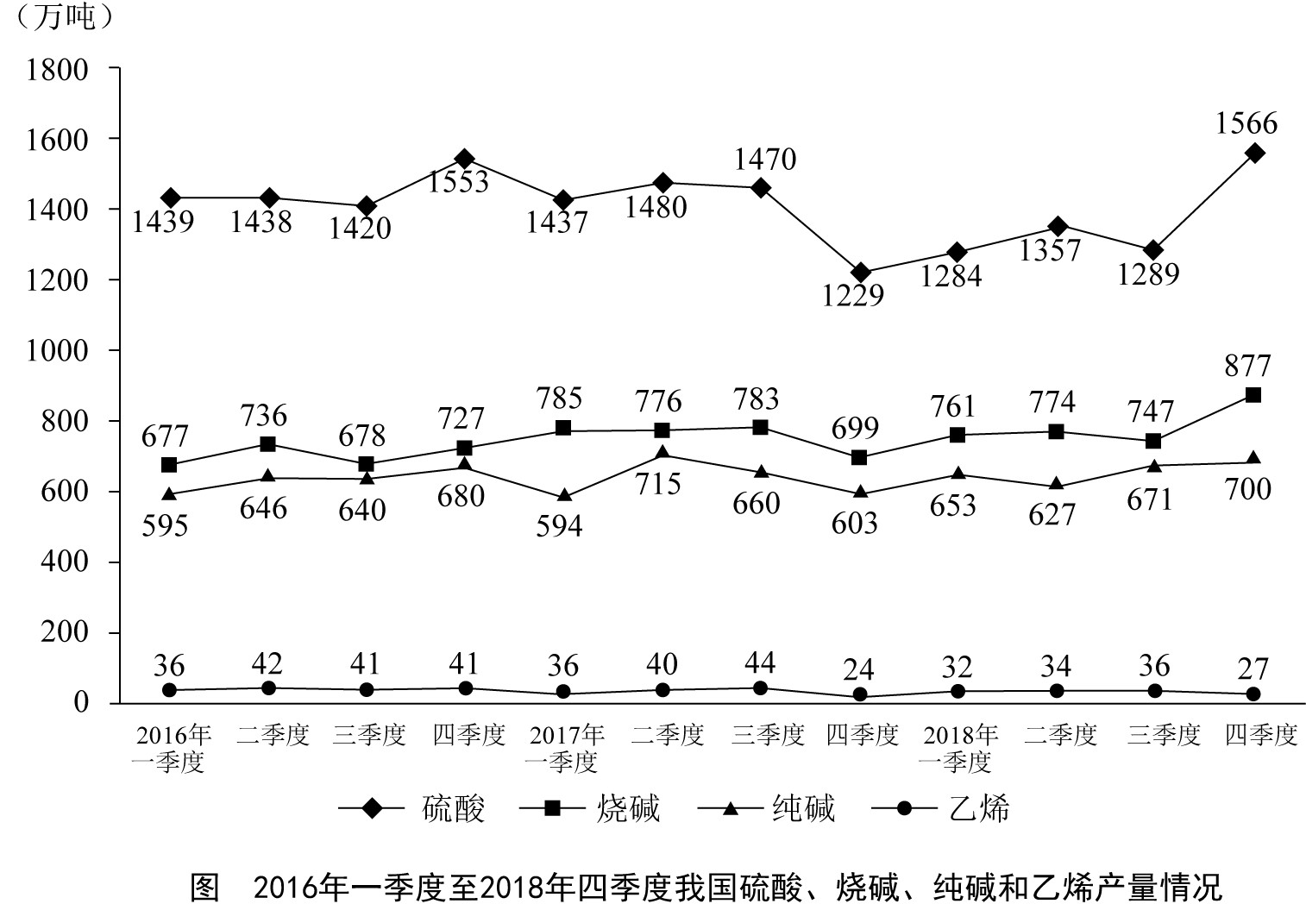
131. (2019江苏)2018年我国硫酸、烧碱、纯碱和乙烯产量比上年增加最多的是
A. 硫酸
B. 烧碱
C. 纯碱
D. 乙烯

132. (2019江苏)2016年一季度至2018年四季度，我国硫酸、烧碱产量最接近的是
A. 2017年一季度
B. 2017年四季度
C. 2018年一季度
D. 2018年三季度

133. (2019江苏)【江苏真题】2016年二季度至2018年四季度，我国烧碱产量的季平均增量是
A. 12.8万吨
B. 14.1万吨
C. 16.7万吨
D. 18.2万吨

134. (2019江苏)设2018年四季度我国硫酸、烧碱、纯碱产量的同比增速分别为V硫、V烧、V纯，则下列关系正确的是
A. V硫>V烧>V纯
B. V烧>V纯>V硫
C. V纯>V硫>V烧
D. V纯>V烧>V硫

135. (2019江苏)下列判断正确的是
A. 2018年我国乙烯产量增速比上年有所下降
B. 2016年二季度至2018年四季度，我国硫酸和乙烯产量变动方向始终相反
C. 2016年二季度至2018年四季度，我国烧碱和纯碱产量环比正增长的季度个数相同
D. 2016年二季度至2018年四季度，我国纯碱产量环比增速在2017年四季度最小

参考答案与解析
第一部分 客观题
一、单选题
第1题
【知识点】 习思想
【答案】 D
【解析】 本题考查政治常识。①②③④说法均正确。①习近平新时代中国特色社会主义思想始终强调“以人民为中心”的根本立场。习近平新时代中国特色社会主义思想内蕴着人民至上的价值立场，以人民为中心的价值取向，人民利益的价值标准，实现人民美好生活的价值目标，形成一个逻辑严密的价值体系，其价值真谛是人民美好。②坚持和发展中国特色社会主义，是改革开放以来我们党全部理论和实践的鲜明主题，是习近平新时代中国特色社会主义思想的核心要义。③习近平新时代中国特色社会主义思想的精髓是为人民谋幸福、为民族谋复兴、为世界作贡献，集中反映了当代中国共产党人的人民立场、民族报负、世界责任。④《习近平新时代中国特色社会主义思想三十讲》指出：“八个明确”、“十四个坚持”有机融合、有机统一，凝结着我们党坚持和发展中国特色社会主义的经验总结，凝结着以习近平同志为核心的党中央对中国特色社会主义规律认识的深化、拓展、升华，体现了理论与实际相结合、战略与战术相一致、认识论和方法论相统一的理论特色。因此本题选D。

【来源】 2019年江苏公务员考试《行测》真题（A卷）第1题,2019年江苏公务员考试《行测》真题（B卷）第1题,2019年江苏公务员考试《行测》真题（C卷）第1题,20国考真题模考第六季第1题,2021国考基础精讲-政治常识第3题

第2题
【知识点】 国内时政
【答案】 A
【解析】 本题考查时政常识。在2018年12月召开的庆祝改革开放40周年大会上，习近平主席发表讲话，指出：“现在，我国是世界第二大经济体、制造业第一大国、货物贸易第一大国、商品消费第二大国、外资流入第二大国，我国外汇储备连续多年位居世界第一，中国人民在富起来、强起来的征程上迈出了决定性的步伐！”因此本题选A。
【来源】 2019年江苏公务员考试《行测》真题（A卷）第2题,2019年江苏公务员考试《行测》真题（C卷）第2题,20国考真题模考第六季第2题

第3题
【知识点】 科技成就
【答案】 C
【解析】 本题考查科技常识。A项，正确，2019年1月3日，嫦娥四号探测器登陆月球背面，搭载了由中国科学院空天信息研究院研制的巡视器（“玉兔二号”月球车）测月雷达和着陆器低频射电频谱仪有效载荷。我国成为国际上首次实现在月球背面开展低频射电天文观测的国家。B项，正确，2019年1月3日，嫦娥四号成功着陆在月球背面南极-艾特肯盆地冯·卡门撞击坑的预选着陆区，月球车“玉兔二号”到达月面开始巡视探测。1月11日，嫦娥四号着陆器与玉兔二号巡视器完成两器互拍，达到工程既定目标，标志着嫦娥四号任务圆满成功。C项，错误，2019年1月14日，在第一个月夜降临后，嫦娥四号着陆器和玉兔二号探测器陆续进入了休眠状态。 在第一个月夜休眠期间，着陆器上配置的同位素温差电池为月夜温度采集器供电，该采集器于测点位置成功监测第一月夜温度变化情况，月表温度在月夜期间最低达到零下190摄氏度，这是我国探月工程首次获取月夜温度探测数据，也是国内首次实测月夜期间浅层月壤温度，但这并不是国际上首次。D项，正确，2019年1月3日，“嫦娥四号”探测器成功着陆在月球背面南极-艾特肯盆地冯•卡门撞击坑的预选着陆区，并通过“鹊桥”中继星传回了世界第一张近距离拍摄的月背影像图，揭开了古老月背的神秘面纱。这是人类首次月背与地球的中继通信，开启了人类月球探测新篇章。因此本题选C。
【来源】 2019年江苏公务员考试《行测》真题（A卷）第3题,2019年江苏公务员考试《行测》真题（B卷）第3题,20国考真题模考第六季第3题

第4题
【知识点】 中国近现代史
【答案】 C
【解析】 本题考查历史常识。①错误，标志我国结束新民主主义社会，进入社会主义社会的是1956年三大改造的完成。1949年新中国成立标志着新民主主义社会的开始。②③正确，中国共产党领导全国各族人民，推翻了压在人民头上的帝国主义、封建主义和官僚资本主义三座大山，取得新民主主义革命的基本胜利并建立了中华人民共和国，基本完成了民族独立和人民解放的任务，开辟了中国历史的新纪元。④正确，习近平在庆祝改革开放40周年大会上的讲话上指出：“以毛泽东同志为主要代表的中国共产党人，把马克思列宁主义基本原理同中国革命具体实践结合起来，创立了毛泽东思想，团结带领全党全国各族人民，经过长期浴血奋斗，完成了新民主主义革命，建立了中华人民共和国，确立了社会主义基本制度，成功实现了中国历史上最深刻最伟大的社会变革，为当代中国一切发展进步奠定了根本政治前提和制度基础。”因此本题选C。
【来源】 2019年江苏公务员考试《行测》真题（A卷）第4题,2019年江苏公务员考试《行测》真题（B卷）第4题,2019年江苏公务员考试《行测》真题（C卷）第3题,20国考真题模考第六季第4题

第5题
【知识点】 中国近现代史
【答案】 D
【解析】 本题考查历史常识。A项，错误，五四运动的导火索是中在巴黎和会上的外交失败。B项，错误，五四运动是中国新民主主义革命的开端，在此之前的近代以来的资产阶级民主革命为中国的旧民主主义革命。新民主主义革命是无产阶级领导的、人民大众的、反对帝国主义、封建主义、官僚资本主义的革命。它的目标是无产阶级牢牢掌握革命领导权，彻底完成革命的任务，并及时实现由新民主主义向社会主义的过渡。而旧民主主义革命是资产阶级领导的，以建立资产阶级共和国为目的的资产阶级民主革命。新民主主义和旧民主主义的实现目标的过程中都有反帝反封的要求，但不能说新民主主义具备了旧民主主义革命的基本特点。C项，错误，工人阶级在五四运动中发挥了决定性的作用,青年学生发挥了先锋作用。D项，正确，五四运动波及中国思想文化、政治发展方向、社会经济潮流、教育，同时对中国共产党的建立和发展起到了重要的作用。五四运动传播了马克思主义，且当时参与的代表比如瞿秋白、周恩来等人，后期也担任了我党的重要领导人，所以说五四运动为党的成立作了思想和干部上的准备。因此本题选D。
【来源】 2019年江苏公务员考试《行测》真题（A卷）第5题,2019年江苏公务员考试《行测》真题（B卷）第5题,2019年江苏公务员考试《行测》真题（C卷）第4题,20国考真题模考第六季第5题

第6题
【知识点】 经济常识（其它）
【答案】 D
【解析】 本题考查经济常识。逆周期调节是指通过一些政策工具和措施让整个周期波动性平缓下来，负面冲击小一点。实现逆周期调节的政策目标，需加强财政、货币、信贷和产业等政策工具的协调运用。题干指出“当前我国经济运行稳中有变、变中有忧”，此时应采取扩张的财政政策或货币政策以实现逆周期调节。A项，不属于，专项债券是指为了筹集资金建设某专项具体工程而发行的债券，降低地方政府专项债券规模将减少地方工程，不属于扩张的财政政策。B项，不属于，是行政手段，加强对市场的严格管理，无法实现短期内逆周期调节目标。C项，不属于，该措施对经济发展没有直接、明显的影响。D项，属于，央行下调存款准备金率，则商业银行需要存放在央行的货币少了，留在商业银行可供投资的货币多了，则在商场上流通的货币将增加，将会起到带动内需，刺激经济增长的作用。符合逆周期调节目标。因此本题选D。
【来源】 2019年江苏公务员考试《行测》真题（A卷）第6题,20国考真题模考第六季第6题

第7题
【知识点】 法律常识（其它）
【答案】 C
【解析】 本题考查法律常识。《中华人民共和国监察法》第十五条规定：“监察机关对下列公职人员和有关人员进行监察：（一）中国共产党机关、人民代表大会及其常务委员会机关、人民政府、监察委员会、人民法院、人民检察院、中国人民政治协商会议各级委员会机关、民主党派机关和工商业联合会机关的公务员，以及参照《中华人民共和国公务员法》管理的人员；（二）法律、法规授权或者受国家机关依法委托管理公共事务的组织中从事公务的人员；（三）国有企业管理人员；（四）公办的教育、科研、文化、医疗卫生、体育等单位中从事管理的人员；（五）基层群众性自治组织中从事管理的人员；（六）其他依法履行公职的人员。”A项、B项、D项，均在法律规定范围内，C项，农民专业合作社的理事长不属于公职人员，不在《中华人民共和国监察法》的监督范围内。因此本题选C。
【来源】 2019年江苏公务员考试《行测》真题（A卷）第7题,20国考真题模考第六季第7题

第8题
【知识点】 宪法
【答案】 B
【解析】 本题考查法律常识。A项，错误，侵犯了小学生王某受教育的基本权利。B项，正确，《宪法》规定“中华人民共和国妇女在政治的、经济的、文化的、社会的和家庭的生活等各方面享有同男子平等的权利。国家保护妇女的权利和利益，实行男女同工同酬，培养和选拔妇女干部。”该保安公司在招工时虽然限定了“男性优先”，但不是“只限男性”，没有侵犯妇女平等工作的权利。C项，错误，该公司提供的劳动条件不符合要求，导致劳动者晕厥，侵犯了劳动者的基本权利。D项，错误，夫妻双方约定妻子生育两个孩子的义务侵犯了妻子的生育自由权。 因此本题选B。
【来源】 2019年江苏公务员考试《行测》真题（A卷）第8题,20国考真题模考第六季第8题,2019年9月21日河北省衡水市直事业单位考试《职业能力倾向测验》第14题

第9题
【知识点】 法律常识（其它）
【答案】 A
【解析】 本题考查法律常识。A项，错误，根据《中华人民共和国消费者权益保护法》第二十五条第一款规定：“经营者采用网络、电视、电话、邮购等方式销售商品，消费者有权自收到商品之日起七日内退货，且无需说明理由，但下列商品除外：（一）消费者定作的；（二）鲜活易腐的；（三）在线下载或者消费者拆封的音像制品、计算机软件等数字化商品；（四）交付的报纸、期刊。”故定做的沙发不适用“七日无理由退货”。B项，正确，根据《中华人民共和国电子商务法》规定：“电子商务经营者应当按照承诺或者与消费者约定的方式、时限向消费者交付商品或者服务，并承担商品运输中的风险和责任。但是，消费者另行选择快递物流服务提供者的除外。”题干中没有提及张某另行选择快递物流服务提供者，故该项中台灯丢失风险应由卖方承担，故张某有权要求卖方重新发货。C项，正确，根据《中华人民共和国消费者权益保护法》规定：“消费者或者其他受害人因商品缺陷造成人身、财产损害的，可以向销售者要求赔偿，也可以向生产者要求赔偿。属于生产者责任的，销售者赔偿后，有权向生产者追偿。属于销售者责任的，生产者赔偿后，有权向销售者追偿。”D项，正确，根据《中华人民共和国消费者权益保护法》规定：“消费者通过网络交易平台购买商品或者接受服务，其合法权益受到损害的，可以向销售者或者服务者要求赔偿。网络交易平台提供者不能提供销售者或者服务者的真实名称、地址和有效联系方式的，消费者也可以向网络交易平台提供者要求赔偿。” 张某购买的燃气灶为冒牌货，其合法权益已受到损害，有权要求平台提供卖方的信息。因此本题选A。
【来源】 2019年江苏公务员考试《行测》真题（A卷）第9题,20国考真题模考第六季第9题

第10题
【知识点】 中国古代史
【答案】 B
【解析】 本题考查历史常识。A项，正确，楚河汉界，为象棋棋盘中的分界线，来源于楚汉战争史记中对于刘邦和项羽之战的记载有“鸿沟而西者为汉，鸿沟而东者为楚”，历史就这样使鸿沟成了“楚河汉界”。B项，错误，“破釜沉舟”来源于项羽一战成名的巨鹿之战，公元前207年，项羽的起义军与秦将章邯率领的秦军主力部队在巨鹿（今河北邢台市）展开大战；项羽不畏强敌，引兵渡漳水（由巨鹿东北流向东南的一条河）渡河后，项羽命令全军：“皆沉船，破釜甑，烧庐舍，持三日粮，以示士卒必死，无一还心”最终，项羽大获全胜，巨鹿一战，是项羽和秦军的一场战役，不是楚汉相争中的战役。C项，正确，“十面埋伏”这个典故出自楚汉相争的垓下之战，楚汉相争时期，汉王刘邦麾下韩信率30万大军和彭越的军队会师，把项羽围困在垓下（今安徽省宿州市灵璧县东南），他采取十面埋伏的战术，逼使项羽在乌江自刎，取得决定性的胜利。D项，正确，宋代女词人李清照写的夏日绝句：“生当作人杰，死亦为鬼雄至今思项羽，不肯过江东”，写的正是楚汉相争中项羽乌江自刎的情形。因此本题选B。

【来源】 2019年江苏公务员考试《行测》真题（A卷）第10题,2019年江苏公务员考试《行测》真题（B卷）第10题,2019年江苏公务员考试《行测》真题（C卷）第9题,20国考真题模考第六季第10题

第11题
【知识点】 人文常识（其它）
【答案】 C
【解析】 本题考查人文常识。
A项，错误，“清风如可托，终共白云飞”出自北宋诗人寇准的《纸鸢》。全诗歌风筝以咏志，通过写风筝需要外力依托才能飞翔，以物喻人，尽显辩证唯物主义思想。
B项，错误，“平明寻白羽，没在石棱中”出自唐代诗人卢纶的《塞下曲》。全诗描写了昏暗的树林中，将军开弓射箭后发现箭已深深陷入石棱中的景象，突出了将军射箭技艺的高超。
C项，正确，“嘈嘈切切错杂弹，大珠小珠落玉盘”出自唐代诗人白居易的《琵琶行》。诗句描写了琵琶声错落有致，疾乱中自有章法，像珍珠掉落玉盘一样清脆动听。
D项，错误，“三五步行遍天下，六七人百万雄兵”突出了京剧表演中成队的随从或兵卒在台上表现大场景的演出特点，因此描写的是戏台，而不是下象棋。
因此本题选C。
【来源】 2019年江苏公务员考试《行测》真题（A卷）第11题,2019年江苏公务员考试《行测》真题（B卷）第11题,2019年江苏公务员考试《行测》真题（C卷）第10题,20国考真题模考第六季第11题,2021国考基础精讲-思想与文学第4题

第12题
【知识点】 人文常识（其它）
【答案】 C
【解析】 本题考查人文常识。
A项，正确，“风树之悲”指因父母亡故，不能奉养的悲伤。
B项，正确，“金兰之交”原指牢固而融洽的友情，后用做结拜为兄弟姐妹的代称。
C项，错误，“期颐之年”指百岁老人饮食起居不能自理，一切需期待别人供养或照顾。 “期颐之年”指一百岁，不是八、九十岁。
D项，正确，“弄璋”指的是古人把璋给男孩玩，希望他将来有玉一样的品德。因此，“弄璋之喜”旧时常用以祝贺生了男孩的喜庆。
因此本题选C。
【来源】 2019年江苏公务员考试《行测》真题（A卷）第12题,2019年江苏公务员考试《行测》真题（B卷）第12题,2019年江苏公务员考试《行测》真题（C卷）第11题,20国考真题模考第六季第12题

第13题
【知识点】 经济常识（其它）
【答案】 B
【解析】 本题考查经济常识。A项，正确，外部性，指一个人或一群人的行动和决策使另一个人或一群人受损或受益的情况。外部性包含正外部性和负外部性。正外部性是某个经济行为使他人或社会受益，而受益者无须花费代价，负外部性是某个经济行为使他人或社会受损，而造成负外部性的人却没有为此承担成本。“凿壁偷光”讲的是匡衡勤奋好学，但家穷没有蜡烛，于是就在墙壁上凿了洞引来邻家的光亮，让光亮照在书上读书。邻居家的光亮使匡衡受益，符合正外部性的原理。B项，错误，机会成本是指当把一定的经济资源用于生产某种产品时，放弃的另一些产品生产上最大的收益。“郑人买履”，主要说的是郑国的人因过于相信“尺度”，造成买不到鞋子的故事。与机会成本的对应不恰当。C项，正确，比较优势是指一个生产者以低于另一个生产者的机会成本生产一种物品的行为，现也指有限的时间和精力都用来做自己最擅长的事因此，扬长避短体现了比较优势的原理。D项，正确，投资组合是由投资人或金融机构所持有的股票、债券、金融衍生产品等组成的集合，目的是分散风险。“狡兔三窟”的意思是狡猾的兔子准备好几个藏身的窝，起到了分散风险的作用，与投资组合的原理一样。因此本题选B。
【来源】 2019年江苏公务员考试《行测》真题（A卷）第13题,2019年江苏公务员考试《行测》真题（C卷）第12题,20国考真题模考第六季第13题

第14题
【知识点】 自然地理
【答案】 D
【解析】 本题考查地理常识。
A项，正确，全球约有四分之三的面积覆盖着水，水总体积约有13亿8600万立方千米，其中97.2%分布在海洋，淡水只有3500万立方千米左右。扣除无法取用的冰川和高山顶上的冰冠，以及分布在盐碱湖和内海的水量，陆地上淡水湖和河流的水量不到地球总水量的 1% 。所以地球上水资源的主体是咸水。
B项，正确，地球表面各种形式的水体是不断地相互转化的，水以气态，液态和固态的形式在陆地、海洋和大气间不断循环。
C项，正确，地球上的水体大多以液态存在，占比约98％，而固态水的比例大约为2.15%。
D项，错误，陆地上的淡水资源只占地球水体总量的2.53%左右，其中近70%是固体冰川，即分布在两极地区和中、低纬度地区的高山冰川。地球上的淡水主体是冰川水，而不是江河湖水。
因此本题选D。
【来源】 2019年江苏公务员考试《行测》真题（A卷）第14题,2019年江苏公务员考试《行测》真题（B卷）第14题,2019年江苏公务员考试《行测》真题（C卷）第14题,20国考真题模考第六季第14题

第15题
【知识点】 自然地理
【答案】 B
【解析】 本题考查地理常识。
A项，不当选，阳伞效应又称微粒效应。存在于大气中的颗粒物，一方面反射部分太阳光，减少阳光的入射，从而降低地表温度；另一方面也能吸收地面辐射到大气中的热量，起着保温作用。两者相比，前者大于后者，因此总的效应是使气温降低，这就是所谓的阳伞效应。因为阳伞效应的形成是由于大气中的颗粒物而不是乌云。
B项，当选，由于城市建筑群密集、柏油路和水泥路面比郊区的土壤、植被具有更大的吸热率和更小的比热容，使得城市地区升温较快，并向四周和大气中大量辐射，造成了同一时间城区气温普遍高于周围的郊区气温，高温的城区处于低温的郊区包围之中，如同汪洋大海中的岛屿，人们把这种现象称之为城市热岛效应。选项说法与题目符合。
C项，不当选，温室效应，又称“花房效应”，是大气保温效应的俗称。大气能使太阳短波辐射到达地面，但地表受热后向外放出的大量长波热辐射线却被大气吸收，这样就使地表与低层大气温作用类似于栽培农作物的温室，故名温室效应。京都议定书中规定控制的6种温室气体为：二氧化碳（CO2）、甲烷（CH4）、氧化亚氮（N2O）、氢氟碳化合物（HFCs）、全氟碳化合物（PFCs）、六氟化硫（SF6）。因为温室效应是透过短波吸收长波。
D项，不当选，海洋沙漠化效应是指由于漏油在海面扩展成油膜，抑制海水的蒸发，阻碍潜热的转移，从而引起海水温度和海面气温的上升；同时，由于水分蒸发受阻，海面上的空气也变得干燥，失去对气候的调节作用，类似于沙漠气候的特征，因此被人们称之为“海洋沙漠化效应”。因为海洋沙漠化效应是海洋表现出类似沙漠气候的特征而不是受到陆地沙漠的影响。
因此本题选B。
【来源】 2019年江苏公务员考试《行测》真题（A卷）第15题,2019年江苏公务员考试《行测》真题（B卷）第15题,20国考真题模考第六季第15题

第16题
【知识点】 主旨概括
【答案】 A
【解析】 主旨概括题。找主旨句，对比选项。
文段为总分结构，提出观点—展开论述。文段首先提出观点，指出财政政策对科技创新具有促进作用。后文围绕首句观点进行展开论述，具体说明财政如何对科技创新起作用。A项“财政政策促进科技创新”对应首句观点，“主要途径”对应后文展开论述部分，故A项为文段的同义互换项，当选。
B项“提升作用”只是首句众多作用中的一个，表述片面。排除B。
C项“影响”表述笼统，未明确文中重点论述其对科技创新带来的“积极影响”。排除C。
D项“要考虑科技创新需要”文中没有提及，无中生有。排除D。
因此本题选A。
【来源】 2019年江苏公务员考试《行测》真题（A卷）第16题,2019年江苏公务员考试《行测》真题（B卷）第16题,20国考真题模考第六季第16题

第17题
【知识点】 主旨概括
【答案】 C
【解析】 主旨概括题。找主旨句，对比选项。
文段为分—总结构，展开论述—提出观点。文段首先指出什么是有效使用地图，接下来指出有效使用地图不是所有都能够做到的。尾句“但是”转折，引出文段重点内容，指出手机屏幕的地图改变了一切。即手机的出现使得大家能够有效使用地图。C项是对主旨句的同义替换。
A项、B项均没有提及文段主体“手机”，排除A、B。
D项“提升生活质量”属于无中生有，排除D。
因此本题选C。
【来源】 2019年江苏公务员考试《行测》真题（A卷）第17题,2019年江苏公务员考试《行测》真题（B卷）第19题,20国考真题模考第六季第17题

第18题
【知识点】 意图判断
【答案】 D
【解析】 意图判断题。先找主旨句，再结合语境和选项分析有无引申含义。
文段为分总分结构，引出话题—提出观点—解释说明。文段首先引出话题指出手工艺发挥经济辅助作用。“但”表转折，转折之后为文段重点，提出手工艺的文化功能意义更突显。尾句围绕其文化功能意义，具体展开论述。根据主旨句，对比选项，D项是对主旨句的同义替换。
A项，是转折之前的内容，偏离主旨。排除A。
B项，“不可或缺”表述过于笼统，没有体现文段重点强调的文化功能。排除B。
C项，“文化创造”为分论述内容，偏离主旨。排除C。
因此本题选D。
【来源】 2019年江苏公务员考试《行测》真题（A卷）第18题,20国考真题模考第六季第18题,言语4-今日作业-意图判断第4题,【长线班】言语2-主旨概括变形第3题

第19题
【知识点】 语句排序
【答案】 D
【解析】 语句排序题。大胆猜测，小心验证。
首句不好判断，接下来判断句子的紧密性。根据③句中提及了“尊重原则”和“不伤害原则”，⑤句提及了“尊重原则”，⑥句提及了“而不伤害原则”，由⑥句中的“而”可知，是先介绍“尊重原则”再介绍“不伤害原则”，可知这三句话的先后顺序是③在前⑤⑥在后，且⑤在⑥前，由此排除A、B。
②句中提及了“主要意义是尽力避免医疗伤害”，可知是对⑥句“不伤害原则”的进一步阐述。⑥②相连，排除C。
验证D项，语句通顺。
因此本题选D。
【来源】 2019年江苏公务员考试《行测》真题（A卷）第19题,20国考真题模考第六季第19题,言语10-今日作业-语句表达类第7题,【长线班】言语4-语句表达类题目第7题

第20题
【知识点】 细节理解
【答案】 B
【解析】 细节理解题。通读文段，定位原文。
A项，定位原文后两句，可知人与自然和谐相处是可以协调人与人之间的关系的。A项符合文意。
B项，“……比……更重要”文中并未对“处理好人与人的关系”与处理“人与自然的关系”谁更重要做出比较，属于无中生有。B项不符合文意。
C项，定位原文首句“生态文明首先是一种世界观，也就是如何看待人与自然和人与人之间的关系”，由此可知正确的世界观可以引导我们处理好人与人及人与自然之间的关系。C项符合文意。
D项，定位原文尾句，可知D项符合文意。
因此本题选B。
【来源】 2019年江苏公务员考试《行测》真题（A卷）第20题,2019年江苏公务员考试《行测》真题（B卷）第26题,2019年江苏公务员考试《行测》真题（C卷）第26题,20国考真题模考第六季第20题,言语9-今日作业-细节理解、词语理解第7题

第21题
【知识点】 下文推断
【答案】 A
【解析】 下文推断题，通读文段，重点看文段最后一层内容。
文段尾句“而”表示转折，引出尾句重点话题“节能减排市场化”，下文中也应该和尾句话题一致，C、D项和尾句话题不一致，排除C、D。
A项“如何有效实施节能减排市场化”和尾句话题一致，同时具有延伸性。
B项虽然和尾句话题一致，但是“为什么要”即解释原因，上文中提及它发挥了重要作用，可知是已经论述了实施节能减排市场化的原因，故B项和尾句话题重复。排除B。
因此本题选A。
【来源】 2019年江苏公务员考试《行测》真题（A卷）第21题,20国考真题模考第六季第21题

第22题
【知识点】 主旨概括
【答案】 C
【解析】 主旨概括题。找主旨句，对比选项。
文段为分总分结构，背景铺垫—提出对策—解释说明。文段首先铺垫背景，指出乡村正面临“去熟人化”的阶段。接下来提出对策，指出用共通的地域文化将其联系起来是乡村治理的有效形式。后文中“血缘”“被认可的文化”“乡村礼俗”等均是对“共同的地域文化”进行展开论述。根据主旨句，对比选项C项正确，文段重点就是在论述乡村治理的有效手段。
A项，为背景铺垫部分，偏离主旨。排除A。
B项，“主要原因”无中生有，文中没有提及。排除B。
D项，“更有效”属于无中生有，文中没有对二者进行比较。排除D。
因此本题选C。
【来源】 2019年江苏公务员考试《行测》真题（A卷）第22题,2019年江苏公务员考试《行测》真题（C卷）第29题,20国考真题模考第六季第22题

第23题
【知识点】 态度观点
【答案】 A
【解析】 态度观点题。先确定原文范围，再进行全面总结。
文段为总分结构，提出观点—举例论证。文段首句提出观点，指出中唐以前的诗人自傲是很常见的。接下来围绕观点进行展开论述，以“杜甫”“李白”为例证明自傲是间寻常的事。A项是对主旨的准确把握，体现了作者的态度。
B项“欣赏”，C项“微词”，D项“褒贬”在文中均没有体现，排除B、C、D。
因此本题选A。
【来源】 2019年江苏公务员考试《行测》真题（A卷）第23题,2019年江苏公务员考试《行测》真题（C卷）第23题,20国考真题模考第六季第23题

第24题
【知识点】 主旨概括
【答案】 A
【解析】 主旨概括题。找主旨句，对比选项。
文段为总分总分结构，提出观点—展开论述—重申观点—解释说明。文段首先提出观点，指出鉴定检材的真实性和同一性成为鉴定意见转化为定案根据的前提条件。接下来指出这是我国刑事证据制度发生的重大变化。第三句话再次重申观点，强调实物证据鉴真是司法鉴定程序启动的前提，后文围绕这一观点展开论述，指出没有经过鉴真的鉴定意见不作为定案依据。由此我们可以知道文段强调的是：鉴定检材的真实性和同一性已经成为鉴定意见转化为定案根据的前提条件；实物证据鉴真是司法鉴定程序启动的前提和基础。“事物证据鉴真”是文段关键词，锁定A项。
B项、C项、D项均未提及这一关键词，概括不准确。排除B、C、D。
因此本题选A。
【来源】 2019年江苏公务员考试《行测》真题（A卷）第24题,2019年江苏公务员考试《行测》真题（B卷）第24题,2019年江苏公务员考试《行测》真题（C卷）第24题,20国考真题模考第六季第24题

第25题
【知识点】 主旨概括
【答案】 C
【解析】 主旨概括题。找主旨句，对比选项。
文段为分分结构，首句指出在照相技术诞生以前靠墨拓进入研究者的视域，第二句指出墨拓可以使研究者取得所需材料，又避免对文物的损坏。后两句继续描写墨拓可以清晰的将文物的图案清晰的显现。故整个文段均是围绕墨拓进行阐述，指出其在研究文献与文物上具有重要价值。
A项，为文段后半部分内容，概括片面。排除A。
B项，“悠久历史”无中生有。排除B。
D项，文中重点论述的是“墨拓”，“照相技术”的价值文中没有论述，故“二者具有不同价值”在文中没有提及，无中生有。排除D。
因此本题选C。
【来源】 2019年江苏公务员考试《行测》真题（A卷）第25题,20国考真题模考第六季第25题

第26题
【知识点】 意图判断
【答案】 A
【解析】 意图判断题。先找主旨句，再结合语境和选项分析有无引申含义。
文段为分分结构。首先论述“从顶层设计上看”我国如何进行工匠精神的培养；其次论述“从协同发展的视角看”我国工匠精神的培养主体需如何做。故整个文段均在论述我国工匠精神如何培育。A项是对文段的全面概括。
B项“顶层设计”为文段第一部分内容，概括片面。排除B。
C项“强化管理”为“协同发展”部分内容，概括片面。排除C。
D项“搭建协同平台”为“顶层设计”部分内容，概括片面。排除D。
因此本题选A。
【来源】 2019年江苏公务员考试《行测》真题（A卷）第26题,20国考真题模考第六季第26题

第27题
【知识点】 细节理解
【答案】 D
【解析】 细节理解题。通读文段，定位原文。
A项，定位原文“在这两个学科尚未独立分离出来的时候，中国传统医学与古典文学之间存在着明显的杂糅现象”，可知A项符合文意。
B项，定位原文“很多医学古籍本身就是有着丰富文学价值的作品。在阅读这些古典医学著作时，往往能够体验到文学中的那份必然和深邃”，由此可知阅读经典医学古籍能够感受到文学展现的美。B项符合文意。
C项，定位原文“在传统文化的早期阶段，文化呈现出一种综合的形态，这种形态成为孕育中国传统医学和古典文学的共同摇篮”，由此可知C项符合文意。
D项，文中并没有论述研读古典文学作品是研究传统医学的基础，无中生有。D项表述与文意不相符。
因此本题选D。
【来源】 2019年江苏公务员考试《行测》真题（A卷）第27题,2019年江苏公务员考试《行测》真题（C卷）第21题,20国考真题模考第六季第27题

第28题
【知识点】 语句理解
【答案】 C
【解析】 词语理解题。通读文段，定位原文，关注词语小语境。
定位原文首句，这句话的意思是指审计法治的实现程度有赖于国家审计独立性能否得到充分保障。A、D两项均把“实现程度”偷换为“实现可能性”，排除A、D。
C项是对划线部分的同义替换，意思相似。
B项，原文中强调的是“国家审计独立性”是否得到保障，而非国家是否保障“审计独立性”，“审计独立性”与“国家审计独立性”为不同概念，排除B。
因此本题选C。
【来源】 2019年江苏公务员考试《行测》真题（A卷）第28题,2019年江苏公务员考试《行测》真题（C卷）第30题

第29题
【知识点】 词语理解
【答案】 A
【解析】 词语理解题。通读文段，定位原文，关注词语小语境。
原文首句提及“刻板印象”，接下来介绍“刻板印象”带来的后果，导致罹患这种疾病的女性患者不能被及时确诊。后又通过举例论证，详细解释这一“刻板印象”，女性被诊断为慢阻肺的患者较男性少。由此可知“刻板印象”是认为女性本身患有这一疾病的人就少。A项正确。
B项“不容易被诊断”是这一“刻板印象”带来的后果，而非“刻板印象”本身。排除B。
C项、D项均论述的是男性，而文中由“刻板印象……有可能导致……女性患者不能被及时确诊”可知这一“刻板印象”针对的主体是“女性”，排除C、D。
因此本题选A。
【来源】 2019年江苏公务员考试《行测》真题（A卷）第29题,2019年江苏公务员考试《行测》真题（B卷）第25题,20国考真题模考第六季第29题,言语9-今日作业-细节理解、词语理解第6题

第30题
【知识点】 意图判断
【答案】 A
【解析】 意图判断题。先找主旨句，再结合语境和选项分析有无引申含义。
文段为总分结构，提出观点—解释说明。文段首先提出观点“积极老龄化”并不仅仅是“老有所为”，意义比“老有所为”更丰富。后文具体围绕首句观点进行展开论述，指出“积极老龄化”面向的是全体老年人群体，除了强调“参与”之外还强调“健康”与“保障”。根据主旨句，对比选项，A向是对主旨句的同义替换。
B项“主体不同”为后文展开论述部分，偏离主旨。排除B。
C项“参与”只是文中论述的二者区别之一，概括片面。且文中重在论述“积极老龄化”而非“老有所为”，排除C。
D项“根本原因”文中没有提及，无中生有。排除D。
因此本题选A。
【来源】 2019年江苏公务员考试《行测》真题（A卷）第30题,2019年江苏公务员考试《行测》真题（B卷）第29题,2019年江苏公务员考试《行测》真题（C卷）第22题,20国考真题模考第六季第30题

第31题
【知识点】 综合考察
【答案】 D
【解析】 考查实词和成语的综合运用。先寻找提示性信息，再对比选项。
第一空，根据后文“其中体现了先贤诗人几千年的智慧与情感”，可知古典诗歌热潮兴起是有充足理由的，是有其内在必然性的。画线处和“不是”搭配，D项“偶然”指突然的，符合文意。
A项“理所当然”指道理当然是这样的，意为情理之中发生的，合乎情理的，不容怀疑。和前“不是”相连，与文意矛盾。排除A。
B项“必然”指必定这样。和“不是”相连，与文意矛盾。排除B。
C项“自然而然”不经外力作用而如此。文中未强调有无外力作用，排除C。
验证第二空，“弘扬传统文化”搭配得当。
因此本题选D。
【来源】 2019年江苏公务员考试《行测》真题（A卷）第31题,2019年江苏公务员考试《行测》真题（B卷）第31题,2019年江苏公务员考试《行测》真题（C卷）第31题,20国考真题模考第六季第31题,言语8-今日作业-逻辑填空3第5题

第32题
【知识点】 综合考察
【答案】 D
【解析】 考查实词和成语的综合运用。先寻找提示性信息，再对比选项。
第一空，形容青藏高原的特殊性为科学工作提供的条件。D项“得天独厚”意为独具特殊的优越条件。和前文“特殊生物环境和生物资源”对应，符合文意。
A项“无可比拟”没有可以相比的；B项“独一无二”指没有相同的或没有可以相比的；C项“绝无仅有”只有一个，再没有别的。三者语意程度均过重，排除A、B、C。
验证第二空，“民族融合”搭配得当。
因此本题选D。
【来源】 2019年江苏公务员考试《行测》真题（A卷）第32题,2019年江苏公务员考试《行测》真题（C卷）第33题,20国考真题模考第六季第32题

第33题
【知识点】 综合考察
【答案】 C
【解析】 考查实词和成语的综合运用。先寻找提示性信息，再对比选项。
第一空，根据语意可知横线处指“‘和而不同’与共享观念”正好是对“人类命运共同体”以及“民心相通”价值观的解释。C项“恰如其分”指办事或说话十分恰当合适。置于文中指前者作为后者的注脚正好合适。符合文意。
A项“恰逢其实”、D项“正当其时”均强调时间正好合适，文中没有提及“时间”，排除A、D。
B项“无可替代”指没有什么能够取代、替换。程度过重，排除B。
验证第二空，“凝练”指紧凑简练，言简意赅。文意指中国提出的倡议是对全球发展特征的高度概括，该项符合文意。
因此本题选C。
【来源】 2019年江苏公务员考试《行测》真题（A卷）第33题,2019年江苏公务员考试《行测》真题（B卷）第33题,2019年江苏公务员考试《行测》真题（C卷）第35题,20国考真题模考第六季第33题

第34题
【知识点】 综合考察
【答案】 D
【解析】 考查实词和成语的综合运用。先寻找提示性信息，再对比选项。
第一空和“使命”搭配，四个词语均可，不易排除选项。
第二空，和“探索”搭配，同时和“始终”对应。
A项“矢志不渝”立志不会改变，表示永远不变心。不能和“探索”搭配，排除A。
B项“孜孜以求”比喻不知疲倦地探求。“以求”和“探索”重复，排除B。
C项“持之以恒”长久坚持下去，和“始终”语意重复，排除C。
D项“坚持不懈”坚持到底，毫不松懈。侧重于“不松懈”，可以和“探索”搭配，符合文意。
因此本题选D。
【来源】 2019年江苏公务员考试《行测》真题（A卷）第34题,2019年江苏公务员考试《行测》真题（B卷）第34题,2019年江苏公务员考试《行测》真题（C卷）第38题,20国考真题模考第六季第34题,言语8-今日作业-逻辑填空3第4题

第35题
【知识点】 综合考察
【答案】 A
【解析】 考查实词和成语的综合运用。先寻找提示性信息，再对比选项。
从第二空入手，根据“加强对自动驾驶车辆上路测试的全方位监管，让自动驾驶产业起步过程更加平稳”可知横线处指有关部门和地方应提前做好准备。A项“未雨绸缪”意思是趁着天没下雨，先修缮房屋门窗。比喻事先做好准备工作，预防意外的事发生，符合文意。
B项“有的放矢”比喻说话做事有明确的目的性和针对性；C项“出谋划策”制定计谋策略；D项“奋起直追”形容振作起来，奋勇赶上，紧紧的追赶上去。三者均不能体现“提前做好准备”，排除B、C、D。
验证其他两空，第一空，“加速产业孵化”搭配得当。第三空“摸索”指试探着前进，“摸索起步的过程”搭配得当。
因此本题选A。
【来源】 2019年江苏公务员考试《行测》真题（A卷）第35题,20国考真题模考第六季第35题

第36题
【知识点】 实词辨析
【答案】 B
【解析】 实词辨析题。先寻找提示性信息，再对比选项。
第一空，根据前文“支付工具的多样化组合”可知是满足了公众不同的支付需求。A项“区别化”侧重于区分、辨别事物之间的不同。不能形容“支付需求”，排除A。
第二空，形容“现金支付和非现金支付工具”之间的关系，和“相互补充”“共存共生”对应，B项“支撑”指维系，有二者相互支持之意，符合文意。
C项“支援”用人力、物力、财力或其他实际行动去支持和援助。常形容人与人之间的关系，不能形容“现金支付和非现金支付工具”间的关系排除C。
D项“支应”指应酬、应付、伺候。不符合文意，排除D。
验证第三空，“确立地位”搭配得当。
因此本题选B。
【来源】 2019年江苏公务员考试《行测》真题（A卷）第36题,2019年江苏公务员考试《行测》真题（B卷）第35题,2019年江苏公务员考试《行测》真题（C卷）第36题,20国考真题模考第六季第36题

第37题
【知识点】 综合考察
【答案】 D
【解析】 考查实词和成语的综合运用。先寻找提示性信息，再对比选项。
第一空，根据后文“可以像城镇居民一样，依靠工资和政府提供的公共服务过上‘体面’生活”，可知是让农民进城生活的很好。A项“衣食之忧”，B项“生存之虞”，D项“后顾之忧”和“无”搭配，均能体现出让农民生活的很好，没有顾虑之意。符合文意。
C项“燃眉之急”形容事情非常紧迫，文中并非指让农民没有紧迫的事情。文意和“紧迫”无关，排除C。
第二空，和“秩序”搭配，“整合”“调整”均可以和“秩序”搭配，但是B项“治理”不能与“秩序”搭配，排除B。
第三空，形容“农户劳动”，A项“困顿”指劳累到不能支持；（生计或境遇）艰难窘迫。程度过重，排除A。
D项“繁重”指（工作、任务）多而重，能够形容“农户劳动”，符合文意。
因此本题选D。
【来源】 2019年江苏公务员考试《行测》真题（A卷）第37题,2019年江苏公务员考试《行测》真题（C卷）第37题,20国考真题模考第六季第37题,言语7-今日作业-逻辑填空2第8题

第38题
【知识点】 综合考察
【答案】 C
【解析】 考查实词和成语的综合运用。先寻找提示性信息，再对比选项。
第一空，“但”表示转折，转折之前指书没有太多超越，转折后语意应与相反，可知是指书还是值得重视和学习的。B项“重视”，C项“借鉴”均符合文意。
A项“审视”指仔细的看；D项“追寻”指追随、跟随，二者没有值得重视、学习的语意。排除A、D。
第二空，形容“微观描述和宏观描述”的关系，C项“贯穿”指穿过；连通。置于文中指将二者结合起来。符合文意。
B项“穿透”指贯通，与“微观描述和宏观描述”搭配不当。排除B。
验证第三空，“目力所及”指眼睛所能够看到的最远的地方。置于文中指就笔者所了解的情况，符合文意。
因此本题选C。
【来源】 2019年江苏公务员考试《行测》真题（A卷）第38题,20国考真题模考第六季第38题

第39题
【知识点】 成语辨析
【答案】 B
【解析】 成语辨析题。先寻找提示性信息，再对比选项。
第一空，和“一调到位”并列，强调农业结构调整不能一下子就完成。B项“一劳永逸”劳苦一次就可以永远安逸、不再费力了。C项“一蹴而就”踏一步就会成功。比喻事情轻而易举，很容易成功。二者均符合文意。
A项“一挥而就”一动笔就写成了。形容写字、写文章、画画快。D项“一步登天”比喻一下子达到极高的境界或程度；有时也用来比喻人突然得志。二者均不能形容“农业调结构”，排除A、D。
第二空，根据后文“必须尊重规律”“一步一步走”，可知前文指“不尊重规律，一味求快”是不行的。B项“揠苗助长”比喻为急于求成，反而坏了事。符合文意。
C项“快马加鞭”指加快速度。没有体现出“不尊重规律”，且其为中性词，与文意感情色彩不符。排除C。
验证第三空，“持之以恒”指长久坚持下去。和“甚至更长时间”“长久坚持下去”相对应，符合文意。
因此本题选B。
【来源】 2019年江苏公务员考试《行测》真题（A卷）第39题,2019年江苏公务员考试《行测》真题（B卷）第39题,2019年江苏公务员考试《行测》真题（C卷）第40题,20国考真题模考第六季第39题,【长线班】言语5-逻辑填空1第4题

第40题
【知识点】 综合考察
【答案】 B
【解析】 考查实词和成语的综合运用。先寻找提示性信息，再对比选项。
从第二空入手，根据前文语境可知是“图书”“期刊”“报纸”各不相同，独立运作。B项“各司其职”意思是各自负责掌握自己的职责，做好自己承担的工作。符合文意。
A项“各行其是”指思想不统一，行动不一致。为贬义词，与文段感情色彩不符，排除A。
C项“各自为政”指各自按自己的主张办事，不协作配合，不顾整体。多用于贬义，与文段感情色彩不相符。排除C。
D项“各有千秋”指各有所长，各有成就。文中没有体现出“所长”和“成就”，只是客观论述各自主要的职责。排除D。
验证其他两空，“受众”指信息传播的接收者，置于文中指书、报、刊的读者。符合语境。
“约定俗成”指事物的名称或社会习惯往往是由人民群众经过长期社会实践而确定或形成的。“约定俗成规则”和前文“体制的规章制度”形成并列，符合文意。
因此本题选B。
【来源】 2019年江苏公务员考试《行测》真题（A卷）第40题,20国考真题模考第六季第40题

第41题
【知识点】 语句填空（篇章）
【答案】 A
【解析】 语句填空题。
根据前文“是关于无形智力成果的专有权利，是通过排除他人的主张和干预而独占智力成果的开发和使用”可知是知识产权具有排他性，是专有的。A项符合文意。
B项“高端”指档次较高，文中没有体现。排除B。
C项“专业”指专门从事某种学业或职业；有知识修养的。在文中没有找到依据，排除C。
D项“稀缺”指稀有、紧缺，文中没有体现。排除D。
因此本题选A。
【来源】 2019年江苏公务员考试《行测》真题（A卷）第41题,2019年江苏公务员考试《行测》真题（B卷）第41题

第42题
【知识点】 词语理解（篇章）
【答案】 C
【解析】 细节理解题。通读文段，定位原文。
A项，定位原文“强调权利人作为财产权主体控制其权属范围内的一切资源而排除资源自由流动的可能性”，可知知识产权是一种私人财产权。符合文意。
B项、D项，定位原文“主张公共领域的边界和层次的发展压缩了知识产权的权属范围，限制了知识产权作为一项财产权利的功能实现”由此可知公共领域可能会影响知识产权的实现，会侵犯权利人的权益。B、D两项符合文意。
C项“不可用于公共领域”过于绝对，文中没有体现。
因此本题选C。
【来源】 2019年江苏公务员考试《行测》真题（A卷）第42题,2019年江苏公务员考试《行测》真题（B卷）第42题

第43题
【知识点】 细节理解（篇章）
【答案】 B
【解析】 细节理解题。通读文段，定位原文。
定位原文第三段，“智力成果缺少法律制度的规范而允许不受限制的自由使用，造成的不利后果则是权利主体无法就智力成果的价值进行有效的收益，最终导致智力创造活动激励不足而无以为继”，由此可知B项正确。
A项、C项均非最终导致的后果，排除A、C。
D项“缺乏合理的规范和控制”是知识产权不受限制自由使用的原因，不是结果。排除D。
因此本题选B。
【来源】 2019年江苏公务员考试《行测》真题（A卷）第43题,2019年江苏公务员考试《行测》真题（B卷）第43题

第44题
【知识点】 词语理解（篇章）
【答案】 C
【解析】 细节理解题。通读文段，定位原文。
A项、B项，定位原文“基于专利申请而不断增加的专利数量不仅没有进一步促进研发创新，反而由于权属复杂分散难以整合而导致后续研发的成本过高”，可知这两项属于对“类似矛盾”的解释。
C项，定位原文“似的，版权领域内的演绎行为的权利传统上归属于作品原作者。然而，……实践中各国在版权立法方面将滑稽戏仿规定为版权的例外并允许类似行为的实施。”故“只能归属与原作者”过于绝对，曲解文意。
D项定位原文“坚持绝对的演绎权利必然压缩演绎作者创作的空间，抑制基于原作品的演绎行为”，可知D项属于对“矛盾”的解释。
因此本题选C。
【来源】 2019年江苏公务员考试《行测》真题（A卷）第44题,2019年江苏公务员考试《行测》真题（B卷）第44题

第45题
【知识点】 主旨概括（篇章）
【答案】 D
【解析】 主旨概括题。
文段首先介绍知识产权的定义及其与公共领域的关系，接下来介绍实施财产制度对保护知识产权带来的好处，最后又指出财产理论不能完全适用知识产权，会带来不利影响。故文段重点是介绍了知识产权需要财产制度保护，但也不能只依赖于此，指出知识产权保护需注意两面性。D项是对文章的全面概括。
A项“过度保护”文段没有提及，无中生有。排除A。
B项，没有提及文中论述的两面性，不是对全文的合理概括。排除B。
C项，为文段第一段内容，过于片面。排除C。
因此本题选D。
【来源】 2019年江苏公务员考试《行测》真题（A卷）第45题,2019年江苏公务员考试《行测》真题（B卷）第45题

第46题
【知识点】 多级数列
【答案】 B
【解析】 本题为多级数列。数列存在明显的倍数关系，考虑做商，相邻两项做商后新数列为：1/4,1/2,1,2，新数列是以2为公比的等比数列，则下一项为4，所求项为2×4＝8，因此本题选B。
【来源】 2019年江苏公务员考试《行测》真题（A卷）第46题,2019年江苏公务员考试《行测》真题（C卷）第46题

第47题
【知识点】 非整数数列
【答案】 C
【解析】 本题为小数数列。优先考虑机械划分，整数部分：2,113,224,335,446，数列是以111为公差的等差数列，所求项整数部分为446+111＝557。小数部分：3,6,12,24,48，数列是以2为公比的等比数列，所求项小数部分为48×2＝96，则所求项为557.96，因此本题选C。
【来源】 2019年江苏公务员考试《行测》真题（A卷）第47题

第48题
【知识点】 非整数数列
【答案】 A
【解析】 本题为符号数列。将题干统一格式，转化为根式：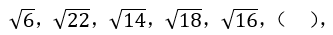观察根号内数字规律，优先考虑做差，新数列为：16，-8,4，-2。数列是以-1/2为公比的等比数列，下一项为-2×-1/2＝1，所求项为因此本题选A。

【来源】 2019年江苏公务员考试《行测》真题（A卷）第48题,2019年江苏公务员考试《行测》真题（C卷）第48题

第49题
【知识点】 非整数数列
【答案】 A
【解析】 本题为符号数列。将题干统一格式，对数计算公式，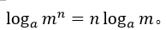lg是以10为底的对数。即a=10，
原式可整理为：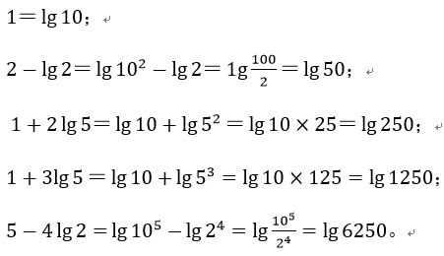lg之后的数字分别为：10、50、250、1250、6250，是公比为5的等比数列，则可以推出下一项为 ; lg（6250×5） ，代入选项验证可得：因此本题选A。
【来源】 2019年江苏公务员考试《行测》真题（A卷）第49题

第50题
【知识点】 分数数列
【答案】 C
【解析】 本题为分数数列。分子分母忽大忽小，考虑反约分，将原数转化为：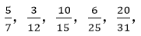观察数列，后项分母＝前项分子＋前项分母，所求分母＝20+31＝51，后项分子＝前项分母－前项分子＋1。所求分子＝31-20+1＝12。则所求项＝12/51=4/17。因此本题选C。
【来源】 2019年江苏公务员考试《行测》真题（A卷）第50题

第51题
【知识点】 基础费用
【答案】 A
【解析】 本题为费用问题。
设乙种贷款的数额为x万元，则甲种贷款数额为（400-x）万元，根据“总付利息总额为25万元”可列方程：6%（400-x）＋7%x＝25，解得x＝100。因此，本题选A。
【来源】 2019年江苏公务员考试《行测》真题（A卷）第51题,2019年江苏公务员考试《行测》真题（B卷）第51题,2019年江苏公务员考试《行测》真题（C卷）第52题,20国考真题模考第六季第46题

第52题
【知识点】 溶液混合
【答案】 D
【解析】 本题为溶液问题。
第一次混合后的溶液为600-50＝550g，第一次混合后的溶质为：600×18%＝108g，设12%的盐水xg，则24%的盐水（550-x）g。根据溶质不变列方程：12%x＋（550-x）×24%＝108，解得x＝200g，即浓度为12%的盐水200g，浓度为24%的盐水350g，质量比为200:350＝4:7。因此本题选D。
【来源】 2019年江苏公务员考试《行测》真题（A卷）第52题,2019年江苏公务员考试《行测》真题（B卷）第52题,2019年江苏公务员考试《行测》真题（C卷）第54题,20国考真题模考第六季第47题

第53题
【知识点】 基础计算
【答案】 B
【解析】 本题为基础计算。
如3人一组还多2人，总人数除以3余2，即总人数减2能被3整除，排除C项。如5人一组还多3人，总人数除以5余3，即总人数减3能被5整除，选项都符合。如7人一组还多4人，总人数除以7余4，即总人数减4能被7整除。排除A项。BD满足所有条件，由于题干问最少，选择较少的人数53人。因此本题选B。
【来源】 2019年江苏公务员考试《行测》真题（A卷）第53题,2019年江苏公务员考试《行测》真题（C卷）第53题,20国考真题模考第六季第48题

第54题
【知识点】 等可能性事件概率
【答案】 B
【解析】 本题为概率问题。
所有情况为从12件产品任选2件。共有C（12,2）＝66种情况，满足条件的情况为抽到1件次品的情况，即1件次品和1件合格产品，共有C（10,1）×C（2,1）＝20种情况。抽到1件次品的概率＝20/66＝10/33。因此本题选B。
【来源】 2019年江苏公务员考试《行测》真题（A卷）第54题,2019年江苏公务员考试《行测》真题（B卷）第54题,2019年江苏公务员考试《行测》真题（C卷）第58题,20国考真题模考第六季第49题

第55题
【知识点】 基本方程（组）
【答案】 C
【解析】 本题为基本方程问题。
当两种材料都尽量用光的时候，获得最大利润，设生产甲产品x件，乙产品y件，根据题意列方程：2x+5y=200……①；3x+4y=240……②，联立①②，解得x=400/7≈57.1，y＝120/7≈17.1，生产甲产品最多57个，此时乙产品最多生产17个。则可获得最大利润为57×1000＋17×1700＝85900元。因此，本题选C。
【来源】 2019年江苏公务员考试《行测》真题（A卷）第55题,20国考真题模考第六季第50题

第56题
【知识点】 基本方程（组）
【答案】 B
【解析】 本题为基本方程问题。设职能部门为x个。则9x+6＝11(x-1)+1，解得x=8。则这批打印纸的数量为9×8+6＝78包，因此本题选B。

【来源】 2019年江苏公务员考试《行测》真题（A卷）第56题,2019年江苏公务员考试《行测》真题（B卷）第56题,20国考真题模考第六季第51题

第57题
【知识点】 二集合容斥
【答案】 C
【解析】 本题为容斥问题。根据两集合容斥问题公式：A+B-A∩B=总-都不满足。代入数值得：108+36-23=150-都不满足。解得都不满足=29。则受调查观众中在前一天晚上两个频道均未看过的人数是29。因此本题选C。
【来源】 2019年江苏公务员考试《行测》真题（A卷）第57题,2019年江苏公务员考试《行测》真题（C卷）第55题,20国考真题模考第六季第52题

第58题
【知识点】 多位数
【答案】 B
【解析】 本题为多位数问题。采用代入排除的思路。代入A项，3个数字之和＝3+9+7＝19,十位比各位数字大9-7＝2，百位与个位数对调793，793-397≠99，排除A项。代入B项，3个数字之和＝5+8+6＝19,十位比各位数字大8-6＝2，百位与个位数对调685，685-586＝99，符合题意。因此本题选B。
【来源】 2019年江苏公务员考试《行测》真题（A卷）第58题,2019年江苏公务员考试《行测》真题（B卷）第58题,2019年江苏公务员考试《行测》真题（C卷）第51题,20国考真题模考第六季第53题

第59题
【知识点】 基本方程（组）
【答案】 C
【解析】 本题为基本方程问题。
方法一：设油罐车本身的重量为x吨，全部油料重量为y吨。根据“第一家加油站卸下车中20%的油料后整个车重为21吨,在第二家加油站卸下余下油料的30%后车重18吨”可列方程：x+（1-20%）y＝21……①；x+（1-20%）（1-30%）y＝18……②。联立①②，解得：x＝11，y=12.5。则油罐车本身的重量比所送全部油料轻12.5-11=1.5吨。因此，本题选C。
方法二：第二家卸下全部油料的（1-20%）×30%，车轻了21-18＝3吨，故卸下的油料为3吨，故全部油料重：3÷（80%×30%）=12.5吨。在第一家加油站卸油后，车重＝21-（1-20%）12.5＝11吨。则油罐车本身的重量比所送全部油料轻12.5-11=1.5吨。因此，本题选C。
【来源】 2019年江苏公务员考试《行测》真题（A卷）第59题,20国考真题模考第六季第54题

第60题
【知识点】 基本方程（组）
【答案】 A
【解析】 本题为基本方程问题。根据总分一定列等式，总分=得分至少3分的得分之和+3分以下的得分之和=最多7分的得分之和+7分以上的得分之和。设班级的总人数为y，则总分=2x（y-5-3-8）+2×5+1×3+0×8=10×2+9×2+8×4+（y-2-2-4）x。联立方程，解得y=57/x+24。因此本题选A。
【来源】 2019年江苏公务员考试《行测》真题（A卷）第60题,2019年江苏公务员考试《行测》真题（B卷）第63题,2019年江苏公务员考试《行测》真题（C卷）第61题,20国考真题模考第六季第55题

第61题
【知识点】 效率制约类
【答案】 D
【解析】 本题为工程问题。
赋值每组每小时工作效率为1。10人铲雪，共有10÷2＝5组，工作总量＝5×3.5＝17.5，若在100分钟＝5/3小时完成，则需要17.5÷5/3＝10.5组，即11组，每组3人，共有33人，因此本题选D。

【来源】 2019年江苏公务员考试《行测》真题（A卷）第61题,2019年江苏公务员考试《行测》真题（B卷）第57题,2019年江苏公务员考试《行测》真题（C卷）第64题,20国考真题模考第六季第56题

第62题
【知识点】 函数图像
【答案】 D
【解析】 本题为函数图像问题。设老张速度为v，小李速度为yv。若同向而行根据追及公式得：S=（yv-v）t1，相向而行根据相遇公式得：S=（yv+v）t2，做比得：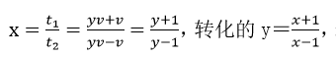，若x=2，y＝3；若x=3，y=2；若x=4，y=5/3；若x=5，y=3/2。随着x值的增大y值逐渐减小，排除A，变化不成比例，排除B，随着x值的增大，y值减少的趋势变小，排除C，因此本题选D。
【来源】 2019年江苏公务员考试《行测》真题（A卷）第62题,20国考真题模考第六季第57题

第63题
【知识点】 平面几何
【答案】 D
【解析】 本题为几何问题。
因为△AED和△ABD同高不同底，所以底边之比等于面积比，底边边长比＝1:3，即S△AED＝1/3S△ABD＝1/6平行四边形的面积。因为AE∥DC，则△AEF∽△CDF。则AE：CD＝EF：DF＝1:3。△AEF和△ADF同高不同底，底边边长比＝1:3，则S△AEF：S△ADF＝1:3。所以S△AEF＝1/4S△AED＝1/24平行四边形的面积。S四边形BEFG＝S△AGB-S△AEF=1/4平行四边形的面积－1/24平行四边形的面积＝5/24平行四边形面积。因此本题选D。
【来源】 2019年江苏公务员考试《行测》真题（A卷）第63题,2019年江苏公务员考试《行测》真题（B卷）第61题,20国考真题模考第六季第67题

第64题
【知识点】 等可能性事件概率
【答案】 A
【解析】 本题为概率问题。赋值绳长为10，三段分别为x、y、10-x-y，可知0＜x＜10，0＜y＜10，0＜10-x-y＜10，整理得0＜x＜10，0＜y＜10，0＜x+y＜10。根据三个取值区间画图，图形为△AOB，面积为1/2×10×10＝50。如要构成三角形需满足，两边之和大于第三边，即x+y＞10-x-y，x+(10-x-y)＞y，y+(10-x-y)＞x，即x+y＞5，y＜5，x＜5，其表示的图形为△DCE，面积为1/2×5×5＝12.5。则能组成三角形的概率为12.5/50＝1/4。因此本题选A。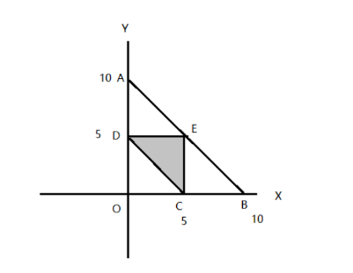
【来源】 2019年江苏公务员考试《行测》真题（A卷）第64题,20国考真题模考第六季第58题

第65题
【知识点】 效率制约类
【答案】 C
【解析】 本题为工程问题。
赋值每人工作效率为1。设原来有x人，原计划y天完工。则x(y+10)=(x+4)(y+4)=(x+10)(y-2)，解方程得x=20,y=26。假设增加a个人可以按时完成,(20+a)26=20(26+10)，解得a≈7.7人，最少需要增加8人，因此本题选C。

【来源】 2019年江苏公务员考试《行测》真题（A卷）第65题,2019年江苏公务员考试《行测》真题（B卷）第62题,2019年江苏公务员考试《行测》真题（C卷）第59题,20国考真题模考第六季第59题

第66题
【知识点】 映射类
【答案】 D
【解析】 本题属于映射类，主要考查“对象-行为-目的”的对应关系。
“脱贫”的对象是针对“贫困”，“脱贫”中“贫”字对应“贫穷”，“脱贫”的目的是达到“共同富裕”。
A项的“参与”和B项的“治疗”均不是动宾短语，排除；
C项：“施肥”的对象不是针对“干旱”，排除。
D项：“治污”的对象是针对“污染”，“治污”中的“污”字对应“污染”，“治污”的目的是达到“绿水青山”，与题干逻辑关系一致，当选。
因此本题选D。
【来源】 2019年江苏公务员考试《行测》真题（A卷）第66题,2019年江苏公务员考试《行测》真题（B卷）第66题,20国考真题模考第六季第60题

第67题
【知识点】 集合类
【答案】 B
【解析】 本题属于集合类，主要考查交叉关系和种属关系。
有的男博士是教授，有的教授是男博士，二者属于交叉关系；
女教授是教授的一种，二者属于种属关系。
A项：作家和政治家属于交叉关系，但文学家和作家也属于交叉关系，不是种属关系，排除；
B项：有的无理数是正数，有的正数是无理数，二者属于交叉关系，正整数是正数的一种，二者属于种属关系，与题干逻辑关系一致，当选；
C项：电冰箱和电器属于种属关系，但电器与电动车不是交叉关系，排除；
D项：铁路桥和桥梁属于种属关系，但是公路桥和桥梁也属于种属关系，不属于交叉关系，排除。
因此本题选B。
【来源】 2019年江苏公务员考试《行测》真题（A卷）第67题,20国考真题模考第六季第61题

第68题
【知识点】 集合类
【答案】 A
【解析】 本题属于综合类，主要考查种属关系和“事物-场所“对应。
“眼镜”戴在“眼睛”上，“隐形眼镜”是“眼镜”的一种，二者属于种属关系；“手套”戴在“手掌”上，“纯棉手套”是“手套”的一种，二者属于种属关系，与题干逻辑关系一致。
B项：“耳机”戴在“耳朵”上，但顺序与题干不一致，排除；
C项：“护膝”套在膝盖上，而非套在“脚踝”上，排除；
D项：“牙套”是戴在“牙齿”上，“假牙”是替代“牙齿”的，排除。
因此本题选A。
【来源】 2019年江苏公务员考试《行测》真题（A卷）第68题,2019年江苏公务员考试《行测》真题（B卷）第70题,2019年江苏公务员考试《行测》真题（C卷）第67题,20国考真题模考第六季第62题

第69题
【知识点】 映射类
【答案】 C
【解析】 本题属于映射类，主要考查“产物-动物-场所”的对应关系。
牛奶是奶牛的分泌物产物（可再生），牛圈是奶牛的生活场所。
A项：鸡场是肉鸡的生活场所，鸡肉是肉鸡的产物，但是鸡肉属于肉鸡身体的一部分（不可再生），排除；
B项：虫害不是害虫的产物，排除；
C项：蛇毒是毒蛇的分泌物产物（可再生），蛇穴是毒蛇的生活场所，与题干关系一致，当选；
D项：蜂蜜是蜜蜂的身体分泌物，但顺序与题干相反，排除。
因此本题选C。
【来源】 2019年江苏公务员考试《行测》真题（A卷）第69题,2019年江苏公务员考试《行测》真题（C卷）第66题,20国考真题模考第六季第63题

第70题
【知识点】 映射类
【答案】 D
【解析】 本题属于复合类，主要考查功能对应和构词法。
记录本可以拆成记录和本，记录是功能，记录本是载体；
A项：咨询室拆成咨询和室，咨询室是场所，不是载体，排除；
B项：复印件拆成复印和件，复印件是产物，不是载体，排除；
C项：驾驶证拆成驾驶和证，驾驶证是凭证，不是载体，排除；
D项：存储盘可以拆成存储和盘，存储是功能，存储盘是载体，当选。
因此本题选D。
【来源】 2019年江苏公务员考试《行测》真题（A卷）第70题,2019年江苏公务员考试《行测》真题（C卷）第69题,20国考真题模考第六季第64题

第71题
【知识点】 语义类
【答案】 D
【解析】 本题属于语义类，主要考查多义字。
“头”的意思是“人身体的一部分”，“包工头”的“头”是“领导”的意思；
A项：“柳叶眉”是“眉”的一种，“眉”的意思相同，排除；
B项：“将军肚”是“肚”的一种，“肚”的意思相同，排除；
C项：“小蛮腰”是“腰”的一种，“腰”的意思相同，排除。
D项：“手”的意思也是“人身体的一部分”，“操盘手”的“手”是“人”的意思，与题干逻辑相同，当选。
因此本题选D。
【来源】 2019年江苏公务员考试《行测》真题（A卷）第71题,20国考真题模考第六季第65题

第72题
【知识点】 集合类
【答案】 C
【解析】 本题属于集合类，主要考查组成关系。
A项：茶艺属于一种艺术，茶壶是喝茶工具，茶艺需要茶壶，属于对应关系，桃红指像桃花的颜色，排除；
B项：茶壶用于冲泡茶叶，桃仁和桃花无明显逻辑关系，排除；
C项：壶嘴是茶壶的组成部分，桃花是桃树的组成部分，均属于组成关系，当选；
D项：茶馆里有茶壶，桃园里有桃花，均属于地点对应关系，但顺序颠倒，排除。
因此本题选C。
【来源】 2019年江苏公务员考试《行测》真题（A卷）第72题,2019年江苏公务员考试《行测》真题（C卷）第72题,20国考真题模考第六季第66题

第73题
【知识点】 映射类
【答案】 A
【解析】 本题属于映射类，主要考察“事物-渠道”的对应关系。
A项：“管道”是“煤气”的传输渠道；“语言”是“信息”的传输渠道。
C项：“燃气”和“灶具”是配套关系，“文字”和“语言”是并列关系，排除。
因此本题选A。
【来源】 2019年江苏公务员考试《行测》真题（A卷）第73题,2019年江苏公务员考试《行测》真题（B卷）第73题,20国考真题模考第六季第68题

第74题
【知识点】 创新类（类比）
【答案】 C
【解析】 本题属于创新类，主要考查字符类比。
题干和C项1和4号位置、2和3号位置、5和8号位置、6和7号位置上字符相同，9号位置与其他位置均不同。
A项：5和8号、6和7号位置的字符不同，排除；
B项：5和8号位置的字符不同，排除；
D项：2和3号位置的字符不同，排除。
因此本题选C。
【来源】 2019年江苏公务员考试《行测》真题（A卷）第74题,2019年江苏公务员考试《行测》真题（C卷）第74题,20国考真题模考第六季第69题

第75题
【知识点】 创新类（类比）
【答案】 B
【解析】 本题属于创新类，主要考查字符类比。
题干和B项1和4号位置，2、6和8号位置，7和9号位置上的字符相同，3和5号位置上的字符与其他位置均不同。
A项：3和5号位置上的字符相同，排除；
C项：5号位置上的字符与7和9号位置上的字符相同，排除；
D项：7和9号位置上的字符不同，排除。
因此本题选B。
【来源】 2019年江苏公务员考试《行测》真题（A卷）第75题,20国考真题模考第六季第70题

第76题
【知识点】 创新类（图形）
【答案】 D
【解析】 本题属于创新类，主要考查实在意义。
内容是对盆景的分类。盆景是由景、盆、几三个要素组成的，本题中不涉及几架。按盆分，题干盆景均为长方形盆，排除A项和C项；按景属于树桩盆景，按树干分，题干盆景均为直立主干式，排除B项。
因此本题选D。
【来源】 2019年江苏公务员考试《行测》真题（A卷）第76题,2019年江苏公务员考试《行测》真题（C卷）第76题,20国考真题模考第六季第71题

第77题
【知识点】 数量类
【答案】 B
【解析】 本题属于数量类，主要考查数三角形。
题干图形中，不重叠数三角形的个数分别为1、2、3、4、5，应选有6个三角形的图形。
因此本题选B。

【来源】 2019年江苏公务员考试《行测》真题（A卷）第77题,20国考真题模考第六季第72题,【长线班】判断2-图形推理2第48题

第78题
【知识点】 位置类
【答案】 D
【解析】 本题属于位置类，主要考查对称轴旋转。
题干均为对称图形，对称轴方向依次逆时针旋转45度，应选一个对称轴方向为“左上右下”的图形.
因此本题选D。
图形示意如下：
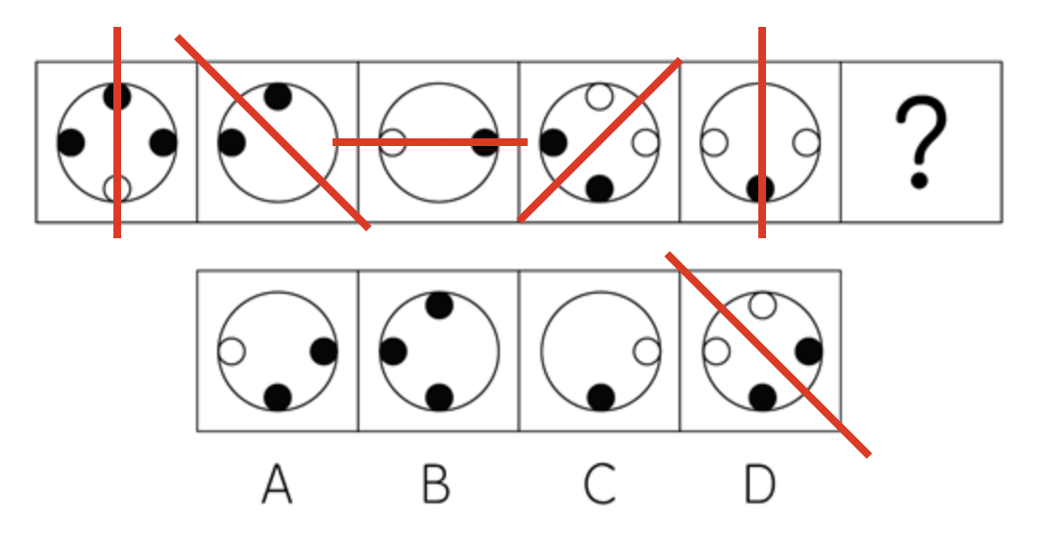
【来源】 2019年江苏公务员考试《行测》真题（A卷）第78题,20国考真题模考第六季第73题

第79题
【知识点】 重构类
【答案】 D
【解析】 本题属于重构类，主要考查三视图。
题干图形的俯视图均相同。应该选择俯视图L形状的立体图形。
因此本题选D。
【来源】 2019年江苏公务员考试《行测》真题（A卷）第79题,20国考真题模考第六季第74题

第80题
【知识点】 重构类
【答案】 A
【解析】 本题属于重构类，主要考查平面拼合。
可以使用顶点连线法。
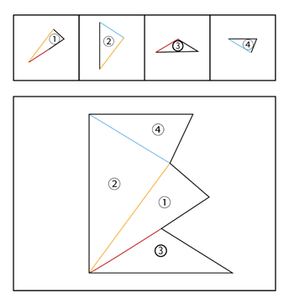
因此本题选A。
【来源】 2019年江苏公务员考试《行测》真题（A卷）第80题,20国考真题模考第六季第75题

第81题
【知识点】 重构类
【答案】 B
【解析】 本题属于重构类，主要考查平面拼合。
可以使用顶点连线法。
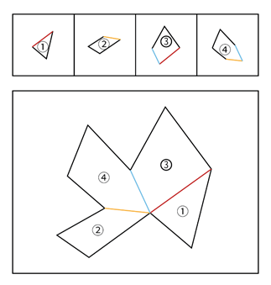
因此本题选B。
【来源】 2019年江苏公务员考试《行测》真题（A卷）第81题,20国考真题模考第六季第76题

第82题
【知识点】 重构类
【答案】 A
【解析】 本题属于重构类，主要考查平面拼合.
可以使用图形填充法，优先填充图3和图4。
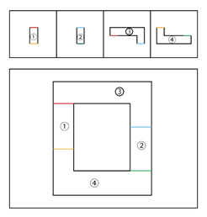
因此本题选A。
【来源】 2019年江苏公务员考试《行测》真题（A卷）第82题,20国考真题模考第六季第77题

第83题
【知识点】 重构类
【答案】 D
【解析】 本题属于重构类，主要考查平面拼合。
可以使用图形填充法，优先填充图4。
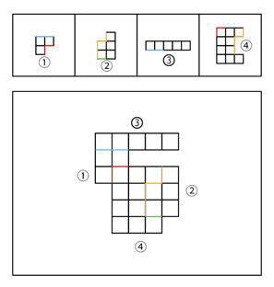
因此本题选D。
【来源】 2019年江苏公务员考试《行测》真题（A卷）第83题,20国考真题模考第六季第78题

第84题
【知识点】 重构类
【答案】 A
【解析】 本题属于重构类，主要考查平面展开图（四面体）。
A项：满足题意；
B项：使用时针法可以得到“立体右侧面”发生了翻转，排除；
C项：使用时针法可以得到“立体两侧面”均发生了翻转，排除；
D项：使用时针法可以得到“立体两侧面”均发生了翻转，排除。
因此本题选A。

【来源】 2019年江苏公务员考试《行测》真题（A卷）第84题,20国考真题模考第六季第79题

第85题
【知识点】 重构类
【答案】 B
【解析】 本题属于重构类，主要考查平面展开图（四面体）。
A项：使用描线法可以快速得到立体图中间交线在平面图标定时不对应，排除；
B项：满足题意；
C项：使用描线法可以快速得到立体图中间交线在平面图标定时不对应，排除；
D项：使用描线法可以快速得到立体图中间交线在平面图标定时不对应，排除。
因此本题选B。

【来源】 2019年江苏公务员考试《行测》真题（A卷）第85题,20国考真题模考第六季第80题

第86题
【知识点】 重构类
【答案】 D
【解析】 本题属于重构类，主要考查平面展开图（六面体）。
A项：利用“描点法”，以立体图的“正面”和“右侧面”为参照，可以确认公共点在平面图与立体图中不对应，排除；
B项：利用“描线法”，立体图的“正面”和“上面”公共边在平面图与立体图中不对应，排除；
C项：利用“描线法”，立体图的“正面”和“右侧面”公共边在平面图与立体图中不对应，排除；
D项：满足题意，当选。
因此本题选D。
图形示意如下：
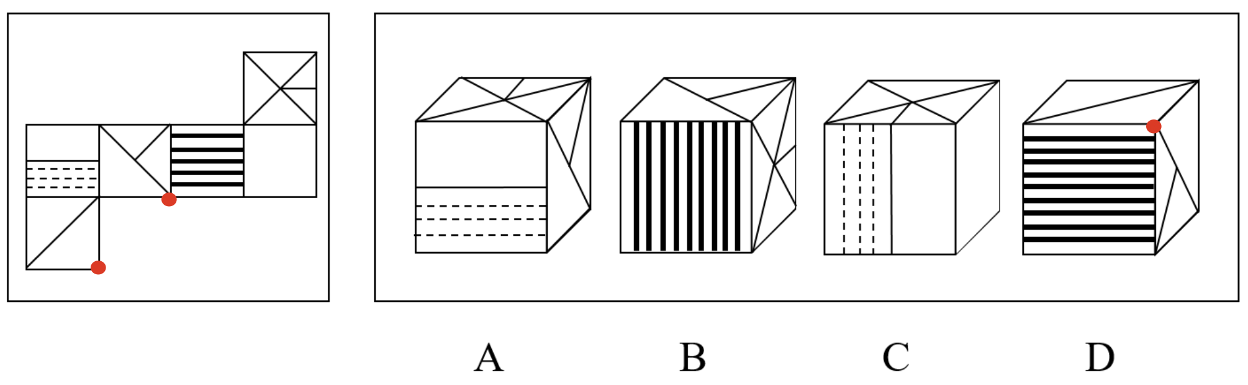
【来源】 2019年江苏公务员考试《行测》真题（A卷）第86题,20国考真题模考第六季第81题

第87题
【知识点】 重构类
【答案】 D
【解析】 本题属于重构类，主要考查平面展开图（六面体）。
A项：利用“翻转面”，平面图中“斜线面-黑三角面-横线面”是逆时针，立体图中是顺时针，排除；
B项：利用“相对面”，“斜线面”和“田字格面”是相对面，不能同时出现，排除；
C项：利用“描线法”，“X面”和“斜线面”的公共边在平面图与立体图中不对应，排除；
D项：满足题意，当选。
因此本题选D。
【来源】 2019年江苏公务员考试《行测》真题（A卷）第87题,20国考真题模考第六季第82题

第88题
【知识点】 样式类
【答案】 A
【解析】 本题属于样式类，主要考查曲直性。
第一行图形均为直线图形；
第二行图形均为曲线图形，仅包含曲线；
第三行图形均为曲直图形，既有直线也有曲线。
因此本题选A。
【来源】 2019年江苏公务员考试《行测》真题（A卷）第88题,2019年江苏公务员考试《行测》真题（B卷）第88题,20国考真题模考第六季第83题,今日作业-判断-图推样式类第15题,【长线班】判断1-图形推理1第65题

第89题
【知识点】 创新类（图形）
【答案】 B
【解析】 本题属于创新类，主要考查实在意义。
内容是对叶序的分类。按方向分，题干叶子顶端指向左右周期交替，排除C项（看着也不像叶子）和D项；按叶序分，题干均为对生叶序，也就是各茎节上有叶2片相对着生的，排除A项。
因此本题选B。
【来源】 2019年江苏公务员考试《行测》真题（A卷）第89题,2019年江苏公务员考试《行测》真题（C卷）第89题,20国考真题模考第六季第84题

第90题
【知识点】 重构类
【答案】 A
【解析】 本题属于重构类，主要考查剖视图。
A项：【多轮廓线】可以通过纵切获得，但是A项白色方块上面的黑实线不是截面的轮廓线，不应存在，排除；
B项：可以通过横切获得；
C项：可以通过纵切获得；
D项：可以通过横切获得。
因此本题选A。

题型示意如下：
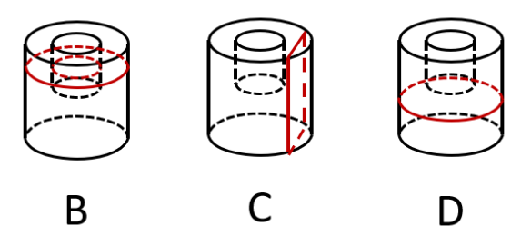

【来源】 2019年江苏公务员考试《行测》真题（A卷）第90题,20国考真题模考第六季第85题

第91题
【知识点】 翻译推理
【答案】 A
【解析】 本题属于翻译推理，主要考查单句翻译。
翻译题干①有信仰、信念、信心→愈挫愈勇、愈战愈勇
②（不战自败、不打自垮）信仰、信念、信心
A项：对于翻译（2）否定了箭头后半部分推出否定箭头前半部分，为翻译（2）的逆否等价推理，可以推出，当选；
B项：对于翻译（1）否定乐箭头前半部分，得不到必然结论，排除；
C项：翻译的结果为：不战自败、不打自垮→没有信仰、信念、信心，否定翻译（2）箭头前半部分，得不到必然结论，排除；
D项：翻译的结果为：愈挫愈奋、愈战愈勇→非（不战自败、不打自垮），二者并无推出关系，排除。
因此本题选A。
【来源】 2019年江苏公务员考试《行测》真题（A卷）第91题,20国考真题模考第六季第86题

第92题
【知识点】 论证类
【答案】 A
【解析】 本题属于论证类，主要考查演绎论证的假设搭桥。
已知前提：很多人对重要的人发消息没有被“秒回”。
已知结论：他们会觉得这样不正常，产生烦恼和焦虑。
搭设桥梁：正常情况下，应该是“秒回”的。（也就是“没有被‘秒回’是不正常的。”）
A项：必要条件。“当前技术已能实现智能手机的即时通信，方便快捷，且基本免费。”，翻译一下就是：“正常情况下，‘秒回’没有任何障碍，应该是常态。”没秒回和秒回对比是反常的，进而产生焦虑。写信就没有“秒回”焦虑。通过“否定带入”可知A选项是题干论证的必要假设；
B项：偷换话题。首先“有些聊天软件”只能解释一部分人的“秒回”焦虑，不是所有人，有一点解释力，但不是必然假设，没有这些软件“秒回”焦虑依然存在；其次“发出消息等‘秒回’的焦虑”和“消息已读不‘秒回’的焦虑”是俩事儿，偷换了论题，故排除；
C项：诠释原因。解释了“他人不秒回”的原因，默认并理解这些事实，在一定程度上是缓解焦虑感的，排除；
D项：诠释原因。解释了“他人不秒回”的原因，默认并理解这些事实，在一定程度上是缓解焦虑感的，排除。
因此本题选A
注：必要假设可以通过“否定带入”验证，也就是满足：如果假设不成立，那么就不能得到结论。

【来源】 2019年江苏公务员考试《行测》真题（A卷）第92题,2019年江苏公务员考试《行测》真题（B卷）第94题,2019年江苏公务员考试《行测》真题（C卷）第98题,20国考真题模考第六季第87题

第93题
【知识点】 分析推理
【答案】 B
【解析】 【解析1】本题属于分析推理，可以使用“地位相等”秒杀。
“王”和“李”信息的地位相同
“王”和“李”不可能都选“乙”，因为这样根据（1）（3），“张”同时选“甲和丙”就矛盾了。
所以“赵”必然选“乙”。
因此本题选B。
【解析2】本题属于分析推理，主要考查穷举验证。
根据题干4户选3个企业家，可知1户选甲，2户选乙，1户选丙。
乙选的只能是王、李、赵中的2户，张只能被甲或丙选择。
可分为两种情况：
若甲选择张，则丙选择李，若丙选择张，则甲选择王，无论张选择甲还是丙，赵对应的情况都有乙。
因此本题选B。
【来源】 2019年江苏公务员考试《行测》真题（A卷）第93题,2019年江苏公务员考试《行测》真题（C卷）第97题,20国考真题模考第六季第88题

第94题
【知识点】 论证类
【答案】 C
【解析】 本题属于论证类，主要考查观点型。
专家观点：为了帮助子女照顾下一代，城市中的老漂族群体还会进一步扩大。
A项：“因医疗条件而漂泊异乡”与“因帮助子女照顾下一代的老漂族”不是一回事，话题不一致，排除；
B项：“有些老人更愿意生活在家乡”，一定程度上是抑制“老漂族”群体扩大的，不能支持，排除；
C项：“二孩政策促使更多孩子出生”，通过补充论据说明“会有更多的孩子需要老年人照顾”，进而促使“老漂族群体会进一步扩大”，支持专家观点，当选；
D项：“城市二孩出生率低于农村”，说明老人留守农村的需求也在扩大，一定程度上是抑制“老漂族”群体扩大的，不能支持，排除。
因此本题选C。
【来源】 2019年江苏公务员考试《行测》真题（A卷）第94题,2019年江苏公务员考试《行测》真题（C卷）第94题,20国考真题模考第六季第89题

第95题
【知识点】 分析推理
【答案】 A
【解析】 本题属于分析推理，主要考查穷举验证。
翻译题干：
（1）钟山第三→梅园第一；
（2）长江 非第一 且 非第二→钟山第三；
（3）钟山与梅园相邻，钟山与长江不相邻。
出现最多的信息为“钟山街道”，将其作为逻辑切入点进行推导。
若钟山第三，根据翻译（1）则梅园第一，第一第三不相邻，根据翻译（3）则梅园与钟山相邻，矛盾，故钟山不排第三。
根据翻译（2），逆否命题可知，否（钟山第三）→长江第一 或 第二。
可以分为两种情况：
若长江第一，根据翻译（3）钟山与长江不相邻，中山不是第三，可知钟山第四。
根据翻译（3）钟山和梅园相邻，可知梅园第三。
剩下的星海第二；
若长江第二，根据翻译（3）钟山与长江不相邻，可知钟山第四。
根据翻译（3）钟山和梅园相邻，可知梅园第三。
剩下的星海第一。
综合上述两种情况可知，长江还有第一的可能，星海还有第二的可能，梅园排第三。
可以排除B、C、D选项。
因此本题选A。
【来源】 2019年江苏公务员考试《行测》真题（A卷）第95题,2019年江苏公务员考试《行测》真题（B卷）第95题,2019年江苏公务员考试《行测》真题（C卷）第93题,20国考真题模考第六季第90题

第96题
【知识点】 归纳推理
【答案】 C
【解析】 本题属于归纳推理，主要考查可以推出型。
A项：无中生有；“吃饱”可以解决显性饥饿，“吃好”可以解决隐性饥饿，但是题干并未提及“二者同时成立就能保证人体健康”，排除；
B项：强加比较；题干中并未提及消除“显性饥饿”和“隐性饥饿”对人体的重要程度比较，排除；
C项：可以推出；题干中说到了显性饥饿需要“吃饱”解决，隐性饥饿得“吃好”才能应对，说明了显性饥饿和隐性饥饿是两种不同的饥饿形式，吃饱和吃好这两种解决方式也是不同的，当选；
D项：强加比较；题干中并未提及“显性饥饿”和“隐性饥饿”对于人体的危害程度比较，排除。
因此本题选C。
【来源】 2019年江苏公务员考试《行测》真题（A卷）第96题,2019年江苏公务员考试《行测》真题（C卷）第92题,20国考真题模考第六季第91题

第97题
【知识点】 翻译推理
【答案】 D
【解析】 本题属于翻译推理，主要考查单句翻译。
翻译题干
（1）建乡村公路→不建污水处理厂
（2）建污水处理厂→建排污管道
（3）建排污管道→不建垃圾处理厂
联立可得：建污水处理厂→建排污管道→不建垃圾处理厂。
如果“A→非B”，那么AB不能同时建设
不可能同时建设的包括：
（1）乡村公路 与 污水处理厂
（2）污水处理厂 与 垃圾处理厂
（3）排污管道 与 垃圾处理厂
D项，根据翻译（2）和（3）可知建“污水处理厂→建排污管道→不建垃圾处理厂”，所以不可能“污水处理厂和垃圾处理厂”同时建设，符合题意。
因此本题选D。
【来源】 2019年江苏公务员考试《行测》真题（A卷）第97题,2019年江苏公务员考试《行测》真题（B卷）第97题,20国考真题模考第六季第92题

第98题
【知识点】 论证类
【答案】 C
【解析】 本题属于论证类，主要考查演绎推理。
大前提：黑暗森林理论：人类不能向宇宙透露位置，否则会被外星文明毁灭。
小前提：人类向武仙座星团发信号；武仙座星团可能存在外星文明。
结论：人类可能会迎来残酷的现实。
质疑思路：
1.人类发出的信号会衰减直至消失。
2.武仙座星团内不存在外星文明。
A项：迄今为止未发现外星生命，并不代表以后不能发现，也不代表外星生命不存在，不能减少担心，故排除；
B项：类地行星不罕见，在一定程度上支持“武仙座星团更有可能发现文明”，增加了担心，故排除；
C项：“武仙座星团内不存在行星系统”，试图说明“武仙座星团不可能存在外星文明”，说明了担心的不必要；；
D项：“武仙座星团收到信号要2.2万年”针对的是“残酷现实到来的早晚”，而不是针对“是否会迎来残酷的现实”，偷换了质疑的论题，故排除。
因此本题选C。
【来源】 2019年江苏公务员考试《行测》真题（A卷）第98题,2019年江苏公务员考试《行测》真题（B卷）第98题,20国考真题模考第六季第93题

第99题
【知识点】 分析推理
【答案】 A
【解析】 本题属于分析推理，主要考查确定信息优先。
翻译题干：
（1）甲东风路→丁东风路；
（2）丙南塘路→丁南塘路；
（3）甲不选南塘路。
“每人各选两条道路，每条道路有两人选择。”且“乙和丙始终没有在一组。”
可以得到：乙和丙各选不重叠的两条路，甲丁各选不重叠的两条路。
根据翻译（1），若甲选东风路则丁也选东风，这样甲丁选择的路的重叠了，矛盾。
可以得到“甲不选东风路”，进而可以得到“甲选西河路和北海路”
因此本题选A。
【来源】 2019年江苏公务员考试《行测》真题（A卷）第99题,2019年江苏公务员考试《行测》真题（B卷）第99题,2019年江苏公务员考试《行测》真题（C卷）第99题,20国考真题模考第六季第94题

第100题
【知识点】 分析推理
【答案】 B
【解析】 本题属于分析推理，主要考查最大信息法。
翻译题干：
（1）甲东风路→丁东风路；
（2）丙南塘路→丁南塘路；
（3）甲不选南塘路。
“每人各选两条道路，每条道路有两人选择。”且“乙和丙始终没有在一组。”
可以得到：乙和丙各选不重叠的两条路，甲丁各选不重叠的两条路。
根据翻译（1），若甲选东风路则丁也选东风，这样甲丁选择的路的重叠了，矛盾。
可以得到“甲不选东风路”，进而可以得到“甲选西河路和北海路”，故排除A选项。
甲选择西河路和北海路，那么丁选择另外两条南塘路和东风路，故排除D选项。
又根据题干乙不选东风路，可知丙选择东风路。
西河路、南塘路、北海路可以任意出现1个丙2个乙。
丙不一定要选“南塘路或者选北海路”，还可以选西河路，故排除C选项。
乙在三者中选择两个必然会选择“西河路或者选南塘路”之一，符合题意。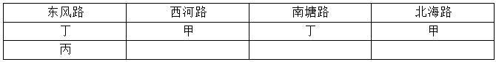
因此本题选B。
【来源】 2019年江苏公务员考试《行测》真题（A卷）第100题,2019年江苏公务员考试《行测》真题（B卷）第100题,2019年江苏公务员考试《行测》真题（C卷）第100题,20国考真题模考第六季第95题

第101题
【知识点】 单定义
【答案】 D
【解析】 本题属于单定义中的要件型，主要考查“范围”和“方式”这两个要件。
公允充权的关键信息是：
（1）范围：在公共政策的制定、执行、评估、监督过程中；
（2）方式：公众积极参与。
A项：“文明祭扫网站活动”并非是“在公共政策的制定、执行、评估、监督中”，不符合要件（1），排除。
B项：“人大代表递交议案”并非是“在公共政策的制定、执行、评估、监督中”，不符合要件（1），排除。
C项：“有关部门要求推举市民代表”，公众属于被动参与，并非“公众积极参与”，不符合要件（2），排除。
D项：“县五年发展规划制定过程”属于（1）“在公共政策的制定、执行、评估、监督中”，“召开座谈会、专家听证会等形式征求意见”属于（2）公民积极参与，符合定义，当选。
因此本题选D。
【来源】 2019年江苏公务员考试《行测》真题（A卷）第101题,2019年江苏公务员考试《行测》真题（B卷）第101题,2019年江苏公务员考试《行测》真题（C卷）第101题,20国考真题模考第六季第96题

第102题
【知识点】 单定义
【答案】 C
【解析】 本题属于单定义中的要件型，主要考查“方式”和“目的”这两个要件。
信息扶贫的关键信息是：
（1）方式：借助信息技术手段。
（2）目的：解决因信息闭塞而导致的经济、文化上的贫困问题。
A项：“从边远山区招聘快递员”并非“借助信息技术手段”，不符合要件（1），排除。
B项：手机生产厂家向农村推出新款手机目的是为了营销，而非解决贫困问题，不符合要件（2），排除。
C项：“建立同步直播网络课堂”是借助信息技术手段，符合要件（1），同时“让贫困县的师生共享优质资源”是解决因为信息闭塞而导致的文化上的贫困问题，符合要件（2），当选。
D项：“小周自家开网店卖红枣”并非扶贫，不符合要件（2），排除。
因此本题选C。
【来源】 2019年江苏公务员考试《行测》真题（A卷）第102题,2019年江苏公务员考试《行测》真题（B卷）第103题,20国考真题模考第六季第97题

第103题
【知识点】 单定义
【答案】 B
【解析】 本题属于单定义中的要件型，主要考查“方式”和“目的”这两个要件。
“一门式”政务服务的关键信息是：（1）方式：是将原本需要跑多个政府部门才能办成的事项集中到一个服务中心或简化到一个窗口办结；（2）目的：方便群众。
A项：其目的是防止部门之间推诿扯皮，并未体现（2）目的：方便群众，不符合定义，排除。
B项：把原本需要跑各级残联审批盖章的问题集中到一个服务站，体现出（1），从而方便残疾群众，体现出（2），符合定义，当选。
C项：市医院不属于政府部门，挂号、收诊、缴费、取药等各个流程也并非跑多个政府部门才能办成的事项，未体现（1），不符合定义，排除。
D项：是由现场提交变成了通过网络提交，本身也并非需要跑多个政府部门才能办成的事项，未体现（1），不符合定义，排除。
因此本题选B。
【来源】 2019年江苏公务员考试《行测》真题（A卷）第103题,2019年江苏公务员考试《行测》真题（C卷）第110题,20国考真题模考第六季第98题

第104题
【知识点】 单定义
【答案】 C
【解析】 本题属于单定义中的要件型，主要考查“客体”这一个要件。
社会性处罚的客体是“与自身失信行为没有直接关联的其他部门”。
A项：“霸座男”受到的是“与自身失信行为相关联”的处罚，不符合定义，排除。
B项：“教授”受到的是“与自身失信行为相关联”的处罚，不符合定义，排除。
C项：“包工头拖欠工资”，与其失信行为有直接关联的部门应是劳动局、司法局等，银行、保险、铁路等部门属于“与自身失信行为没有直接关联的其他部门”，符合定义，当选。
D项：“化工企业受到有关部门批评并被吊销执照”，未体现“受到与自身失信行为没有直接关联的其他部门处罚”，不符合定义，排除。
因此本题选C。
【来源】 2019年江苏公务员考试《行测》真题（A卷）第104题,2019年江苏公务员考试《行测》真题（B卷）第104题,2019年江苏公务员考试《行测》真题（C卷）第102题,20国考真题模考第六季第99题

第105题
【知识点】 单定义
【答案】 B
【解析】 本题属于单定义中的要件型，主要考查“原因”这一个要件。
“友善采购”的原因是“自然灾害或其他无法抗拒的因素”而造成产品大量积压。
A项中“原材料价格上涨，各种电子器件供应紧张”；C项中“南方某地水果大获丰收，造成大量积压滞销”；D项中“传统手工艺产品始终打不开销路”均未体现原因是“自然灾害或其他无法抗拒的因素而造成产品大量积压”，不符合定义，排除。
B项：因连日暴雨引发山洪，造成当地瓜农数十亩即将上市的西瓜被淹体现了因为“自然灾害或其他无法抗拒的因素”而造成产品大量积压，符合定义，当选。
因此本题选B。
【来源】 2019年江苏公务员考试《行测》真题（A卷）第105题,2019年江苏公务员考试《行测》真题（B卷）第111题,20国考真题模考第六季第100题,【长线班】判断4-定义判断第8题

第106题
【知识点】 单定义
【答案】 A
【解析】 本题属于单定义中的要件型，主要考查“主体”和“范围”这两个要件。
情感性劳动的关键信息是：（1）主体：服务业员工；（2）范围：与顾客面对面交往时。
A项：空姐属于（1）“服务业员工”，站在登机口两旁欢迎乘客是（2）“与顾客面对面交往时”，符合定义，当选。
B项：“小刘接打电话”并非（2）“与顾客面对面交往时”，不符合定义，排除。
C项：“智能客服”并非（1）服务业员工，不符合定义，排除。
D项：“小秦在信访局工作”，是政府工作人员并非（1）服务业员工，不符合定义，排除。
因此本题选A。
【来源】 2019年江苏公务员考试《行测》真题（A卷）第106题,2019年江苏公务员考试《行测》真题（B卷）第106题,2019年江苏公务员考试《行测》真题（C卷）第105题,20国考真题模考第六季第101题

第107题
【知识点】 单定义
【答案】 A
【解析】 本题属于单定义中的要件型，主要考查“属”这一个要件。
隐形植入的属是“宣传策略”。
A项：“在电视剧中植入品牌”属于“宣传策略”，符合定义，当选。
B项中“将文化创意产品摆上柜台”直接销售，C项中“博物馆馆标设计征集”，D项中“更换手机屏保照片”均不属于“宣传策略”，不符合定义，排除。
因此本题选A。
【来源】 2019年江苏公务员考试《行测》真题（A卷）第107题,2019年江苏公务员考试《行测》真题（B卷）第105题,2019年江苏公务员考试《行测》真题（C卷）第107题,20国考真题模考第六季第102题

第108题
【知识点】 单定义
【答案】 A
【解析】 本题属于单定义中的要件型，主要考查“结果”这一个要件。
逆城镇化的结果是：城市居民自动从城区流向郊区或农村。
A项：“李先生在市中心工作多年后跳槽到郊区企业并在附近买房”，是个人主动的选择，体现出“城市居民自动从城区流向郊区或农村”，符合定义，当选；
B项：“公司在农村租库房”，是企业行为而非“城市居民”的行为，不符合定义，排除。
C项：“白领到周边乡村度假”，是短期性、暂时性的，并非流向乡村生活，不符合定义，排除。
D项：“林女士的丈夫从大城市到戈壁滩”是由于编制体制调整，而非自己主动的选择，此外“戈壁滩”也并非是农村或郊区，不符合定义，排除。
因此本题选A。
【来源】 2019年江苏公务员考试《行测》真题（A卷）第108题,20国考真题模考第六季第103题

第109题
【知识点】 单定义
【答案】 C
【解析】 本题属于单定义中的脉络型，主要考查“社会学”相关的“效应定律”。
“剧场效应”是指：个体追求自身利益最大化引发其他成员效仿，结果导致集体秩序失衡、整体利益受损。
A项：“小方的家长报一个更贵的辅导班”并未引起整体利益受损，不符合定义，排除。
B项：“个别商家提价打折后”其他商家并未效仿，不符合定义，排除。
C项：“几大汽车厂商打广告、高价请明显代言，销售大战愈演愈烈”，体现出“个体追求自身利益最大化引发其他成员效仿”，“成本越来越高，利润越来越低”，体现出“最终整体利益受损”，符合定义，当选。
D项：“大家不约而同地走春光路上班”，并非“个体追求自身利益最大化引发其他成员效仿”，不符合定义，排除。
因此本题选C。
【来源】 2019年江苏公务员考试《行测》真题（A卷）第109题,20国考真题模考第六季第104题

第110题
【知识点】 单定义
【答案】 B
【解析】 本题属于单定义中的要件型，主要考查“前提”和“方式”这两个要件。
“差异化竞争”的关键信息是：（1）前提：在短期激烈竞争中；（2）方式：个性化手段。
A项：“几大网络短视频平台春节期间的竞争到了白热化程度”体现出（1）前提：在短期激烈竞争中；但“均是发红包活动”，未体现出（2）方式：个性化手段，不符合定义，排除。
B项：“多家房地产厂商一同竞争”体现出（1）前提：在短期激烈竞争中，“某楼盘在其他厂家降价促销的情况下，采用了提升品质、引进资源”的不同手段，体现出（2）方式：个性化手段，符合定义，当选。
C项：逢年过节时几家大型电器商场均推出“赠送小家电、延长保修期等优惠活动”，未体现出（2）方式：个性化手段，不符合定义，排除。
D项：“不景气的大环境下”，未体现出（1）前提：在短期激烈竞争中，不符合定义，排除。
因此本题选B。
【来源】 2019年江苏公务员考试《行测》真题（A卷）第110题,2019年江苏公务员考试《行测》真题（B卷）第113题,20国考真题模考第六季第105题

第111题
【知识点】 单定义
【答案】 B
【解析】 本题属于单定义中的要件型，主要考查“客体”和“方式”这两个要件。
大数据“杀熟”的关键信息是：（1）客体：通过大数据筛选出的有多次消费记录或消费能力较高的客户；（2）方式：以偏高标准收费提供相同的商品或服务。
A项：“商务车和日常出行的车”是根据大数据推送不同的服务，不符合（2）方式：以偏高标准收费提供相同的商品或服务，不符合定义，排除。
B项：“老张多次在该酒店住宿消费，价格一直是380元”，体现出（1）客体：通过大数据筛选出的有多次消费记录或消费能力较高的客户；“老张的侄子暑假期间来此住宿，同样的房间价格却是老张的四分之一”，体现出（2）方式：以偏高标准收费提供相同的商品或服务，符合定义，当选。
C项：“相同商品不同价格的原因是由于不同的区域位置”，并非（1）客体：通过大数据筛选出的有多次消费记录或消费能力较高的客户，不符合定义，排除。
D项：“相同的商品新用户比老用户便宜”，针对的是新老用户的区别，并非（1）客体：通过大数据筛选出的有多次消费记录或消费能力较高的客户，不符合定义，排除。
因此本题选B。
【来源】 2019年江苏公务员考试《行测》真题（A卷）第111题,2019年江苏公务员考试《行测》真题（B卷）第107题,20国考真题模考第六季第106题

第112题
【知识点】 单定义
【答案】 C
【解析】 本题属于单定义中的要件型，主要考查“客体”这一个要件。
语码转换的客体是“多种语言或方言”。
A项中的“汉语和英语”，B项中的“普通话和陕西话”，D项中的“汉语和英语”均属于“多种语言或方言”，符合定义，排除。
C项：“带有四川口音的英语”不属于“多种语言或方言”，不符合定义，当选。
因此本题选C。
【来源】 2019年江苏公务员考试《行测》真题（A卷）第112题,2019年江苏公务员考试《行测》真题（B卷）第108题,2019年江苏公务员考试《行测》真题（C卷）第108题,20国考真题模考第六季第107题,【长线班】判断4-定义判断第7题

第113题
【知识点】 单定义
【答案】 D
【解析】 本题属于单定义中的要件型，主要考查“前提”和“目的”这两个要件。
“危机公关”的关键信息是：（1）前提：面对可能造成严重后果的突发事件时；（2）目的：获得公众谅解。
A项：“标注虚假生产日期的消息曝光”体现出（1）前提：面对可能造成严重后果的突发事件时；“向公众道歉，宣布召唤产品，赔偿受害者”体现出（2）目的：获得公众谅解，符合定义，排除。
B项：“高考答题卡被掉包的传闻”体现出（1）前提：面对可能造成严重后果的突发事件时，“迅速成立调查组，公布操作规范，发布调查进展，公众情绪逐渐平复”体现出（2）目的：获得公众谅解，符合定义，排除。
C项：“使用过期猪肉”体现出（1）前提：面对可能造成严重后果的突发事件时，“道歉、召回、赔偿，详细整改，承诺不再出现此类事件，媒体和消费者慢慢平静下来”，体现出（2）目的：获得公众谅解，符合定义，排除。
D项：“某商场因毗邻商场的教训而加强防火的预防工作”，未体现出（1）前提：面对可能造成严重后果的突发事件时，“商场防患于未然”未体现出（2）目的是：获得公众谅解，不符合定义，当选。
因此本题选D。
【来源】 2019年江苏公务员考试《行测》真题（A卷）第113题,2019年江苏公务员考试《行测》真题（B卷）第102题,20国考真题模考第六季第108题,【长线班】判断4-定义判断第5题

第114题
【知识点】 单定义
【答案】 C
【解析】 本题属于单定义中的要件型，主要考查“主体”和“种差”这两个要件。
互联网公益的关键信息是：（1）主体：民间团队或企业；（2）种差：社会公众参与的门槛低、透明度高、互动性强。
A项：“征集白内障患者”不符合（2）种差：社会公众参与的门槛低、透明度高、互动性强，不符合定义，排除。
B项：“老张的老同学” 不符合（1）主体：民间团队或企业，不符合定义，排除。
C项：“爱心服务站”属于（1）主体：民间团体；“在主页上公布网络捐款项目邀请捐款人进行捐款”符合（2）种差：社会公众参与的门槛低、透明度高、互动性强，符合定义，当选。
D项：“村委会”属于基层自治组织（知识点，敲黑板），不符合（1）主体：民间团队或企业，不符合定义，排除。
因此本题选C。
【来源】 2019年江苏公务员考试《行测》真题（A卷）第114题,2019年江苏公务员考试《行测》真题（B卷）第114题,2019年江苏公务员考试《行测》真题（C卷）第104题,20国考真题模考第六季第109题

第115题
【知识点】 单定义
【答案】 A
【解析】 本题属于单定义中的脉络型，主要考查“逻辑学”相关的知识。
确定N后置编码初始符号串“车马象士炮兵”的步骤是：
（1）确认初始符号串中每个符号的顺序位置；
车（1）马（2）象（3）士（4）炮（5）兵（6）；
（2）将初始符号串的第一个符号跳过其后面的一个符号放置，得到一个新符号串；
将车（1）跳到马（2）的后面放置，得到马（2）车（1）象（3）士（4）炮（5）兵（6）；
（3）在新符号串中，将初始符号串的第二个符号跳过其后面的两个符号放置，······，依此类推，直到将初始符号串的第N个符号跳过其后面N个符号放置（数到最后一个符号再接着从头数起）。
将马（2）跳到其后面的两个字符车（1）象（3）放置，得到车（1）象（3）马（2）士（4）炮（5）兵（6）；
将象（3）跳到其后面的三个字符马（2）士（4）炮（5）放置，得到车（1）马（2）士（4）炮（5）象（3）兵（6）；
将士（4）跳到其后面的四个字符炮（5）象（3）兵（6）车（1）放置，得到车（1）士（4）马（2）炮（5）象（3）兵（6）。
因此本题选A。
【来源】 2019年江苏公务员考试《行测》真题（A卷）第115题,2019年江苏公务员考试《行测》真题（B卷）第115题,20国考真题模考第六季第110题

第116题
【知识点】 现期比重
【答案】 B
【解析】 本题为现期比重问题。
根据材料可知“受访居民在一天的活动中，有酬劳动平均用时4小时24分钟。…农村居民5小时1分钟；受访居民无酬劳动平均用时2小时42分钟，农村居民2小时39分钟。”则劳动平均用时=有酬劳动用时+无酬劳动用时=5小时1分钟+2小时39分=7小时40分钟=460分钟，则受访农村居民每日无酬劳动平均用时占其劳动平均用时的比重=无酬劳动平均用时÷总劳动平均用时=159分钟（2小时39分钟）÷460分钟，首位商3，因此本题选B。

【来源】 2019年江苏公务员考试《行测》真题（A卷）第116题,2019年江苏公务员考试《行测》真题（B卷）第116题,20国考真题模考第六季第111题

第117题
【知识点】 简单计算比较
【答案】 C
【解析】 本题为简单计算比较问题。
根据材料可知“受访居民无酬劳动平均用时2小时42分钟，无酬劳动包括家务劳动、陪伴照料孩子生活、护送辅导孩子学习、陪伴照料成年家人、购买商品或服务、看病就医和公益活动，受访居民家务劳动平均用时1小时26分钟，受访居民陪伴照料孩子生活平均用时36分钟；护送辅导孩子学习平均用时9分钟，陪伴照料成年家人平均用时8分钟，看病就医平均用时4分钟；护送辅导孩子学习平均用时9分钟；陪伴照料成年家人平均用时8分钟，看病就医平均用时4分钟，公益活动平均用时3分钟”。则购买商品或服务用时=总用时-各项用时=162分钟-86分钟-36分钟-9分钟-8分钟-4分钟-3分钟=16分钟，可见购买商品或服务（16分钟）＞护送辅导孩子学习（9分钟）＞看病就医（4分钟），只有C符合。
因此本题选C。

【来源】 2019年江苏公务员考试《行测》真题（A卷）第117题,2019年江苏公务员考试《行测》真题（B卷）第117题,20国考真题模考第六季第112题

第118题
【知识点】 现期平均数
【答案】 C
【解析】 本题为现期平均数问题。
注：为了更清楚理解指标间关系，分别用A代表了城镇有酬劳动总用时；B代表了参与有酬劳动的受访城镇居民人数；C代表了受访城镇居民总人数。
参与有酬劳动的受访城镇居民，每日有酬劳动的平均用时=城镇有酬劳动总用时（A）÷参与有酬劳动的受访城镇居民人数（B）。数据都没直接给，找相关数据。
根据材料可知：受访居民在一天的活动中，有酬劳动平均用时4小时24分钟。其中，城镇居民3小时59分钟。即城镇有酬劳动总用时（A）÷受访城镇居民总人数(C)=3小时59分钟。A=C×3小时59分钟。
根据材料可知：受访居民有酬劳动的参与率为59%，其中城镇居民53.1%。即参与有酬劳动的受访城镇居民人数（B）÷受访城镇居民总人数(C)=53.1%。B=C×53.1%。
因此，所求参与有酬劳动的受访城镇居民，每日有酬劳动的平均用时=A÷B=（C×3小时59分钟）÷（C×53.1%）=3小时59分钟÷53.1%≈450分钟。
因此本题选C。
【来源】 2019年江苏公务员考试《行测》真题（A卷）第118题,2019年江苏公务员考试《行测》真题（B卷）第118题,20国考真题模考第六季第113题

第119题
【知识点】 混合比重
【答案】 A
【解析】 本题为混合比重问题。
根据材料可知“有酬劳动平均用时4小时24分钟（264分钟）。其中，男性5小时15分钟（315分钟），女生3小时35分钟（215分钟）；”男性人数×男性平均用时+女性人数×女性平均用时=（男性人数+女性人数）×总平均用时，即男性人数×315+女性人数×215=（男性人数+女性人数）×264，解得男性人数：女性人数=49:51，则男性人数占比=49/(49+51)=49%，总人数为48580人，则男性人数约为48580×49%≈23804人≈2.4万人，因此本题选A。
【来源】 2019年江苏公务员考试《行测》真题（A卷）第119题,2019年江苏公务员考试《行测》真题（B卷）第119题,20国考真题模考第六季第114题

第120题
【知识点】 综合分析
【答案】 A
【解析】 本题为综合分析问题。
A选项，工作日无酬劳动时间×工作日天数+休息日无酬劳动时间×休息日天数=（工作日天数+休息日天数）×总无酬平均劳动时间，即有2小时34分钟×5+休息日无酬劳动时间×2=（5+2）×2小时42分钟，即有154分钟×5+休息日无酬劳动时间×2=7×162分钟，解得休息日无酬劳动时间为182分钟，即三个小时2分钟，多于三个小时，正确；
B选项，根据材料“受访居民无酬劳动的参与率为70.2%，其中男性55.3%。”根据混合比重的概念可知女性的参与率一定高于70.2%，并非介于55.3%和70.2%之间，错误；
C选项，根据材料可知“受访居民有酬劳动的参与率为59%…受访居民无酬劳动的参与率为70.2%”。根据两集合容斥原理可知59%×全部人数+70.2%×全部人数-两者都参与人数=全部人数-都不参与人数，当都不参与人数为0时，两者都参与人数最低=29.2%×全部分数＜59%×全部人数，错误；
D选项，根据材料可知看病就医平均用时4分钟，参与率为2.2%；公益活动平均用时3分钟，参与率为4.1%。可见前者平均用时高于后者，但是参与率低于后者，即二者不呈正相关，错误；
因此本题选A。
【来源】 2019年江苏公务员考试《行测》真题（A卷）第120题,2019年江苏公务员考试《行测》真题（B卷）第120题,20国考真题模考第六季第115题

第121题
【知识点】 基础增长率
【答案】 B
【解析】 本题为基础增长率问题。
根据文字材料第一段可知“2018年江苏第一、二、三产业增加值分别为4142亿元、41248亿元和47205亿元；”则第三产业增加值比第二产业多(47205-41248)/41248=5957/41248≈14.4%。
因此本题选B。

【来源】 2019年江苏公务员考试《行测》真题（A卷）第121题,2019年江苏公务员考试《行测》真题（B卷）第121题,2019年江苏公务员考试《行测》真题（C卷）第126题,20国考真题模考第六季第116题,【长线班】资料3-计算相关1第2题

第122题
【知识点】 简单计算
【答案】 B
【解析】 本题为简单计算问题。
相差不到一倍，即较大数不超过较小数的二倍，即较大数÷较小数＜2，根据上表苏南和苏北地区数据简单计算，可知满足题意的有一般公共预算支出、高速公路、城镇常住居民人均可支配收入、城镇常住居民人均生活消费支出、农村常住居民人均可支配收入、农村常住居民人均生活消费支出，共6项，因此本题选B。
【来源】 2019年江苏公务员考试《行测》真题（A卷）第122题,2019年江苏公务员考试《行测》真题（B卷）第122题,2019年江苏公务员考试《行测》真题（C卷）第127题,20国考真题模考第六季第117题

第123题
【知识点】 简单计算
【答案】 A
【解析】 本题为简单计算问题。
根据表格材料第一行可知2017年江苏省一般公共预算收入=苏南公共预算收入+苏中公共预算收入+苏北公共预算收入=4913+1246+1508=7667亿元，根据文字材料可知“2018年江苏省一般公共预算收入8630亿元”。则增长量=8630-7667=963亿元，因此本题选A。
【来源】 2019年江苏公务员考试《行测》真题（A卷）第123题,2019年江苏公务员考试《行测》真题（B卷）第123题,2019年江苏公务员考试《行测》真题（C卷）第128题,20国考真题模考第六季第118题

第124题
【知识点】 现期平均数大小比较
【答案】 C
【解析】 本题为现期平均数大小比较问题。
就业人员人均产业大小比较增加值=产业增加值÷就业人员数，根据饼状图可知选项对应的平均值分别为:苏中第三产业: 8281/367.7，首位商2；苏南第二产业:22732/994.8，首位商2；苏南第三产业: 26524/886.8，首位商2，极度接近3；苏北第二产业:8981/603,首位商1，可见最高的是苏南第三产业。
因此本题选C。
【来源】 2019年江苏公务员考试《行测》真题（A卷）第124题,2019年江苏公务员考试《行测》真题（B卷）第124题,2019年江苏公务员考试《行测》真题（C卷）第129题,20国考真题模考第六季第119题

第125题
【知识点】 综合分析
【答案】 D
【解析】 本题为综合分析问题。
A选项，根据上表可知苏中地区高速公路里程为948公里，全省高速公路里程为1870+948+1870=4688公里，948÷4688＞20%，即超过全省的五分之一，错误；
B选项，根据上表可知苏北和苏中地区进口额之和为175.5+109.9=285.4亿美元，苏南进口额为1993亿美元，1993÷8≈249亿美元＜285.4亿美元，即苏北和苏中地区进口额之和超过苏南的八分之一，错误；
C选项，根据文字材料可知“2018年江苏城镇常住居民人均可支配收入47200元，增长8.2 % ，农村常住居民人均可支配收入20845元，增长8.8 % ；”则2018年江苏城镇和农村常住居民人均可支配收入的绝对差距=47200-20845=26355元，2017年江苏城镇和农村常住居民人均可支配收入的绝对差距= 47200/(1+8.2%)- 20845/(1+8.8%)=47200/1.082- 20845/1.088≈26355/1.088≈24223元，可见2017年差值低于2018年差值，差距有所上升，并非下降，错误；
D选项，根据上表数据可知2017年苏中农村常住居民人均生活消费支出与人均可支配收入的比值为14644/20000≈0.73，苏南的比值为18872/26759≈0.71，可见前者高于后者，正确；
因此本题选D。
【来源】 2019年江苏公务员考试《行测》真题（A卷）第125题,2019年江苏公务员考试《行测》真题（B卷）第125题,2019年江苏公务员考试《行测》真题（C卷）第130题,20国考真题模考第六季第120题

第126题
【知识点】 基期量计算
【答案】 D
【解析】 本题为基期量计算问题。
根据文字材料可知2018年“电子商务平台收入3667亿元，增长13.1%”。则基期量=现期量/(1+增长率)=3667/(1+13.1%)=3667/1.131≈3242亿元，因此本题选D。
【来源】 2019年江苏公务员考试《行测》真题（A卷）第126题,2019年江苏公务员考试《行测》真题（B卷）第126题,20国考真题模考第六季第121题

第127题
【知识点】 现期比重
【答案】 C
【解析】 本题为现期比重问题。
根据文字材料可知“2018年全国互联网业务收入9562亿元，比上年增长21%。2018年互联网企业信息服务收入8594亿元，比上年增长20.7%”。则2018年全国互联网企业信息服务收入占互联网业务收入的比重为8594/9562≈89.9%，因此本题选C。

【来源】 2019年江苏公务员考试《行测》真题（A卷）第127题,2019年江苏公务员考试《行测》真题（B卷）第127题,20国考真题模考第六季第122题

第128题
【知识点】 增长量大小比较
【答案】 A
【解析】 本题为增长量大小比较问题。
根据上图可知选项对应的增长量分别为2013年：增长量=现期值×增长率/(1+增长率)=3317×(32.1%)/(1+32.1%)，略小于3317/4≈829亿元；2014年：增长量=现期值-基期值=4229-3317=912亿元；2015年：增长量=现期值-基期值=5444-4229=1215亿元；2016年：增长量=现期值-基期值=6651-5444=1207亿元；可见增长量最小的是2013年，因此本题选A。
【来源】 2019年江苏公务员考试《行测》真题（A卷）第128题,2019年江苏公务员考试《行测》真题（B卷）第128题,20国考真题模考第六季第123题

第129题
【知识点】 现期量计算
【答案】 B
【解析】 本题为现期量计算问题。
根据末期值=初期値（1+r）^n可知，年均增速保持一致，时间间隔一致，则末期值/初期値的比值一致，则有2018年值/2013年值=2023年值/2018年值，根据上图数据，则有9562/3317=2023年值/9562，解得2023年值≈27565亿元，因此本题选B。
【来源】 2019年江苏公务员考试《行测》真题（A卷）第129题,2019年江苏公务员考试《行测》真题（B卷）第129题,20国考真题模考第六季第124题

第130题
【知识点】 综合分析
【答案】 C
【解析】 本题为综合分析问题。
A选项，根据公式年均增长量=(末期值-初期値)/时间间隔可知2014—2018年全国互联网业务收入年平均增量为(9562-3317)/5=6245/5=1249亿元，并非1067亿元，错误；
B选项，根据文字材料可知“广东、上海、北京互联网业务收入分别增长26.5%、20.0%和25.2%。”但是材料未给出各市互联网业务收入的具体数值，因而无法具体求出三市的增长率，错误；
C选项，根据文字材料可知“2018年全国互联网业务收入9562亿元，比上年增长21%…2018年互联网行业研发投入490亿元，比上年增长19%”。可见互联网行业研发投入增速低于全国互联网业务收入增速，则其占比下降，即比值小于上年，正确；
D选项，根据文字材料可知“2018年互联网企业信息服务收入8594亿元，比上年增长20.7%。其中，电子商务平台收入3667亿元，增长13.1%；网络游戏业务收入1948亿元，增长17.8%。2018年互联网行业研发投入490亿元，比上年增长19%”。因为1948+3667＜8594，可见互联网企业信息服务收入不止包含电子商务平台收入和网络游戏业务收入，材料并未给出其他业务收入的增速，因此无法判断电子商务平台收入增速最慢，错误。
因此本题选C。
【来源】 2019年江苏公务员考试《行测》真题（A卷）第130题,2019年江苏公务员考试《行测》真题（B卷）第130题,20国考真题模考第六季第125题

第131题
【知识点】 简单计算比较
【答案】 B
【解析】 本题为简单计算比较问题。
根据文字材料可知“2018年我国硫酸、烧碱、纯碱、和乙烯产量分别为5496万吨、3159万吨、2651万吨和129万吨”。根据上图简单计算可知2017年我国硫酸产量为1437+1480+1470+1229=5616万吨，增长量为5496-5616=-120万吨；2017年我国烧碱产量为785+776+783+699=3043万吨，增长量为3159-3043=116万吨；2017年我国纯碱产量为594+715+660+603=2572万吨，增长量为2651-2572=79万吨；2017年我国乙烯产量为36+40+44+24=144万吨，增长量为129-144=-15万吨，可见增长最多的是烧碱。
因此本题选B。
【来源】 2019年江苏公务员考试《行测》真题（A卷）第131题,2019年江苏公务员考试《行测》真题（C卷）第111题,20国考真题模考第六季第126题

第132题
【知识点】 简单计算比较
【答案】 C
【解析】 本题为简单计算比较问题。
根据上图可知2017年一季度我国硫酸、烧碱的差值为1437-785=652万吨；同理2017年四季度差值为1229-699=530万吨；2018年一季度差值为1284-761=523万吨；2018年三季度差值为1289-747=542万吨，可见差值最小的2018年一季度，因此本题选C。

【来源】 2019年江苏公务员考试《行测》真题（A卷）第132题,2019年江苏公务员考试《行测》真题（C卷）第112题,20国考真题模考第六季第127题,【长线班】资料1-速读，统计概念和术语第6题

第133题
【知识点】 年均增长量
【答案】 D
【解析】 本题为年均增长量问题。
年均增长量=(末期值-初期値)/时间间隔，根据上图可知，末期值即为2018年四季度值=877万吨，初期值即为2016年一季度的值=677万吨，时间间隔为11个季度，则季平均增长量=(877-677)/11=200/11≈18.2万吨。
因此本题选D。
【注】江苏的题目求年均问题，初期值均前推一个统计周期！

【来源】 2019年江苏公务员考试《行测》真题（A卷）第133题,2019年江苏公务员考试《行测》真题（C卷）第113题,20国考真题模考第六季第128题

第134题
【知识点】 增长率大小比较
【答案】 A
【解析】 本题为基础增长率大小比较问题。
根据公式增长率=(现期值-基期值)/基期值可知2018年四季度我国硫酸的增长率为(1566-1229)/1229=337/1229，首位商2，接近3；同理，2018年四季度我国烧碱的增长率为(877-699)/699=178/699，首位商2；2018年四季度我国纯碱增长率为(700-603)/603=97/603，首位商1；可见增长率最高的为硫酸，最低的纯碱，只有A选项满足，因此本题选A。

【来源】 2019年江苏公务员考试《行测》真题（A卷）第134题,2019年江苏公务员考试《行测》真题（C卷）第114题,20国考真题模考第六季第129题

第135题
【知识点】 综合分析
【答案】 A
【解析】 本题为综合分析问题。
A选项，根据文字材料可知2018年我国乙烯产量为129万吨，根据上图可知2017年我国乙烯产量为36+40+44+24=144万吨。2016年我国乙烯产量为36+42+41+41=160万吨，则2018年我国乙烯增速为（129-144）/144=15/144，首位商1，即增速低于-10%；2017年我国乙烯增速为(144-160)/160=-16/160=-10%，可见2018年增速低于2017年增速，正确；
B选项，根据上图简单读数可知2016年三季度与二季度相比，我国硫酸产量由1438降低为1420万吨，我国乙烯产量由42降为41万吨，可见其变化趋势一致，错误；
C选项，根据上图简单读数可知我国烧碱环比上升的季度为2016年二、四季度、2017年一、三季度，2018年一、二、四季度，共7个季度；而我国初见环比上升的季度为2016年二、四季度，2017年二季度，2018年一、三、四季度，共6个季度，可见季度个数不等，错误；
D选项，根据上图可知2017年三、四季度我国纯碱的产量分别为660、603万吨，可见其增速为（603-660）/660=-57/660=-86%，仔细观察发现环比下降较多的还包含2017年一季度，其对应增速为(594-680)/680=-86/680<-10%，可见其增长率更低，即2017年第四季度环比增速不为最低，错误；因此本题选A。
【来源】 2019年江苏公务员考试《行测》真题（A卷）第135题,2019年江苏公务员考试《行测》真题（C卷）第115题,20国考真题模考第六季第130题

